

REPÚBLICA DOMINICANA
MEMORIA INSTITUCIONAL
AÑO 20 24



MINISTERIO DE RELACIONES EXTERIORES

MEMORIA INSTITUCIONAL

AÑO 20 24

MINISTERIO DE RELACIONES EXTERIORES

TABLA DE CONTENIDOS

Memoria Institucional 2024

I. Resumen ejecutivo 1
Logros Acumulados de la Gestión 8
II. Información institucional 17
2.1. Marco filosófico institucional 17
a) Misión 17
b) Visión 17
c) Valores 17
2.2. Base legal 18
2.3. Estructura organizativa 19
2.4. Planificación estratégica institucional 21
III. Resultados misionales 23
3.1 Información cuantitativa, cualitativa e indicadores de los procesos misionales 23
A. Acciones en materia de política exterior bilateral 24
B. Acciones en materia de política exterior multilateral 59
C. Negociaciones comerciales y cooperación internacional 85
D. Acciones en materia consular, migratoria y protección a nacionales 105
E. Asuntos relativos a las comunidades dominicanas en el exterior e INDEX 123
IV. Resultados áreas transversales 130
4.1 Desempeño administrativo y Financiero 130
A. Ejecución presupuestaria 130
B. Compras y contrataciones MIREX 131
4.2 Desempeño de Recursos Humanos 133
4.3 Desempeño de los Procesos Jurídicos 140
4.4 Desempeño de la Tecnología 140
4.5 Desempeño del Sistema de Planificación y Desarrollo Institucional Planificación institucional 147
4.6 Desempeño del Área de Comunicaciones 166
V. Servicio al ciudadano y transparencia institucional 169
5.1 Nivel de la satisfacción con el servicio 169
5.2 Nivel de cumplimiento acceso a la información 171
5.3 Resultado sistema de quejas, reclamos y sugerencias. 175
5.4 Resultado mediciones del portal de transparencia 175
VI. Proyecciones al próximo año 177
VII. Anexos 179
Anexo 1. Matriz Logros Relevantes – Datos Cuantitativos. Enero-diciembre 2024 182
Anexo 2. Relación de instrumentos legales suscritos en el periodo enero- del 2024 183
Acuerdos bilaterales 183
Anexo 3. Matriz de principales indicadores del MIREX. 189
Anexo 4. Matriz índice de Gestión Presupuestaria Anual (IGP), Resumen de ejecución presupuesto físico - financiero 193
Anexo 5. Resumen de ejecución presupuestaria enero –diciembre 2024 194
Anexo 6. Resumen del Plan Anual de Compras y Contrataciones 196

- Resumen ejecutivo

Desde el Ministerio de Relaciones Exteriores (MIREX) con el objetivo de cumplir con su misión de “Ejecutar la política exterior del Estado, vinculando la agenda y los planes de desarrollo del país en el plano internacional, de forma dinámica, sostenible y eficaz en beneficio de República Dominicana y sus nacionales”. Ha estado desarrollando una agenda de trabajo articulada con los principales objetivos establecidos en el plan gobierno, a través de cada una de las dependencias de la institución. Las principales acciones desarrolladas durante el año 2024 se resumen a continuación:

En el marco del desarrollo de la política exterior bilateral se concretó la firma y/o ejecución de un total de treinta y uno (31) instrumentos de política exterior, entre ellos: quince (15) acuerdos, trece (13) memorándums de entendimiento, dos declaraciones conjuntas y un acta de una Consulta Política. Asimismo, se realizaron diez (10) reuniones de consultas políticas; quince (15) reuniones o diálogos de alto nivel; ocho (8) visitas oficiales; así como, el establecimiento de nuevas relaciones diplomáticas con la República de Zambia. Todo esto, a través de la coordinación y mantenimiento de las operaciones de las embajadas dominicanas en el exterior, consumiendo un presupuesto aproximado de RD$3,668,792,356.91 al 30 de diciembre 2024.

Entre los principales logros bilaterales es importante mencionar dos acuerdos suscritos con los Estados Unidos, el Acuerdo de Cielos Abiertos esperado por más de 25 años, paso fundamental hacia el fortalecimiento de nuestras conexiones internacionales y el desarrollo económico de nuestra nación; y el acuerdo con el Departamento de Trabajo de los EEUU para la promoción de derechos laborales de los dominicanos residentes en dicho país.
En materia de relaciones multilaterales durante el año 2024, se logró la elección de República Dominicana como Sede del III Simposio Mundial de Apoyo a la Implementación de la Organización de Aviación Civil Internacional (GISS) de la OACI (por sus siglas en inglés), debido al crecimiento que ha experimentado el país en materia de aviación en los últimos años. Este evento se celebró en Punta Cana, República Dominicana, del 30 de abril al 2 de mayo de 2024, bajo el tema "Optimización de la capacidad de la aviación: estrategias para cielos seguros y futuro sostenible" reuniendo a más de 900 delegados de 88 Estados miembros de la OACI, así como a líderes de la industria y de Organizaciones Internacionales.

Conseguida la representación de República Dominicana en el Consejo de Derechos Humanos de la Organizaciones de las Naciones Unidas (ONU), por primera vez el país participa como miembro de dicho organismo en el 55° Período de Sesiones del Consejo, celebrado del 26 de febrero al 5 de abril de 2024.

República Dominicana logró el posicionamiento de catorce (14) representantes nacionales en diversos organismos internacionales, entre los cuales se resaltan: la reelección como miembro del Consejo Ejecutivo de la Organización de las Naciones Unidas para la Educación, la Ciencia y la Cultura (UNESCO), para el período 2023-2027; con un total de 158 votos de las 178 boletas válidas, encabezando así la lista de los países más votados; miembro en el Consejo Intergubernamental del Programa Hidrológico Internacional (PHI), el cual es el único programa intergubernamental del sistema de las Naciones Unidas dedicado a la investigación, la educación y el fortalecimiento de capacidades en materia de hidrología; y electa en el Consejo de la Oficina Internacional de Educación (OIE), el principal organismo especializado en cooperación técnica en educación en Iberoamérica y que ha estado respaldando a los países iberoamericanos en la implementación de políticas educativas. Adicionalmente, República Dominicana logró un puesto como miembro del Programa de Información para Todos (PIPT), organismo que proporciona un marco para la cooperación internacional y las asociaciones destinadas a construir sociedades del conocimiento inclusivas y sostenibles.

Se destaca el evento de conmemoración del XXX aniversario de la Cumbre de las Américas, celebrado en Punta Cana, en el cual el presidente Luis Abinader afirmó que el país trabajará intensamente, junto a los gobiernos y las principales organizaciones regionales, para garantizar el éxito de la X Cumbre de las Américas, la cual se realizará en República Dominicana a finales de 2025.

Un hito importante ha sido la participación por primera vez en su historia, en las audiencias que celebra el máximo tribunal de la Organización de las Naciones Unidas (ONU) en La Haya, Países Bajos, para establecer, a través de un procedimiento consultivo, las obligaciones de los Estados respecto al cambio climático y consecuencias jurídicas de dichas obligaciones, especialmente en favor de los Estados más vulnerables a este fenómeno.

Todo esto, a través de la coordinación y mantenimiento de las operaciones de las misiones permanentes en el exterior, agotando presupuesto aproximado RD$ 799,199,304.20.

En el ámbito económico y de cooperación internacional se logró lo siguiente: firma de doce (12) instrumentos y/o acuerdos comerciales, de inversión y/o cooperación, entre los cuales se destaca un acuerdo de gobierno a gobierno con el Reino Unido para la ejecución de proyectos de infraestructura en sectores clave como agua, transporte, salud y energía, con un grupo de trabajo para supervisar su implementación; en el ámbito de seguridad y defensa, se concretó una Declaración de Intención que incluye la adquisición de cuatro helicópteros Agusta Westland AW169 que contribuirían a reforzar el compromiso del país con la mejora de la seguridad nacional.
Igualmente, se coordinaron cuatro (4) comisiones nacionales de negociación multilaterales sobre: Defensa a la Competencia con ProCompetencia, Ministerio de Industria, Comercio y MiPymes; Defensa con el Ministerio de Defensa; Nacional de Cacao con el Ministerio de Agricultura y el Ministerio de Industria, Comercio y MiPymes; Nacional de Negociaciones Comerciales (OMC) con el Ministerio de Hacienda y la Misión Permanente de la RD ante la OMC; Nacional Politica Bananera con el Ministerio de Agricultura y Ministerio de Industria, Comercio y MiPymes. Con el objetivo de contribuir a la formulación de políticas públicas orientadas a la protección de los intereses comerciales del país en el exterior.

Se ha logrado atraer cuarenta y cinco (45) Proyectos de Cooperación por medio de la firma de veinte (20) acuerdos, cinco (5) memorándum de entendimiento y dieciséis (16) acciones y/o donaciones de cooperación, así como, dos (2) canjes de notas con el Gobierno de Japón y seis (6) cooperación recibidas desde México, Brasil, Chile, Japón, Arabia Saudita y China. De los cuales, se destacan los siguientes: en la parte de las capacitaciones atraídas, por medio de la República Popular China se captaron (9) seminarios de los cuales fueron beneficiados cuarenta y una (41) personas, cuatro (4) cursos de los cuales fueron beneficiados diez (10) personas; República de la India se captó 1 curso del cual fue beneficiado 1 persona; República de Singapur se captaron dos (2) cursos de los cuales fueron beneficiados dos (2) personas.

En cuanto a la cooperación internacional participamos en tres (3) escenarios de los cuales se dividen de la siguiente manera: Bilaterales: I Reunión de Comisión Mixta de Cooperación Técnica - Científica y Educativa - Cultural entre el Gobierno de la República de Panamá y el Gobierno de República Dominicana en Panamá / I Reunión de Comisión Mixta de Cooperación Técnica - Científica entre el Gobierno de la República de Honduras y el Gobierno de República Dominicana en Honduras. Multilateral: tenemos la 38ª Reunión del Comité Especial de Cooperación y Movilización de Recursos de Asociación de Estados del Caribe (AEC) por vía de La Asociación de Estados del Caribe (AEC). Cabe destacar la firma de Canje de Notas Diplomáticas con Japón, sobre el Proyecto de Mejoramiento de Gestión Integral y Sostenible de Residuos Sólidos en el Gran Santo Domingo el cual es de tipo reembolsable por un monto de US $6,660,000,000.

República Dominicana coopera con otros países con AYUDA HUMANITARIA ante distintos eventos ocurridos, a saber: a) Al Gobierno de la República de Seychelles: donación de cinco mil dólares ($5,000) a raíz de las inundaciones generalizadas y una devastadora explosión; b) Al Gobierno de la República Federativa de Brasil: donación de diez mil dólares ($10,000) para mitigación de los efectos de las inundaciones ocurridas en Río Grande Do Sol, Brasil; c) Al Gobierno de la República de Chile: donación de diez mil dólares ($10, 000), tras los incendios ocurridos en Valparaíso, Chile, en febrero de 2024; d) Al Gobierno de la República de Colombia: donación de diez mil ($10,000) dólares tras la crisis de calor e incendios forestales exacerbados por los efectos del fenómeno del niño, en Colombia en el 2024.

El mantenimiento de las operaciones de promoción y negociación comercial en el exterior y las actividades asociadas a la gestión de cooperación internacional se ejecutó con un presupuesto de RD$ 347,592,074.75 al 30 de diciembre 2024.

En cuanto a la gestión consular y migratoria, se mantienen las operaciones en el exterior de un total de 52 consulados en distintos Estados, ejecutando un presupuesto de RD$ 1,648,213,089.43 a diciembre de 2024. Desde la sede del MIREX y a través de las misiones y secciones consulares en el exterior, se ha conseguido canalizar un total de 433,712 servicios consulares, de los cuales 279,436 corresponden a apostillas y legalizaciones de documentos; 26,346 trámites de visado; 127,567 correspondientes a otros servicios consulares gestionados incluido emisión y renovación de pasaportes, y actas de la Oficialía Civil. Asimismo, se tramitaron 363 solicitudes de asistencias y protección a nacionales en el exterior.
En ámbito de la promoción y defensa de los derechos de los dominicanos y las dominicanas en el exterior, se publicó la tercera versión del Registro Sociodemográfico de Dominicanos en el Exterior, el cual alcanzó un total de 2,846,716 personas en la diáspora. Este número se incrementó en un 0.4% con respecto al informe publicado en el año 2022. Para ampliar la posibilidad de continuar asistiendo y asesorando a la diáspora, fueron aperturadas cuatro (4) nuevas oficinas del INDEX en las ciudades siguientes: Londres, Argentina, Chile y Orlando. Para el desarrollo de las actividades dirigidas a las comunidades dominicanas en el exterior, se agotó un presupuesto de RD$ 428,403,521.72 al 30 de diciembre 2024.

Como parte de las acciones realizadas por el Viceministerio para las Comunidades Dominicanas en el Exterior y las oficinas del INDEX, se logró ejecutar veintidós (22) programas académicos, los cuales beneficiaron a dos mil setecientos cinco (2,705) nacionales residentes en el exterior, a través de charlas de orientación, jornadas de salud, encuentros de orientación en materia migratoria, financiera y de servicios públicos, capacitaciones, entre otras. Se realizaron tres (3) actividades de vinculación compartiendo información sobre el voto en el Exterior, con el apoyo de la Junta Central Electoral (JCE); cómo lograr una mayor visibilidad profesional a través de LinkedIn; y sobre el sistema de pensiones dominicano con el apoyo de la Superintendencia de Pensiones (SIPEN). Así como, seis (6) acciones de vinculación y codesarrollo con: provincia Peravia, la Fundación Dr. Cruz Jiminían en la comunidad de Villa Isabela, Puerto Plata, Las Matas de Farfán, Parada de la Cultura en Santo Domingo Este.

En otro orden, los esfuerzos institucionales para la profesionalización del servicio exterior, motivo el anuncio por parte del Presidente Luis Abinader de tres grandes procesos para este sistema de carrera: el primero, la validación de los funcionarios pendientes de incorporar y que cumplieron con los requisitos establecidos hasta el año 2016; segundo, ejecución de los ascensos a funcionarios que cumplieron con los plazos establecidos en la Ley, atendiendo las posiciones vacantes; y tercero, la celebración de un concurso para nuevos ingresos con rango de Tercer Secretario.

Finalmente, el MIREX resalta por el nivel de cumplimiento de los principales indicadores de eficiencia y transparencia en la administración pública, alcanzando un promedio de ejecución del 100% de las acciones programadas en el Plan Operativo Anual (POA) 2024 y una ejecución acumulada del 85% del presupuesto institucional al 30 de noviembre 2024. Respecto a los indicadores del Sistema de Monitoreo y Medición de la Gestión Pública (SMMGP), el MIREX logró las calificaciones siguientes: Iniciativas presidenciales, 100%; Cumplimiento Ley 200-04, 100%; Gestión presupuestaria, 97%; Contrataciones públicas, 89%; Transparencia gubernamental, 100%; Normas Básicas de Control Interno (NOBACI), 88.56%; Índice de Evaluación del Desempeño Institucional, (IDI), 92.80%; Sistema de Monitoreo de la Administración Pública (SISMAP), 86%; y un 94% de satisfacción en los resultados de la encuesta de satisfacción aplicada a los usuarios.

Estos logros, le merecieron a este ministerio el reconocimiento con Medalla de Oro en la entrega XX versión del Premio nacional a la Calidad y en por alcanzar la segunda posición del ranking EDI de evaluación del Desempeño Institucional, ambos bajo la coordinación del Ministerio de Administración Pública; reconocimiento de la OGTIC por alcanzar un índice de 88.88 en la Décima Edición del Índice de Uso de las TICS e Implementación de Gobierno Electrónico, en la categoría de servicios a la ciudadanía; y reconocimiento de la Dirección General de Ética e Integridad Gubernamental (DIGEIG) por mantener un promedio anual de 99.46% en el indicador de transparencia gubernamental.

Logros Acumulados de la Gestión

Este Ministerio de Relaciones Exteriores (MIREX), en el cumplimiento de su misión de “Ejecutar la política exterior del Estado, vinculando la agenda y los planes de desarrollo del país en el plano internacional, de forma dinámica, sostenible y eficaz en beneficio de República Dominicana y sus nacionales”. En consonancia con los principales objetivos establecidos en el plan gobierno, a través de cada una de las dependencias de la institución, se ha desplegado un conjunto de acciones desde agosto del año 2020 hasta el año 2024, las cuales se resumen a continuación:
- Establecimiento de diecisiete (17) nuevas relaciones diplomáticas con los Estados siguientes: 1) Gabón; 2) Madagascar; 3) Togo; 4) Sierra Leona; 5) Ruanda; 6) Pakistán; 7) Granada; 8) Malawi; 9) Bután; 10) Comores; 11) Lesotho; 12) Somalia; 13) Mauritania; 14) Moldavia; y 15) República de Zambia; 16) Palaos; 16) Isla Salomón; 17) Vanuatu.

- Establecimiento de nueve (9) nuevas concurrencias con los países siguientes: 1) Turkmenistán; 2) República Oriental y Democrática de Timor-Leste; 3) República de Indonesia; 4) Brunéi; 5) Laos; 6) Bahamas; 7) Bosnia y Herzegovina; 8) Serbia; 9) Croacia.

- Apertura y funcionamiento de cuatro (4) nuevas embajadas dominicanas en el exterior, específicamente en Vietnam, Bolivia, Guyana y Arabia Saudita.

- Se realizaron cuarenta y dos (42) reuniones de consultas políticas con distintos Estados y se concretaron cuarenta y dos (42) visitas oficiales.

- Firma de ciento setenta y dos (172) mecanismos de política exterior bilaterales (acuerdos, memorándum y declaraciones) con países de las regiones de África y Medio Oriente, América Latina, Asia y Oceanía, el Caribe, Estados Unidos de América, Canadá y Europa).
Es importante destacar la iniciativa de los mandatarios de Costa Rica y Panamá junto a República Dominicana, para la conformaron la Alianza para el Desarrollo en Democracia, con el interés de ampliar sus capacidades de comercialización y posicionamiento en los mecanismos internacionales, así como, defender los derechos humanos y la promoción de la cultura democrática. A la misma se integra posteriormente Ecuador y desde su fundación a emitido diversos comunicados conjuntos en favor de la democracia y el respeto a los derechos humanos, ante situaciones evidenciadas en distintos países de la comunidad internacional.
Todo esto con un presupuesto estimado para gestión de política exterior bilateral de RD$ RD$ 20,647,450,961.15 del año 2020 al año 2024.

En materia de relaciones multilaterales, se resalta la participación del país en diferentes asambleas y sesiones de trabajo de distintos organismos internacionales. En el mes de diciembre, se realizó el evento de conmemoración del XXX aniversario de la Cumbre de las Américas, celebrado en Punta Cana, en el cual el presidente Luis Abinader afirmó que el país trabajará intensamente, junto a los gobiernos y las principales organizaciones regionales, para garantizar el éxito de la X Cumbre de las Américas 2025, a celebrarse en República Dominicana, la cual constituye el cónclave regional más importante para los países del hemisferio occidental, a ejecutarse bajo la colaboración de la Organización de los Estados Americanos (OEA).

En el marco de la Secretaría Pro Tempore de la Conferencia Iberoamericana (SEGIB) que ostentó República Dominicana de abril 2021 hasta marzo 2023, durante los días 24 y 25 de marzo se celebró en el país la XXVIII Cumbre Iberoamericana de Jefas y Jefes de Estado y de Gobierno, bajo el lema “Juntos por una Iberoamérica justa y sostenible”. Las 22 naciones reunidas aprobaron cuatro instrumentos clave a través de los cuales Iberoamérica fijó su posición y planteó soluciones a algunos de los principales retos que enfrenta la región, a saber: a) La Carta Medioambiental Iberoamericana; b) La Ruta Crítica para alcanzar una Seguridad Alimentaria Incluyente y Sostenible en Iberoamérica; y c) La Carta Iberoamericana de Principios y Derechos en Entornos Digitales.

En consonancia con lo trazado en las políticas del gobierno “Evaluar rigurosamente los aportes que rinde al país cada embajada, misión”, a través del MIREX, se ha evaluado la membresía del país en 110 organismos internacionales del total de 130 que se habían propuesto para la gestión. Desde el año 2020, República Dominicana presento 74 candidaturas a puestos clave de organismos internacionales, logrando alcanzar un total de 66 (89%). Las candidaturas obtenidas incluyen temáticas importantes para el Gobierno dominicano y la colocación de dominicanos con amplia trayectoria a nivel nacional e internacional. Tal es el caso del ingreso de un representante del país ante el Consejo de los Derechos Humanos de la Organización de las Naciones Unidas (ONU) y la participación del país por primera vez como miembro en la en el 55° Período de Sesiones del Consejo celebrado del 26 de febrero al 5 de abril de 2024.

Igualmente, importante ha sido el ejercicio diplomático dominicano para acercarse a más de 140 países, tanto en reuniones bilaterales, como en el marco de foros multilaterales (ONU, OEA, SICA, CELAC, SEGIB) y desde la Alianza para el Desarrollo en Democracia (ADD), para exponer la posición dominicana ante la situación en Haití. Como resultado de estos esfuerzos, se destaca la adopción de la resoluciones 2645 del Consejo de Seguridad de las Naciones Unidas, del 15 de julio de 2022, en la que se decidió prorrogar el mandato de la Oficina Integrada de las Naciones Unidas en Haití (BINUH), hasta el 15 de julio de 2023 y la resolución 2563 del 21 de octubre de 2022, en la que se impuso un régimen de sanciones contra las instituciones y/o entidades que brinden asistencia a las organizaciones criminales en Haití.

Posteriormente, el 14 de julio de 2023 se aprobó de manera unánime de la Resolución 2692 del Consejo de Seguridad de las Naciones Unidas, mediante la cual se decidió prorrogar, hasta el 15 de julio de 2024, el mandato de la Oficina Integrada de las Naciones Unidas en Haití (BINUH).

Además de la solicitud de República Dominicana al Consejo de Seguridad de las Naciones Unidas, de desplegar una misión multinacional de apoyo a la seguridad de Haití, el 21 de diciembre de 2022. Acogido mediante la Resoluciones 2699, del Consejo de Seguridad de las Naciones Unidas, del 02 de octubre de 2023, que autoriza el despliegue de una misión multilateral de apoyo a la seguridad en Haití, el 11 de septiembre del 2023, para defender la posición dominicana ante la construcción de un canal ilegal en el lado haitiano del río Dajabón o Masacre.

Se logró la llegada de una fuerza multinacional en Haití liderada por Kenia, después de dos largos años de trabajo e de insistencia de diplomacia dominicana. Posteriormente, República Dominicana ofreció su respaldo a la solicitud realizada por las autoridades haitianas para que se transforme la Misión Multinacional de Apoyo a la Seguridad de Haití (MSS) en una Fuerza de Mantenimiento de la Paz de Naciones Unidas ante el incremento de la violencia generada por las pandillas en ese país.

A lo largo del periodo comprendido entre los años 2020 y 2024, se ha ejecutado un presupuesto estimado en RD$ RD$1,693,987,602.12 para la gestión de política exterior multilateral.

En cuanto a las negociaciones comerciales y cooperación internacional, a partir del año 2022 se fortalecer la capacidad de gestión con la designación de los cincuenta (54) responsables de las Secciones Comerciales en las principales Embajadas y consulados dominicanos en el exterior, quienes fueron formados para realizar las actividades necesarias para la atracción de inversión extranjera, promoción de la exportación, y canalización de cooperación internacional para el desarrollo nacional. Entre los principales logros registrados se encuentran:
- Coordinación de un total de veinte (20) misiones empresariales con interés en explorar oportunidades de inversión en distintos sectores productivos y de conocer la oferta exportable dominicana.

- Canalización de noventa (90) proyectos de cooperación, entre ellos: a) Cooperación reembolsable de doscientos millones de dólares (US$200,000,000.00) por parte del Gobierno del Japón; b) Recepción de la suma de Siete mil dólares (USD$7,000.00) por parte del Gobierno del Reino de Marruecos; c) Dos donaciones por el Reino de Arabia Saudita en beneficio de la Comisión Nacional de Emergencias, para ayuda de emergencias por los desastres naturales ocurridos en el país; d) Cooperación internacional para el acceso a vacunas. Se destaca, además, las negociaciones del Gobierno dominicano para el acceso a nuevos fondos de Cooperación No Reembolsable del Banco Centroamericano de Integración Económica (BCIE).

El país ostentó la Presidencia Pro Tempore (PPT) del Sistema de la Integración Centroamericana (SICA), para la celebración de la LVI Reunión Ordinaria de Jefes de Estado y de Gobierno del SICA. Los países miembros (Belice, Costa Rica, El Salvador, Guatemala, Honduras, Nicaragua y Panamá), adoptaron la Declaración de Santiago de los Caballeros, asumiendo compromisos en favor de la democracia, el desarrollo, la libertad, la paz y la seguridad en la región centroamericana.

Además, se destaca la entrada en vigor del Acuerdo de Asociación Económica entre el Reino Unido de Inglaterra e Irlanda del Norte y el CARIFORO, del cual forma parte República Dominicana. Con este acuerdo se garantiza la continuidad e intercambio comercial preferencial, el fomento del comercio y la atracción de inversión extranjera desde Reino Unido hacia el país. A su vez el Reino Unido se favorece con acceso libre de arancel de todos los productos exportables de los países miembros CARIFORO.

Oferta de cooperación internacional. República Dominicana ofrece ayuda humanitaria a distintos países, a saber: a) Al Gobierno de la República de Seychelles: donación de cinco mil dólares ($5,000) a raíz de las inundaciones generalizadas y una devastadora explosión; b) Al Gobierno de la República Federativa de Brasil: donación de diez mil dólares ($10,000) para mitigación de los efectos de las inundaciones ocurridas en Río Grande Do Sol, Brasil; c) Al Gobierno de la República de Chile: donación de diez mil dólares ($10, 000), tras los incendios ocurridos en Valparaíso, Chile, en febrero de 2024; d) Al Gobierno de la República de Colombia: donación de diez mil ($10,000) dólares tras la crisis de calor e incendios forestales exacerbados por los efectos del fenómeno del niño, en Colombia en el 2024.
Todo esto con un presupuesto estimado para gestión de negociaciones comerciales de RD$ 1,493,427,337,24 del año 2020 al año 2024.

En Materia Consular, Migratoria y Protección a Nacionales. Durante la gestión 2020-2024 fueron tramitados un total de 1,905,569 de servicios a nacionales y extranjeros a través de las misiones y secciones consulares en el exterior y desde la Cancillería, siendo los más demandados: legalización y apostilla de documentos, emisión de visados, emisión y renovación de pasaportes y las actas de la Oficialía Civil.
También, se gestionaron 1,222 casos de asistencia y protección a nacionales en el exterior, en temas de solicitudes de la gestión de traslado de restos, peticiones de dominicanos en situación de vulnerabilidad, asistencia de niños, niñas y adolescentes (NNA); solicitudes sobre casos de dominicanos privados de libertad, localización de nacionales en el exterior cuyos familiares desconocían su paradero, entre otros. Todo esto con un presupuesto estimado para gestión de política consular de RD$ RD$ RD$6,366,753,852.00 del año 2020 al 2024.

El Ministerio de Relaciones Exteriores (MIREX) emitió la resolución 011-2023 mediante la cual se completó el proceso de estandarización de las tasas consulares, eliminando con esto la variedad de precios por un mismo servicio que existía. La resolución firmada por el canciller Roberto Álvarez, fija nuevos precios a los servicios de pasaportes, visas, poderes notariales, certificados y otros documentos, generando una reducción en el costo de la mayoría y beneficiando a la comunidad dominicana en el exterior. Esta medida establece el costo entre USD$ 25 y USD$ 250, o su equivalente en otras monedas para los servicios citados.

Se destaca la puesta en funcionamiento de cuatro nuevos consulados en territorio norteamericano, en ciudades donde se concentran más de un millón de dominicanos en el exterior, a saber: Houston, Texas; Paterson, New Jersey; Orlando, Florida; y Philadelphia, Pensilvania.

República Dominicana, como parte de las acciones para la implementación de las políticas migratorias y protección de los derechos humanos de los inmigrantes nacionales y extranjeros, a través del Viceministerio de Asuntos Consulares y Migratorios del MIREX, puso en marcha el Plan de Normalización de Venezolanos, a través del cual se han emitido y posteriormente renovado, más de 25,000 visas de trabajo y estudios para ciudadanos venezolanos en territorio dominicano. Asimismo, se promulgó la Circular SB: No.012/21, que les permite la apertura cuentas bancarias en cualquier institución financiera del país, aun cuando sus pasaportes hayan expirado.

Asuntos relativos a las comunidades en el exterior e INDEX. Uno de los principales logros en este aspecto se trata de la publicación de manera sistemática del Registro Sociodemográfico de Dominicanos y Dominicanas residentes en el exterior, a partir de datos obtenidos oficialmente en más de 100 Estados y dependencias del planeta. Dicho registro en su última versión del 2023 evidencia un total de 2,846,716 nacionales residiendo en otros destinos.

Se logró beneficiar a 25,482 dominicanos y dominicanas en el exterior a través de las oficinas del INDEX, y desarrollar 34 acciones para la vinculación de los dominicanos en el exterior con sus comunidades de origen, logrando contabilizar más de US$335,300 en aportes filantrópicos y donativos para en favor del deporte, la educación, la salud, entre otros.

Durante esta gestión, se realiza la segunda versión del programa de "Reconocimiento a Estudiantes Destacados para Jóvenes Dominicanos en el Extranjero". Durante el año 2023, se entregó esta distinción a estudiantes destacados en el exterior de origen dominicano permitió reconocer 17 jóvenes procedentes de: España (2), Puerto Rico (2), Panamá (2), Venezuela (1), Miami (2), New York (1), New Jersey (2), Pensilvania (2), Boston (1) y Washington (2). Para el año 2024, este reconocimiento se realizó en la ciudad de New York, reconociendo a 21 jóvenes estudiantes de origen dominicano que se destacaron en el exterior por sus logros académicos y cívicos, una iniciativa que forma parte de un programa que fomenta el vínculo de jóvenes dominicanos de segunda y tercera generación con su nación de origen

Se destaca el relanzamiento del Instituto de Dominicanos y Dominicanas en el Exterior (INDEX) con una imagen moderna y fresca que representa la conexión de los dominicanos en el exterior con la dominicanidad; logrando hasta el momento mantener las operaciones en quince (15) oficinas en el exterior, cuatro (4) de las cuales fueron aperturadas en este año 2024 (Londres, Argentina, Chile y Orlando). Todo esto con un presupuesto estimado para gestión de las diáspora de RD$ RD$ RD$3,216,886,770.65 del año 2020 al año 2024.

Finalmente, conforme a la meta de modernizar la cancillería y profesionalizar el servicio exterior definida en el Plan de Gobierno, un logro importante de esta gestión ha sido la reforma del servicio exterior iniciada con la emisión de las resoluciones 06-2021 que establece la escala salarial y beneficios compensatorios para las misiones diplomáticas, y 08-21 que reglamenta el uso de la dotación, posteriormente la Resolución 08-22 que aprueba la cantidad de funcionarios diplomáticos por cada embajada y misión permanente. Se resalta, la asignación de seguro de salud internacional a todos los funcionarios diplomáticos y consulares dominicanos en cumplimiento de lo dispuesto en la Ley 630-06, y la formación continua a dichos funcionarios en temas de actualidad, tales como: diplomacia energética y cambio climático. Esto ha contribuido a reducir el gasto en personal no esencial que históricamente se reflejaba en la nómina del servicio exterior dominicano.

- Información institucional

  - Marco filosófico institucional

- Misión

Ejecutar la política exterior del Estado, vinculando la agenda y los planes de desarrollo del país en el plano internacional, de forma dinámica, sostenible y eficaz en beneficio de República Dominicana y sus nacionales.

- Visión

El MIREX es una institución abierta y profesionalizada, orientada a resultados, que impulsa el liderazgo internacional del país y potencia la integración regional en beneficio del desarrollo nacional.

- Valores

Transparencia: Actuamos con integridad y honestidad en el manejo de los recursos institucionales, apegados al marco normativo de la administración pública y de los mecanismos de control para la rendición de cuentas.

Eficacia: Hacemos un uso eficiente de nuestras capacidades humanas, materiales, tecnológicas y financieras para dotar al país de un ejercicio diplomático y consular efectivo que permita atender los desafíos del cambiante entorno mundial.

Equidad: Tratamos a todos con un sentido de justicia y dignidad, de acuerdo con los derechos fundamentales, respetando las características particulares de cada persona. Reconocemos la diversidad de ideas, opiniones y prácticas, dentro del ordenamiento jurídico del país, como fundamento de la democracia y la convivencia pacífica.
Sostenibilidad: Estamos comprometidos con los intereses nacionales e institucionales, aportando lo mejor de nuestro equipo para el logro de los objetivos de desarrollo del país.

  - Base legal

El Ministerio de Relaciones Exteriores (MIREX), es el organismo encargado de la aplicación y coordinación de la política exterior trazada por el Presidente de la República, conforme a la Constitución y las leyes. El artículo 26 de la Constitución establece que República Dominicana es un Estado miembro de la comunidad internacional, abierto a la cooperación y apegado a las normas del derecho internacional. Además, la Constitución establece un marco normativo general para la política exterior, orientado a:
- Reconoce y aplica las normas del derecho internacional, general y americano, en la medida en que sus poderes públicos las hayan adoptado;

- Las relaciones internacionales de República Dominicana se fundamentan y rigen por la afirmación y promoción de sus valores e intereses nacionales, el respeto a los derechos humanos y al derecho internacional;

- En igualdad de condiciones con otros Estados, República Dominicana acepta un ordenamiento jurídico internacional que garantice el respeto de los derechos fundamentales, la paz, la justicia, y el desarrollo político, social, económico y cultural de las naciones; y

- Se compromete a actuar en el plano internacional, regional y nacional de modo compatible con los intereses nacionales, la convivencia pacífica entre los pueblos y los deberes de solidaridad con todas las naciones (…). Constitución Política, 2015.

Los principales instrumentos legales que regulan el accionar el MIREX, se presenta a continuación:
- Constitución Dominicana, proclamada el día 13 de junio de 2015.

- La Ley Orgánica Núm. 630-16, del 28 de julio del 2016, del Ministerio de Relaciones Exteriores y del Servicio Exterior.

- El Decreto Núm. 142-17, que crea el Reglamento de la Ley Orgánica del Ministerio de Relaciones Exteriores y del Servicio Exterior, del 21 de abril de 2017.

- Decreto Núm. 46-19 que establece el Reglamento de la Carrera Diplomática establecida en la Ley No. 630-16, Orgánica del Ministerio de Relaciones Exteriores y del Servicio Exterior. G. O. No. 10931 del 31 de enero de 2019.

- Decreto Núm. 303-17 que aprueba el reglamento del Instituto de Dominicanos y dominicanas en el Exterior (INDEX), del 28 de agosto del 2017.

  - Estructura organizativa

La estructura organizativa del Ministerio de Relaciones Exteriores (MIREX), fue elaborada conforme a las disposiciones de la Ley núm. 630-16, del Ministerio de Relaciones Exteriores y del Servicio Exterior y su Reglamento de Aplicación, y refrendada por el Ministerio de Administración Pública (MAP) mediante Resolución núm. 09-2022 que aprueba la estructura organizativa vigente.

Ilustración 1 Estructura organizativa del Ministerio de Relaciones Exteriores
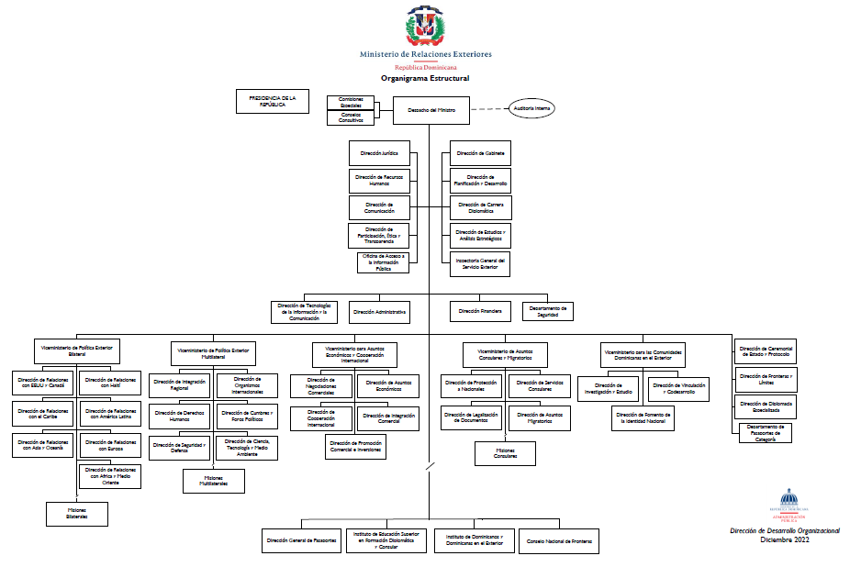

  - Planificación estratégica institucional

En el Plan Estratégico Institucional (PEI), aprobado mediante Resolución No. 02-21, se encuentran establecidos los lineamientos estratégicos que orientan la gestión de Ministerio de Relaciones Exteriores hasta el 2024. El mismo fue validado por el Ministerio de Economía, Planificación y Desarrollo (MEPyD) como órgano rector del tema e inscritos los principales productos en la plataforma RUTA, en la cual se recoge la producción de las instituciones para consolidar en el Plan Nacional Plurianual del Sector Público (PNPSP).

En resumen, el PEI está estructurado en 4 Ejes Estratégicos, que a su vez integran un total de 9 objetivos y 22 resultados estratégicos. Adicionalmente, se incorporan al plan 55 productos relevantes que vinculan el mismo con la planificación operativa de las distintas áreas del MIREX. A continuación, se presentan los ejes y objetivos estratégicos consignados en el PEI 2021-2024 y el porcentaje de ejecución acumulada.

Tabla 1: Ejes y objetivos del Plan Estratégico Institucional (PEI) 2021-2024
PLAN ESTRATEGICO INSTITUCIONAL 2021-2024
Ejes Estratégicos | Objetivos Estratégicos | % Acumulado al 2024
EE No. 1  Relaciones internacionales dinámicas en el marco de una política exterior cohesionada. | 1.1. Fortalecer las relaciones con los distintos países del mundo a través de la aplicación de las normativas vigentes y en coherencia con la política exterior. | 119%
 | 1.2. Posicionada República Dominicana en los organismos internacionales y en los mecanismos de integración en función del interés nacional. | 82%
 | 1.3. Articulada una estrategia para la promoción del comercio exterior e inversión en beneficio de los distintos sectores de la economía nacional. | 70%
EE No. 2  Protección de los dominicanos en el Exterior y Fomento de nuestra cultura. | 2.1. Fortalecer los servicios para la protección de los derechos de la población dominicana y extranjera en materia consular y migratoria. | 118%
 | 2.2. Contribuir a mejorar la calidad de vida de la diáspora, a través de la garantía de sus derechos, promoción de la identidad, sentido de pertenencia y vinculación con República Dominicana y sus procesos de desarrollo. | 299%
EE No. 3  Fomento de los valores democráticos y de derechos humanos. | OE3.1. Promover la garantía y respeto a los Valores Democráticos y Derechos | 78%
EE No. 4 Fortalecimiento institucional y profesionalización de la Cancillería, del Servicio Exterior y de los órganos desconcentrados. | 4.1. Coordinar la ejecución de la política exterior trazada por el gobierno, en cumplimiento de las normas jurídicas del país y en coherencia con los planes y objetivos nacionales. | 67%
 | 4.2. Modelo de gestión basado en procesos y orientado a resultados implementados. | 66%
 | 4.3. Evaluar y socializar los planes, resultados e impactos de la política exterior dominicana conforme al principio de transparencia de la administración pública. | 81%

A continuación de este documento, se describen los resultados alcanzados por el Ministerio de Relaciones Exteriores a través de cada una de las dependencias que integran la estructura organizativa, y asociados a los principales indicadores misionales.
- Resultados misionales

  - Información cuantitativa, cualitativa e indicadores de los procesos misionales

El Ministerio de Relaciones Exteriores (MIREX) como responsable de ejecutar la política exterior trazada por el Presidente de la República, ha desplegado una serie de acciones cuyos resultados alcanzados por las distintas dependencias de este ministerios, así como de las misiones en el exterior, durante el año en curso, conforme a lo establecido en la planificación global, las prioridades del gobierno y la planificación estratégica y operativa institucional, en el orden siguiente:

- Política exterior bilateral
- Política exterior multilateral
- Negociaciones comerciales y cooperación internacional
- Asuntos consulares y migratorios
- Atención a las comunidades dominicanas en el exterior

  - Acciones en materia de política exterior bilateral

Los esfuerzos del Viceministerio de Política Exterior Bilateral (VMPEB) y sus direcciones para la implementación de las acciones programadas, le permitieron alcanzar el 100% de ejecución de su plan para el año 2024, como se muestra en la gráfica siguiente:

Gráfico 1: Avances en la implementación de la política exterior bilateral del año2024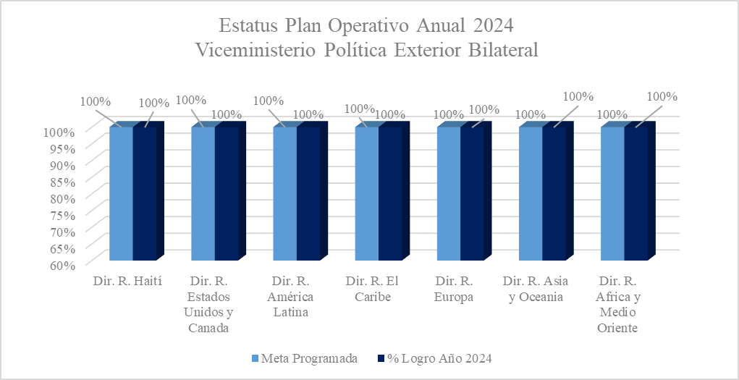
Fuente: Elaborado con datos del Sistema de Planificación Institucional

Conforme a lo programado, durante el año 2024, se concretó la firma y/o ejecución de un total de treinta y un (31) instrumentos de política exterior: quince (15) acuerdos, trece (13) memorándums, dos declaraciones conjuntas y un acta de una Consulta Política. Además, se realizaron diez (10) reuniones de consultas políticas; quince (15) reuniones o diálogos de alto nivel; ocho (8) visitas oficiales; dos declaraciones conjuntas; así como, el establecimiento de nuevas relaciones diplomáticas con la República de Zambia. A continuación, se presentan algunos de los resultados más relevantes acumulados:

Gráfico 2: Relación de Consultas Políticas del 2020-2024
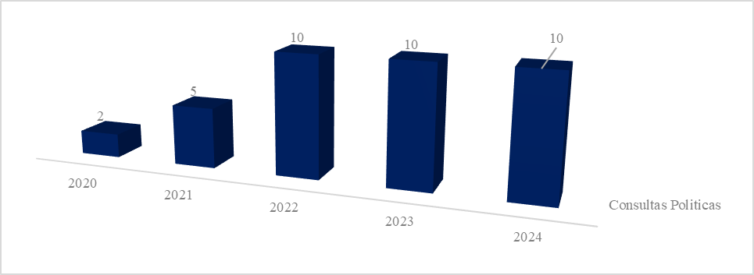
Fuente: Informes de seguimiento a los planes operativos anuales 2020-2024.

En el periodo 2020-2024 se firmaron ciento sesenta y nueve (169) instrumentos jurídicos entre República Dominicana con distintos países de la comunidad internacional.

Gráfico 3: Relación de instrumentos jurídicos bilaterales del 2020-2024

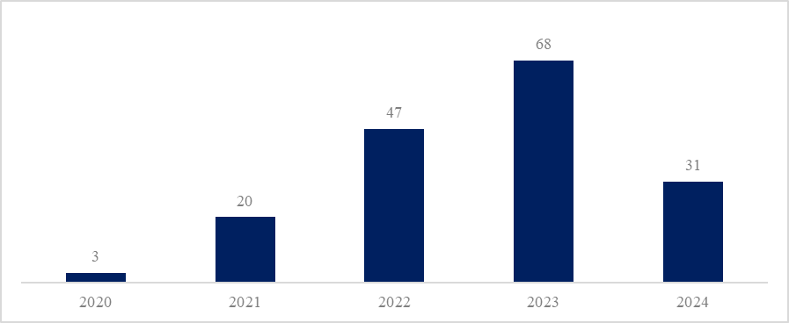 Fuente: Registro de la Dirección Jurídica del MIREX. Desde agosto 2020 a diciembre 2024.

Los resultados específicos más relevantes, asociados a las relaciones bilaterales con distintos países del mundo, se describen a continuación:

Estados Unidos de América
Entre las acciones desarrolladas para el fortalecimiento de las relaciones con los Estados Unidos de América, se resalta:

Firma del acuerdo con el Departamento de Trabajo de los Estados Unidos para la promoción de derechos laborales dominicanos en Estados Unidos. Posteriormente, en fecha 19 de marzo, la embajadora Guzmán lideró la reunión de coordinación para la presentación de los lineamientos del citado acuerdo a los cónsules dominicanos en los Estados Unidos.

Ingreso de República Dominicana al Acuerdo Artemis, el cual fue firmado el pasado 4 de octubre del presente año. Este acuerdo establece los principios fundamentales para la exploración pacífica del espacio, incluida la Luna y Marte, en colaboración con la NASA. La ceremonia de firma se llevó a cabo en un contexto de la creciente cooperación internacional en el ámbito espacial entre los EE. UU. y República Dominicana, reafirmando su compromiso con una exploración espacial segura y responsable, así como con el desarrollo de la industria espacial. Actualmente, este acuerdo cuenta con cuarenta y siete (47) signatarios.

Firma del Acuerdo de Cielos Abiertos con los Estados Unidos el pasado 2 de agosto, el cual fue esperado por más de 25 años, paso fundamental hacia el fortalecimiento de nuestras conexiones internacionales y el desarrollo económico de nuestra nación. El acto estuvo encabezado por el presidente Luis Abinader; el canciller Roberto Álvarez y el ministro de Turismo, David Collado y tuvo a lugar en República Dominicana. Por parte de Estados Unidos, el subsecretario de Estado para el Crecimiento Económico, Energía y Medio Ambiente, José W. Fernández.

El país resultó ganador del segundo lugar, en el evento NASA Human Exploration Rover Challenge 2024 obtenido por el rover Apolo 27 del Instituto Tecnológico de Santo Domingo (INTEC), realizado los días 18 y 19 de abril de 2024 en la ciudad de Hunstville, Alabama. Además, en este evento participaron el Liceo Científico Miguel Canela Lázaro, el Instituto Especializado de Estudios Superiores Loyola y el Instituto Iberia.

Canadá
En el marco de las relaciones bilaterales de República Dominicana y Canadá, se ejecutaron una serie de acciones, que mostramos a continuación:

Se presentó el proyecto de establecimiento de una planta de producción en República Dominicana, en una visita coordinada con una empresa productora e inversionistas canadienses a República Dominicana en los meses de enero y abril, respectivamente, que incluyó, un programa intensivo de reuniones con representantes del Ministerio de Relaciones Exteriores, el Ministerio de Industria, Comercio y MIPYMES, el Ministerio de Defensa, el Centro de Exportación e inversión de República Dominicana (Pro Dominicana) y el Consejo Nacional de Zonas Francas de Exportación, para la presentación del varios proyectos previstos, en el que se encontraba el mencionado.

Realización de la Misión económica a la provincia de Terranova y Labrador, organizada por el Ministerio de Relaciones Exteriores de Canadá (Global Affairs Canadá). Los días 3 al 8 de noviembre de 2024; se llevaron a cabo encuentros productivos con actores clave a nivel provincial, incluyendo autoridades gubernamentales, reconocidos centros educativos, asociaciones empresariales, startups innovadoras y líderes en el desarrollo de proyectos de envergadura. La misión abarcó sectores estratégicos como la energía, la tecnología oceánica, la minería, etc., reafirmando nuestro compromiso de fortalecer la cooperación con las provincias de Canadá y promover oportunidades de desarrollo mutuo.

Se desarrollo la homologación de los requerimientos para la exportación de productos pesqueros desde República Dominicana a Canadá. La reunión de la mesa técnica bilateral de febrero de 2024 con la participación de las principales autoridades dominicanas y canadienses vinculadas, contribuyendo así al avance del referido proceso y se dio apoyo y seguimiento al proceso.

Promoción de proyectos inmobiliarios en Canadá, por medio de apoyo al Grupo Cap Cana, en coordinación con ejecutivos y la Embajada apoyo la participación del referido grupo en la Feria Internacional de Propiedades de Canadá (Canadá International Property Show), celebrada del 2 al 3 de noviembre de 2024 en el Centro de Convenciones de Mississauga, Toronto. Adicionalmente, se facilitó el establecimiento relevantes contactos relevantes para gestiones de promoción en Canadá, en el marco de su visita.

Celebración del 70 aniversario de las relaciones diplomáticas entre República Dominicana y Canadá y con el propósito de fomentar la reflexión y la identificación de las mejores prácticas en materia de gobernanza dentro del MIREX, se llevó a cabo el taller de «Gobernanza Inclusiva», dirigido a colaboradores de los distintos grupos ocupacionales de la institución.

Desarrollo del II Diálogo Político denominado “Canadá – Relaciones Latinoamericanas: Construyendo sobre Oportunidades Compartidas”, celebrado junto a las Embajadas que integran el Grupo de Países Latinoamericanos (GRULA) en Ottawa. La agenda del encuentro se concentró en tres ejes temáticos: (a) cambio climático y medio ambiente; (b) migración; (C) comercio e inversión.
Se logró consensuar una propuestas de Memorandos de Entendimiento a ser suscritos con el Instituto de Educación Superior en Formación Diplomática y Consular (INESDYC) y la Universidad de Carleton y al Centro de la Francofonía de las Américas (CFA). Ambos acuerdos se encuentran en proceso de negociación entre las partes involucradas.

Coordinación de visita oficial a la Provincia de Saskatchewan y socialización de las oportunidades de comercio, inversión y cooperación Rep. Dom. – Canadá. Se han logrado importantes avances en la coordinación de esta Embajada con representantes de la División de Relaciones Internacionales del Ministerio de Comercio y Desarrollo de la Exportación del Gobierno Provincial de Saskatchewan, para llevar a cabo una visita oficial prevista para el segundo trimestre del año entrante. La abarcadora agenda acordada incluye reuniones para la exploración de oportunidades con el Vicegobernador de Saskatchewan, altos representantes de diversos ministerios provinciales, alcaldías, universidades, empresas estratégicas y otras entidades clave alineadas con los objetivos trazados.

República de Haití
El Presidente Luís Abinader, se propuso en su programa de gobierno una política de “Buena Vecindad” con Haití, se han emprendido una serie de acciones para continuar con dicha política, entre las que se encuentran:

- Apoyo a la realización de la Misión Keniana en Haití. Por medio de las facilidades para transporte en naves de la de la Fuerza Aérea. Fue recibido y entregado a la Misión Keniana en Haití, a su agente curado en nuestro país y la donación de vacunas enviada en el mismo vuelo.

- Coordinación de un encuentro entre el Ministro de Relaciones Exteriores de República Dominicana, Su Excelencia Roberto Álvarez, y la Representante Especial del Secretario General de las Naciones Unidas en Haití, Su Excelencia María Isabel Salvador, para tratar asuntos de interés común relacionados con la situación en Haití.

- Tramitación de permisos especiales y salvoconductos con apoyo del Viceministerio para Política Exterior Bilateral y el Viceministerio para Asuntos Consulares y Migratorios. Estos trámites beneficiaron a funcionarios de organismos internacionales, empleados extranjeros en la zona franca de Caracol, funcionarios gubernamentales haitianos y particulares con problemas de salud graves.

- Coordinaciones con las autoridades haitianas para investigar y liberar a ciudadanos dominicanos secuestrados y revisar casos de dominicanos encarcelados en Haití.

- Participación en reuniones con Jefes de Misión, Representantes de Organismos Internacionales y personalidades de la vida política, social y económica de Haití, para buscar soluciones a la crisis socio-política y la tensión por la construcción del canal de riego en Haití.

- Durante el año 2024, las relaciones comerciales entre Haití y República Dominicana han experimentado cambios significativos en varios aspectos. Por un lado, se ha observado que se ha mantenido relativamente estable -pese la situación imperante-, en el intercambio de productos y servicios entre ambos países, especialmente en sectores como la agricultura, el turismo y la manufactura. Esta mayor colaboración ha permitido la subsistencia de la economía de ambas naciones y la estabilidad de la empleomanía en la región fronteriza.

República Federativa del Brasil
Con miras a fortalecer las relaciones bilaterales, se lograron las siguientes acciones:

- Durante el 2024, se han firmado veintisiete (27) encuentros comerciales en sectores como: tecnología, energía renovable, otros; a fin de brindar apoyo a los inversores interesados en el mercado dominicano, orientándolos sobre las oportunidades, incentivos fiscales, estructuras regulatorias y marcos legales; en distintos estados de Brasil: dos (2) en el Distrito Federal, tres (3) en Santa Catarina, cuatro (4) en el Amazona, cinco (5) en Goiás, seis (6) en Sao Paulo y siete (7) en Rio Grande do Sul.

- Gestión de apertura del Primer Hub Digital Empresa Brasileira de Pesquisa Agropecuaria (EMBRAPA)- Plataforma de 8,000 cursos para productores agrícolas y asistencia técnica en vivo; en el marco de la vista de Alto Nivel de la delegación del MAPA, EMBRAPA y la Asociación Brasileña de Proteína Animal (ABPA).

- Se logró la inserción de quince (15) productos prioritarios en el mercado brasileño de manera directa. A su vez, se ha gestionado el inicio de las negociaciones para entrar de manera parcial en el MERCOSUR, logrando que Brasil sea designado como el país coordinador de las conversaciones con la RD.

- Igualmente, se ha logrado la facilitación de la promoción comercial y de inversiones, por medio de la firma de diversos instrumentos de cooperación, con los estados brasileños de: Amazonas, Acre, Pará, Santa Catarina, Rio Grande del Sur, Goiás, Paraná, Rio de Janeiro, Matto Grosso, Amapá.

- En este año se logró la firma de siete (7) instrumentos jurídicos: Firma del Memorándum de Entendimiento entre el Gobierno del Estado de Acre y la Embajada de República Dominicana en la República Federativa de Brasil. Firma del Memorándum de Entendimiento entre el Ministerio de Turismo de República Dominicana y su Homologo de la República Federativa de Brasil. Convenio entre Faculdade do Centro Oeste Paulista (FACOP) y EMBAJADOMBR.

- Adicionalmente, más de doscientos (200) dominicanos están realizando sus estudios en la Universidad “Faculdade do Centro Oeste Paulista” (FACOP), volviendo a República Dominicana con la vasta experiencia del mejor equipo académico brasileño, en la profesionalización odontológica. Específicamente, mediante el Programa 50/50 se gestionó a ochenta y dos (82) estudiantes dominicanos realizar estudios, beneficiados del acuerdo de cooperación entre la Embajada y FACOP, que consiste en el descuento del 50% del costo de nueve (9) especialidades odontológicas.

Igualmente, se han promovido siete (7) programas de formación para cursos de idiomas, estudio de grado, especialidades y maestría:

- Cursos en el idioma portugués que abarca a trescientos treinta (330) estudiantes dominicanos a ser desarrollados en: Instituto Federal de São Paulo, Centro Universitario de Patos de Minas (UNIPAM).

- Promoción de quinientas cuarenta y nueve (549) becas para unas treinta y ocho carreras en: sesenta y nueve (69) en la Universidad Santa Cruz del Sur en el Estado de Río Grande del Sur (adicionalmente, incluye 9 maestrías y doctorados); cuatrocientos ochenta (480) en la Universidad Federal de Integración Latinoamericana (UNILA) (que además cuenta con 10 programas de maestría); y dieciocho (18) vacantes para maestrías y diez (10) para doctorados de la Universidad Federal de Paraná - Posgrados en Música.

Acreditaciones

Cumpliendo con la voluntad y el compromiso asumido por el Estado dominicano de mantener y promover relaciones de respeto, cooperación y colaboración entre las naciones del mundo, el Presidente de la República a través de este Ministerio de Relaciones Exteriores recibió las Cartas Credenciales de veinte (20) nuevos Embajadores designados ante el Gobierno dominicano de los países siguientes:

- República Federativa de Brasil  - República de Turkiye  - República Portuguesa  - República de Austria  - República de Ruanda  - República de Francesa  - República de Nicaragua  - República del Congo  - Estado Plurinacional de Bolivia  - Coordinadora Residente de las Naciones Unidas  - Reino de Eslovenia | - República de Filipinas  - República de Finlandia  - Mongolia  - República de Zimbabue  - República Democrática Socialista de Sri Lanka  - Mancomunidad Australiana  - República Socialista de Vietnam  - República del Perú  - Representante Residente del Programa de las Naciones Unidas para el Desarrollo

Presentación de cartas credenciales
En el marco del mandato de fomentar una política exterior proactiva, en 2024 se expandió la representación diplomática en el exterior con la apertura de la Embajada RD en Arabia Saudita, así como nuevas designaciones detalladas a continuación:
- Señor Andy Rafael Rodríguez Duran Peña, Embajador dominicano ante el Reino de Arabia Saudita.
- Señor Jaime Francisco Rodríguez, Embajador dominicano en Vietnam, concurrente con República Filipinas.
- Señora Erika Ilonca Álvarez, Embajadora dominicana en Sudáfrica.
- Señora Angela Mariana Vigliotta Mella, Embajadora Representante permanente de la R. D. ante la Organización y Organismos Internacionales con sede en Viena, Austria.
- Señora Lourdes Margarita Franco Zimmermann, Embajadora dominicana en el Reino de Suecia, así como las concurrencias de República de Finlandia y Reino de Dinamarca.
- Señor Alejandro Arias Zarzuela, Embajador de República Dominicana en Rusia, se les entregó sus concurrente en República Belarus, Mongolia, Uzbekistán y Armenia.
- Señor Jaime Francisco Rodríguez, Embajador dominicano en Vietnam, concurrente con República Filipinas.

Adicionalmente, el 21 de febrero 2024 en un acto presidido por el presidente Luis Abinader, se celebró la juramentación de los nuevos Miembros del Consejo de la Orden del Mérito Duarte, Sánchez y Mella, así como de la Orden Heráldica de Cristóbal Colón, que destacarán la labor extraordinaria de civiles y militares, que enaltecen a su persona y a la nación, evento histórico que no se realizaba desde 1930.

En esta ocasión se realizó un reconocimiento a diecinueve (19) diplomáticos dominicanos que han desempeñado funciones por hasta 65 años en el servicio diplomático y en el servicio interno del Ministerio de Relaciones Exteriores, mediante los decretos número 215-24, 216-24, 217-24, 257-24, 258-24 y 403-23. Con la Orden al Mérito de Duarte, Sánchez y Mella en el Grado de Gran Cruz Placa de Plata, fueron reconocidos los embajadores: Hugo Maximiliano Guilliani Cury, Héctor Virgilio Alcántara Mejía, Ramón Andrés Quiñones Rodríguez, Emilio Narciso Conde Rubio, Francia Margarita Sención Ramírez, José Juan Hernández Cimadevilla, Jorge Adalberto Santiago Pérez, Amable Arturo Padilla Guerrero, Rafael Antonio Báez Pérez (Cucullo), y Eladio Elpidio Knipping Victoria. En tanto que con la Orden Heráldica de Cristóbal Colón en el Grado de Gran Cruz Placa de Plata, fueron reconocidos los embajadores: Miguel Aníbal Pichardo Olivier, Mirian Altagracia del Castillo de Nadal, Rhadys Iris Abreu Blondet, Grecia FiordaLicia Pichardo Polanco de Decamps, Juana Venecia Álvarez Peña de Vanderhorst, y Williams Páez Piantini.
Asimismo, de manera póstuma fueron condecorados los embajadores Frank Hans Dannenberg Castellanos, Ciro Amauri Dargam Cruz y Enriquillo Antonio del Rosario Ceballos, cuyos reconocimientos fueron recibidos por sus familiares.
Resultados de las embajadas dominicanas en el exterior

En el orden de los planes operativos formulados por las embajadas dominicanas en el exterior para el año 2024. Las intervenciones realizadas por dichas misiones fueron del 100% de eficiencia en las metas plasmadas en el POA.

Gráfico 4 porcentaje (%) de ejecución de las misiones por región
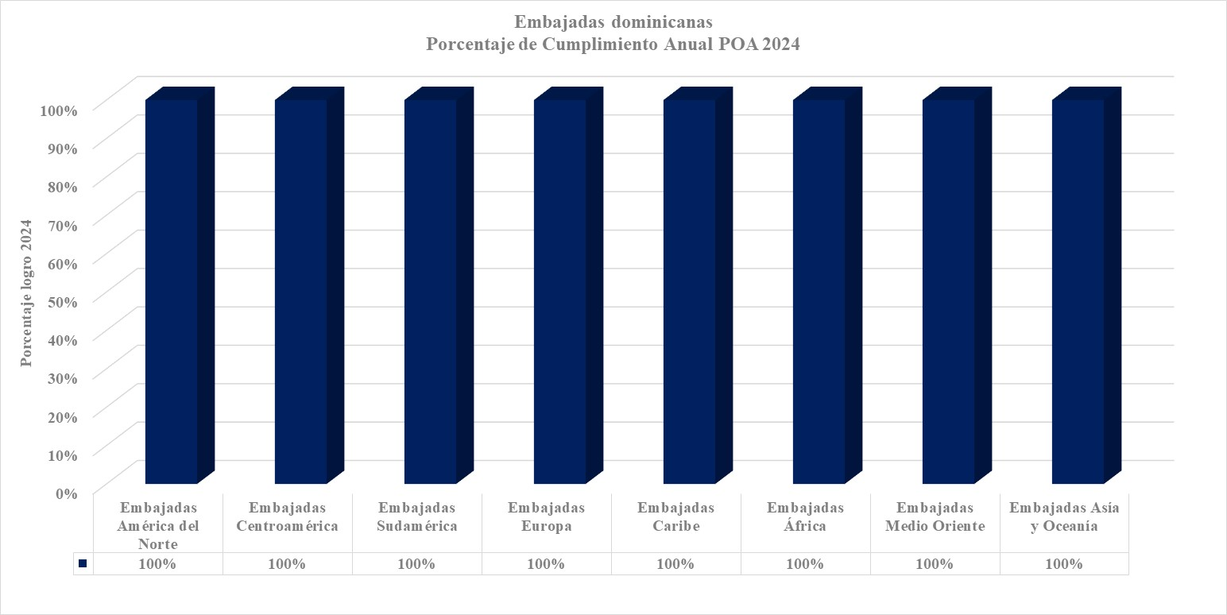
Fuente: Informe POA embajadas.

A los fines de impulsar la labor dinamizadora de las misiones diplomáticas dominicanas en el exterior, cada una de estas representaciones ejecutó una serie de acciones en consonancia con las metas establecidas en el Plan Estratégico Institucional, las mismas se resumen a continuación:

Embajada de República Dominicana en Alemania
En el marco de la presidencia del Grupo de Latinoamérica y el Caribe (GRULAC) en Berlín, la cual fue asumida formalmente el 15 de enero hasta el 23 de septiembre de 2024. Durante este período, la presidencia consiguió consolidando el liderazgo de la región ante el Gobierno alemán, fomentando el fortalecimiento de las relaciones económicas, políticas y sociales de los países de Latinoamérica y el Caribe con Alemania. De igual manera, durante la gestión se realizaron diversas actividades con la finalidad de acercar actores del gobierno alemán y actores internacionales relevantes para el GRULAC.

En materia comercial durante el año, se coordinó que Pro-Dominicana participe en INTERTABAC 2024, la feria mundial más importante de productos del Tabaco y Accesorios para Fumar, respaldando las empresas dominicanas de tabaco, que exponen sus productos en el stand, con el fin de establecer su primer contacto con compradores y distribuidores o bien fortalecer relaciones ya existentes con clientes no solo en mercado alemán, sino también de otros mercados a nivel global. celebrada recientemente los días 19, 20 y 21 de septiembre de este año en Dortmund, ciudad de Alemania que celebra este evento por más de 40 años y en esta oportunidad han participado unos seiscientos (600) expositores de sesenta y nueve (69) países y doce mil cien (12.100) visitantes.

Apoyo y participación en la 8va Conferencia Centroamericana de la Economía Alemana, celebrada del 11 al 12 de junio del año en curso en la ciudad de Colonia, Alemania, con el objetivo de resaltar los países centroamericanos que conforman la Unión Económica SICA, una región que ofrece excelentes oportunidades comerciales y de inversión, siendo destinos prometedores para la expansión de negocios y la inversión extranjera. Desde el 2012, la Iniciativa Latinoamericana para la Economía Alemana (LAI) organiza estas conferencias y en esta ocasión, junto con la Corporación Alemana de Inversión (DEG), financiadores de desarrollo del sector privado, con una cartera de alrededor de 9.200 millones de euros en casi 80 países.

Embajada de República Dominicana en Argentina
Durante este año la Embajada realizó diversas actividades, entre las que se destaca, la participación en el evento Negociar, a cargo de la Cámara PYME Argentina, el cual es un espacio de intercambio entre Misiones Diplomáticas acreditadas en Argentina y empresarios, allí la Sección Comercial de esta Misión presentó las bondades en el clima de inversión de nuestro país a la vez que mostró los principales productos exportables. Así como, asistencia integral en el proceso de formalización en Argentina de la Cámara de Comercio, Industria y Servicios Argentino-Dominicana.

Igualmente, se dio seguimiento al proyecto Funcer, presentado ante esta misión y gestionado en colaboración con el Ministerio de Relaciones Exteriores y PRODOMINICA. Este proyecto, centrado en la inversión en la industria porcina y células madre, destaca por su potencial impacto social y económico a gran escala. PRODOMINICANA ha evaluado favorablemente su viabilidad para implementación en el ámbito privado, y actualmente se encuentra en proceso de constitución en territorio dominicano.

Embajada de República Dominicana en Arabia Saudita
Aprobación del acuerdo de servicios aéreos por parte el Gabinete Saudí: En una sección especial presidida por el Rey Salman bin Abdulaziz al Saud, fue aprobado el acuerdo en materia de servicios aéreos entre República Dominicana y Arabia Saudita. En el contexto de una reunión con el director de la Academia Diplomática Saudí, se acordó tramitación al MIREX del borrador de un Memorándum de entendimiento de cooperación. Está pendiente la respuesta del INESDYC.

Seguimiento a las negociaciones para la firma de un Memorándum de entendimiento para la exención de visados: Se han mantenido reuniones con el viceministro de asuntos consulares de la cancillería saudí con miras que continuar las negociaciones que permitan la firma de un Memorándum de entendimiento que elimina los requerimientos de visados para pasaportes diplomáticos y ordinarios entre ambos países.

Embajada de República Dominicana en Austria
Se firmó el Memorándum de Entendimiento sobre Consultas Políticas con Hungría, con miras a fortalecer las relaciones bilaterales con Austria y Concurrencias (Eslovenia, Hungría, República Checa Serbia), durante la visita del Ministro de Relaciones Exteriores y Comercio de Hungría, Sr. Peter Szijjártó a República Dominicana, el 18 de abril, 2024. Así como, la celebración de la primera reunión bilateral entre las Partes, en fecha 11 de noviembre, 2024, mediante el mecanismos de Memorándum de Entendimiento sobre Consultas Política entre República Dominicana y Austria.

Presentación del segundo examen nacional voluntario sobre la implementación de la Agenda 2030; y la conferencia internacional “La humanidad en la encrucijada: Sistemas de armas autónomos y el desafío de la regulación”.

En materia comercial, se promovieron misiones comerciales y de inversiones directas entre República Dominicana, Austria con el objetivo de crear oportunidades de negocio y fortalecer lazos económicos. En este año, específicamente en el mes de marzo, esta embajada organizó un viaje misión de 22 empresarios del mundo del tabaco a República Dominicana, logrando el reconocimiento con cartas enviadas a esta embajada, tanto de los empresarios austriacos como de los empresarios dominicanos.

Igualmente, se desarrolló una Misión oficial comercial y de inversión a República Dominicana, entre ellas empresas multinacionales de las áreas de infraestructura, energía y vivienda. Durante esta misión, se coordinaron reuniones con los Ministerio de la Presidencia, el Ministerio de Vivienda y Edificaciones (MIVED), el Instituto Nacional de Aguas Potables y Alcantarillados (INAPA), la Empresa de Transmisión Eléctrica Dominicana (ETED), el Consejo Nacional de Zonas Francas de Exportación (CNZFE), entre otros. La misión estuvo integrada por las empresas autríacas Doppelmyr, GHS GmbH, Global Hydro Energy, Kapsch TrafficCom AG, Seilbahnen GmbH y Doka GmbH, entre otras
Embajada de República Dominicana en Bélgica
La aprobación unánime para que República Dominicana asuma la copresidencia del Mecanismo de Cooperación y Coordinación CELAC-UE en Drogas (MCCMD) para 2025-2026, gracias a la iniciativa de la Embajada y Misión en Bruselas.

Firma Convenio de Colaboración con Air Europa: realizado el 4 de julio con el objetivo de fortalecer las áreas de promoción turística y de las exportaciones nacionales, así como la vinculación con nuestra diáspora.

Negociación y consenso con otros 17 países el envío de una segunda carta conjunta dirigida a las autoridades de la Conformité Européenne (CE) y del Parlamento Europeo (PE), expresando preocupación por las medidas unilaterales tomadas por la Unión Europea (UE) en cuanto a las normas de productos libres de deforestación que afectan las exportaciones y a los productores de regiones como la nuestra.

Extensión plazo entrada en vigor regulación deforestación UE (EUDR): la misión ha participado activamente en un grupo de “Países con ideas afines” para procurar que se extendiera el plazo de la entrada en vigor del Reglamento (UE) 2023/1115 de mayo de 2023, el cual afectaba de manera directa en su primera etapa las exportaciones nacionales de cacao. La entrada en vigor ha sido aplazada por 12 meses, por el momento.

Celebración del Diálogo Birregional UE-ALC sobre Seguridad Cibernética: evento realizado los días 15 y 16 de febrero de 2024, con debates técnicos el 14 de febrero. La Embajada coordinó los preparativos para la delegación nacional y la copresidencia por República Dominicana, el embajador Iván Ogando Lora participó presencialmente.

Sesión Informativa EL PACCTO 2.0: Como parte del liderazgo de esta Misión dentro del grupo de misiones del grupo de países del CARIFORO, el 29 de febrero se organizó en nuestra sede una sesión con representantes del Programa EL PACCTO, junto a jefes de misiones diplomáticas del Caribe, para presentar la segunda fase del programa, la cual incluye la región del Caribe.

Iniciativa para comenzar intercambios con la Agencia de la Unión Europea para la Formación Policial (CEPOL) con el fin de identificar colaboraciones en el marco de la reforma de la Policía Nacional.

Esta Misión coordinó la participación de la delegación dominicana en el evento político entre la Unión Europea y CARIFORO centrado en el Protocolo del Caribe bajo el Acuerdo de Samoa que tuvo lugar el 27 de mayo en Antigua y Barbuda; también, la visita de la Comisaria Jutta Upperlinen a Santo Domingo, la misma fue coordinada por esta misión la cual incluyó una sesión de trabajo con la Vicepresidente de la República.

Embajada de República Dominicana en China
Atracción de inversiones extranjeras: Se han realizado esfuerzos para atraer inversiones extranjeras a República Dominicana, destacando el potencial del país como destino atractivo para la inversión, se realizaron reuniones con la empresa fabricante de aluminio NAALE, la empresa Mi Ye Investment Co. LTD y la empresa LEAGUE, fabricantes de maletas, la cual se encuentra ya instalada en República Dominicana, con una inversión inicial importante. Igualmente, este año la empresa de producción de acero Anlian Steel de Hunan, se estableció en República Dominicana con una inversión de más de $ 10 millones de dólares americanos y manifiestan el interés de inyectar unos $ 4 millones más en su línea de producción de este metal). Asimismo, existe interés de ampliar proyectos en RD de la empresa ZTE Coorporation, proveedor y líder mundial de soluciones integradas de tecnologías de la información y la comunicación. - Reunión sostenida con la empresa Grupo Wanpeng, con interés de invertir en la R.D. Es una empresa multinacional privada dedicada a la producción de acero, explotación forestal, procesamiento de paneles de madera, extracción de minerales y transporte marítimo. - Reunión con la empresa LEAGUE, fabricantes de maletas, la cual se encuentra ya instalada en R.D. con una inversión inicial importante y con el interés de expansión.

Donación de ambulancias: el gobierno de China ha anunciado que este semestre estará ejecutando la donación de ciento veinte (120) ambulancias al sistema de emergencias 911 de República Dominicana para fortalecer su capacidad de respuesta médica. (Cooperación no reembolsable). Donación de equipos multimedia: La Oficina de Asuntos Exteriores (FAO) de Hunan reiteraron que tienen lista la donación de equipos multimedia valorados en aproximadamente unos (US$ 42,600 dólares), por parte de Golden Eagle Broadcasting System a Radio Televisión Dominicana (CERTV). Solo se espera la respuesta de (CERTV) para la logística de entrega. Donación de camión de recogida de desechos: La (FAO) de Hunan, nos informó que están terminando los aprestos de lugar para la donación de un camión de recogida de desechos.

Firma de Memorándum de Entendimiento entre los Ministerios de Defensa de Republica Dominicana y China, donde este último apoyaría al ministerio de defensa dominicano con US$7 millones en equipos (Cooperación no reembolsable).

Cooperación agrícola: Se está implementando un proyecto para compartir la experiencia y tecnología de China en el cultivo de arroz híbrido, con el objetivo de aumentar la producción, la resistencia a las plagas y la tolerancia a las condiciones climáticas adversas. De igual modo la FAO de Hunan informó que, en reuniones sostenidas con el Ministro de Agricultura de nuestro país, señor Limber Cruz, este manifestó el interés de continuar con el Proyecto Plan de Implementación Agrícola HUNAN-RD, de la empresa Yuan Longping Agricultural Hight-tech, Ltd. y de su sugerencia para la ampliación de los alcances de este proyecto y la incorporación de plantación de semillas de arroz híbrido y hortalizas. Asimismo, se iniciaron las gestiones para la importación de mangos dominicanos a China, para lo cual las autoridades agrícolas de ambos países han intercambiado los borradores correspondientes para los permisos fitosanitarios.

Intercambio y capacitación:
- Foro de Cooperación Espacial: República Dominicana participó en el 1er. Foro de Cooperación Espacial China-LAC.
- Capacitación: Más de sesenta (60) funcionarios dominicanos han participado en capacitaciones y seminarios ofrecidos por China en diversos campos.

Embajada de República Dominicana en Ecuador
Como parte de los logros de esta misión en el año, se destaca lo siguiente:

Celebración de una Mesa de Género de la Cooperación Internacional. Luego de una serie de esfuerzos y gestiones ante la Mesa de Genero de la Cooperación Internacional Ecuador (MEGECI), presidido por ONU Mujeres y su representación oficial en Ecuador, se aprobó el ingreso de República Dominicana para formar parte de dicha mesa.

Aprobado en el marco de la V reunión de Comisión Mixta entre República Dominicana y Ecuador y en materia de cooperación internacional, fueron establecidos los vínculos pertinentes con el ministerio de Estudios Superiores y Tecnología, MESCYT, la Dirección de Cooperación Internacional Bi-Multilateral y Sur-Sur, la Secretaria de Gestión y Desarrollo de Pueblos y Nacionalidades de Ecuador y la Dirección de Cooperación Internacional SGDPN y juntos realizamos la primera graduación de ingles por inmersión denominado Awana English. Este programa fue difundido a estudiantes de las zonas Rurales lo cual contribuyó a la graduación de 15 estudiantes ecuatorianos.
Embajada de República Dominicana en Egipto
Como parte de los logros de esta misión en el año podemos destacar los siguientes:

Proyecto de apertura de Misión de Egipto en República Dominicana, en este sentido, se llevó a cabo una reunión de trabajo el 21 de febrero en el Ministerio Egipcio de Relaciones Exteriores con el viceministro para Asuntos de las Américas embajador Hazem Fahmy y el Asistente para América Latina el embajador Ashraf Mounir, los temas tratados fueron la apertura de Misión de Egipto en República Dominicana y la firma de acuerdos.

Firma del Memorándum de Entendimiento para el Establecimiento del Mecanismo de Diálogo y Consultas Políticas entre República Dominicana y la República Árabe de Egipto.

Embajada de República Dominicana en Emiratos Árabes Unidos
Como parte de los logros de esta misión en el año, se destaca lo siguiente:

Conferencia Ministerial de la Organización Mundial del Comercio (OMC) que se celebró en Abu Dabi, realizada en febrero 2024, en la que participo una delegación de catorce (14) funcionarios de ocho (8) distintas dependencias del gobierno dominicano, presidida por el ministro de Industrias, Comercio y MIPYMES, S. E. Víctor Bisonó Haza, participó en la 13va. Aprovechando la presencia del ministro, se coordinó una reunión con la Organización Mundial de Zonas Francas (WFZO), que condujo a la preparación de un memorando de entendimiento entre esta institución y el MICM. Asimismo, se organizó una reunión con el Ministerio de Industrias y Tecnologías Avanzadas de los Emiratos Árabes Unidos que dejó pautado un esquema de colaboración e intercambios técnicos entre ambas instituciones.

República Dominicana asumió la vicepresidencia de International Renewable Energy Agency ( IRENA). En abril una delegación dominicana conformada por el viceministro Rafael Gómez y el director de Relaciones Internacionales, Gustavo Mejía Ricart del Ministerio de Energía y Minas, y el diputado Gaddis Corporán activamente participó en la 14va sesión de la Asamblea de IRENA. República Dominicana moderó más de 3 paneles y discusiones temáticas, ofreció entrevistas a medios locales, y contó con la participación de Chadia Abreu en el Foro de Jóvenes de IRENA, quien moderó una conversación con la Representante Permanente de EAU, Dr. Nawal Al-Hosany. En junio, esta misión diplomática fue coanfitrión del evento titulado Renewables Talks, una iniciativa de IRENA y la Misión Permanente de EAU ante IRENA. La temática propuesta por la embajada fue: “Latinoamérica, Construyendo una Agenda Regional de Energías Limpias” donde participaron más de cincuenta (50) representantes permanentes, embajadores, académicos y demás expertos en el sector energético.

Firma de Memorándum de entendimiento entre PRODOMINICANA y la oficina de inversión de Honduras, en el marco de la participación de República Dominicana en el Congreso AIM (Reunión Anual de Inversiones), celebrada en Abu Dabi, en la que estuvo presente, la señora Biviana Riveiro, directora de PRODOMINICANA, acompañada del señor Marcial Smester, director de Inversión. En este sentido, se realizaron distintas reuniones bilaterales.

Negociación del Acuerdo sobre la Protección y Promoción de las Inversiones (APRI) y el Acuerdo para Evitar la Doble Imposición (AEDI) entre los Emiratos Árabes Unidos y República Dominicana, resultando en la reducción de la brecha en las políticas que rigen la materia en ambos países.

Visita de cortesía al señor Sultán Ahmed bin Sulayem, CEO de DP World. En la misma se acordó gestionar un plan de trabajo con esta misión diplomática, contando con el apoyo técnico del personal de dicha empresa con la finalidad de promover nuestro país como un Hub logístico de clase mundial. Dentro de los temas tratados se mencionaron la necesidad de la apertura de una oficina comercial de la RD en Dubái, y la propuesta de incluir a la RD en un plan piloto de energías renovables con MASDAR y DP World.

Lanzamiento de la marca de cigarros dominicanos Matilde y la introducción al mercado de Ron Barceló en el hotel St. Regis Saadiyat de Abu Dabi. En junio se celebró en Dubái un evento de promoción de cigarros dominicano con la presencia de Hendrik Alexander Kelner. Se han gestionado y coordinado reuniones entre los mayores distribuidores de cigarros en EAU y empresas dominicanas productoras de cigarro con resultados muy positivos.

En términos de financiamiento, se promulgó la integración del Banreservas al pool de inversionistas de las plataformas de facilitación de proyectos promovidas por Agencia Internacional de las Energías Renovables (por sus siglas en inglés, IRENA), procurando habilitar mayores opciones de disponibilidad de capital para la ejecución de proyectos de energía renovable en República Dominicana.

Embajada de República Dominicana en Japón
Como parte de los logros de esta misión en el año, se destaca lo siguiente:
Celebración del III Diálogo Político entre República Dominicana y Japón, durante este encuentro, se abordaron asuntos políticos, económicos, comerciales y de inversión, así como los principales temas regionales y multilaterales de ambos países. Estos elementos son de alta relevancia para continuar fortaleciendo los lazos de amistad entre Japón y República Dominicana y para guiar el curso de la relación.

Formalización de la inversión de la empresa japonesa Yazaki Corporation, tras un prolongado acompañamiento por parte de esta embajada y entidades locales dominicanas. Esta será la primera fábrica de autopartes en nuestro país, con una inversión de cerca de 90 millones de dólares y prospección de generar 3,400 empleos en un período de cuatro años.

Presentación del estudio de prefactibilidad de la tercera línea del metro de Santo Domingo, financiado por el Ministerio de Ministerio de Economía, Comercio e Industria del Japón (METI, por sus siglas en inglés), que incluye la manifestación de intención de Japón de financiar y realizar la obra con la más sofisticada tecnología japonesa.

Inscripción de República Dominicana en el programa de asistencia que el gobierno japonés ofrece para la participación de países en vías de desarrollo en Expo 2025 Osaka – Kansai, por un monto de USD$794,000. Dicho evento, proyecta atraer a más de 28 millones de visitantes de Japón y otros países, y se realizará en la región de Kansai, que representa el 17% de la economía japonesa. Esto ofrece una oportunidad estratégica para fortalecer la conexión económica entre República Dominicana y esta próspera zona, así como con Japón en su conjunto y el resto de la región.

Carta de intención con la ciudad de Matsumoto. Mediante acercamiento con municipalidades japonesas, destacando la firma de dicha carga, para colaborar con esta misión diplomática en la identificación de proyectos y actividades específicas, así como facilitar la formalización de futuros acuerdos entre la ciudad de Matsumoto y gobiernos locales o instituciones en República Dominicana.

Memorándum de Entendimiento entre UNIBE y la Universidad de OITA, en la isla de Kyushu, Japón: En julio de 2024, se consolidaron los términos para un Memorándum de Entendimiento entre la Universidad Iberoamericana (UNIBE) de República Dominicana y la Universidad OITA de Japón. Este acuerdo, cuya firma se espera para finales de noviembre, tiene como objetivo establecer una relación de cooperación a largo plazo que beneficie a ambas instituciones y sus respectivas comunidades académicas, permitiendo el intercambio directo de estudiantes, profesores e investigadores.

Asimismo, en el marco del relacionamiento con los países de nuestra concurrencia, destaca la tramitación de trece (13) oportunidades de formación ofrecidas por el gobierno de Singapur para la capacitación profesional de servidores públicos dominicanos.

Embajada de República Dominicana en México
Como parte de los logros de esta misión en el año 2024, se destaca lo siguiente:

A través de la Embajada en México se logró concretar durante el año 2024 cinco (5) misiones de inversión en los sectores inmobiliario, turístico, agro seguros, energía e infraestructura, así como dos (2) misiones comerciales con cinco (5) empresas compradoras mexicanas. Igualmente, organizó una (1) misión de empresas dominicanas para promover su inserción en las cadenas globales de valor en las que México participa y organizó un (1) encuentro de negocios con empresarios mexicanos, que contó con la participación del Excelentísimo Señor Presidente, Luis Abinader Corona. Además, diseñó e implementó una (1) estrategia de acciones en apoyo al desarrollo de la industria de semiconductores de República Dominicana. Asimismo, elaboró y presentó en el país cinco (5) perfiles de productos con potencial en el mercado mexicano que facilitarán a los productores dominicanos iniciar o ampliar sus exportaciones a México y se gestionó la próxima firma del Memorándum de Cooperación en temas de Turismo y de Sustentabilidad entre la Secretaría de Turismo de los Estados Unidos Mexicanos y el Ministerio de Turismo de República Dominicana.

En fortalecimiento de la cooperación bilateral e interinstitucional se suscribió acuerdos con la Universidad Anáhuac Mayab y con la Universidad YMCA que hacen disponibles a estudiantes dominicanos, treinta y ocho (38) becas de grado y posgrado. Además, promovió un grupo de trabajo en materia de protección de derechos de la niñez entre el Consejo Nacional para la Niñez y la Adolescencia (CONANI) y la Secretaría Ejecutiva del Sistema Nacional de Protección de Niñas, Niños y Adolescentes (SIPINNA). También, la misión gestionó la capacitación de catorce (14) artesanos dominicanos en la Escuela de Artesanía del Instituto de Bellas Artes de México para contribuir al fomento de la artesanía en el país.

Ratificación del Convenio Constitutivo de la Agencia Latinoamericana y Caribeña del Espacio (ALCE), expedido y firmado por el Excelentísimo Señor Presidente de República Dominicana, Luis Abinader Corona. Esto integra a República Dominicana al objetivo de establecer una organización internacional con fines pacíficos, destinada a la cooperación en actividades de exploración, investigación y tecnología espacial.

Se concretó una misión de inversión con la empresa mexicana Thor Urbana, perteneciente al sector inmobiliario y turístico, que incluyó una agenda de cinco reuniones con instituciones en República Dominicana para impulsar nuevos proyectos. También se llevó a cabo una misión empresarial con la empresa mexicana Pro-Agro Seguros, del sector de seguros agropecuarios, con una agenda de cuatro reuniones con empresas e instituciones dominicanas para presentar sus servicios e ingresar al mercado dominicano. De igual manera, se efectuó una misión empresarial con la empresa dominicana B Leather, del sector de producción de piel, con una agenda de cinco reuniones con compradores mexicanos del Programa de la Industria Manufacturera, Maquiladora y de Servicios de Exportación (IMMEX), promoviendo los encadenamientos productivos entre República Dominicana y México.

Se firmaron convenios con la Universidad Anáhuac Mayab y la Universidad YMCA para facilitar el acceso a veintitrés (23) becas de grado y posgrado a estudiantes dominicanos. Asimismo, se gestionó una donación de la biblioteca personal del Sr. Pablo González Casanovas Henríquez, nieto de Pedro Henríquez Ureña, quien donó al Archivo General de la Nación de República Dominicana libros y documentos pertenecientes a su abuelo. Del mismo modo, se promovió un acuerdo de cooperación en educación superior entre la Secretaría de Educación Pública de México y el Ministerio de Educación Superior, Ciencia y Tecnología de República Dominicana, previsto para ser suscrito a finales de junio.

Se canalizó y gestionó una donación de tres réplicas artesanales taínas por parte del Ministerio de Cultura de República Dominicana a la Secretaría de Cultura de México que estarán expuestas en el Complejo Cultural Los Pinos visitado por más de dos millones de personas cada año. Se gestionó la capacitación de catorce artesanos dominicanos en talleres de formación en técnicas artesanales en la Escuela de Artesanía del Instituto de Bellas Artes de México.

Embajada de República Dominicana en Nicaragua
Como parte de los logros de esta misión en el año, se destaca lo siguiente:

Se logró la apertura de consultas y posibles acuerdos en el ámbito de la Conectividad Aérea entre Rep. Dominicana la Rep. De Nicaragua; para la creación de vuelos comerciales directos. Así como la realización de la primera misión comercial de empresarios nicaragüenses a República Dominicana, con presentaciones y visitas en las diferentes instituciones gubernamentales, como PRODOMINICANA, Dirección de Aduanas y el Ministerio de Relaciones de Exteriores del país.

Apertura oficial de las consultas de Cooperación con la República de Nicaragua: Nuestra misión inició con buen empuje las relaciones bilaterales, creando un diálogo con el gobierno de Nicaragua en el marco de diferentes propuestas de acuerdos, entre ellos el Acuerdo marco de Cooperación general con la Academia de Geografía e Historia nacional de Nicaragua, firmado el 14 de noviembre 2024.

Embajada de República Dominicana en Panamá
Como parte de los logros de esta misión en el año, se destaca lo siguiente:

Gestiono la firma de memorándum de entendimiento entre el Ministerio de Energía y Minas de la Rep. Dom. y la Secretaría de Energías de Panamá. Firmado por el ministro, Antonio Almonte, mientras que por Panamá lo hizo la secretaria ejecutiva de la Secretaría Nacional de Energía, Rosilena Ivette Lindo Riggs.

Seguimiento a la cooperación internacional: Promoción de iniciativas para incrementar el intercambio científico-académico, técnico, cultural y comercial, destacando cuatro (4) mecanismos y/o instrumentos legales que se encuentran en revisión y pendientes de firma.

Celebración de la “I Reunión de la Comisión Mixta de Cooperación Técnica, Científica Educativa y Cultural”, con el cual, se marca el inicio del Programa de Cooperación Bilateral para el período 2024-2026, bajo un formato híbrido de proyectos interinstitucionales que involucran a instituciones como la Autoridad Nacional de Aduanas (ANA) y su homóloga dominicana, la Dirección General de Aduanas (DGA).

Participación en la feria multisectorial ExpoComer 2024, organizada por la Cámara de Comercio, Industrias y Agricultura de Panamá (CCIAP). Como resultado, varias empresas sostuvieron reuniones de seguimiento y ofertas de contratos con distribuidoras nacionales panameñas como lo son Motta International (Agencias Motta S.A.), y Farmacias Arrocha, y se encuentran en proceso de registro y contrato para el ingreso de sus productos en mercado panameño. Las empresas participantes fueron Persio Abreu, SRL, Integrales Checo, SRL, MERCASID, La Realeza Dominicana, Ly Company Caribe SRL y Camila Casual.

Embajada de República Dominicana en Perú
Como parte de los logros de esta misión en el año, se destaca lo siguiente:

En el marco de las celebraciones del 150 aniversario del establecimiento de relaciones diplomáticas entre República Dominicana y la República del Perú esta embajada gestionó con el Instituto Postal Dominicano (IMPOSDOM), el Ministerio de Relaciones Exteriores del Perú y Servicios Postales del Perú (SERPOST) la presentación del diseño de un sello postal conjunto que conmemora los lazos de amistad y cooperación existente entre ambos países por más de un siglo.

La firma del acuerdo de hermanamiento entre la alcaldía de Constanza y la alcaldía de Arequipa, Perú. Esta firma se realizó en la ciudad de Arequipa con la participación de ambos alcaldes y nuestro jefe de misión. También estuvieron presentes, miembros de las alcaldías, una representante del Instituto Duartiano filial Perú, así como miembros de la comunidad dominicana residente e invitados especiales. Este acuerdo de hermanamiento da apertura a un espacio de cooperación e intercambio cultural entre Constanza y Arequipa, lo cual impulsa un mayor acercamiento entre ambas naciones.

Se suscribió el Convenio de Colaboración entre la Asociación de Industriales de la Región Norte, Inc. y la Sociedad Nacional de Construcción e Infraestructura - SNCI. Dicha alianza estratégica crea el marco para realizar intercambios de experiencias a través de la ejecución de seminarios, charlas y capacitaciones en temas de interés de ambas instituciones y de entidades estatales rectoras en los diversos sectores económicos.

Embajada de República Dominicana en Portugal
Como parte de los logros de esta misión en el año, se destaca lo siguiente:

El presidente de República Dominicana, Luis Abinader, realizó una visita oficial a Portugal, donde fue recibido con honores por su homólogo, Marcelo Rebelo de Sousa. Los jefes de estado sostuvieron una reunión privada para discutir temas de interés bilateral. Las perspectivas de colaboración entre ambas naciones están enmarcadas en:
- Intercambio de conocimiento y buenas prácticas; Programa Simplex y el programa flexibilidad laboral, ambos programas instaurados con éxitos en Portugal.
- Incremento de la conectividad aérea.
- Apoyo de Portugal para la Exención del visado Schengen.
- Apertura de una embajada portuguesa en Santo Domingo.

Visita a empresa de importación y exportación de tabaco EMPOR S.A. líder en el segmento de cigarros premium en Portugal, actualmente trabajan con Tabacalera de García, establecida en la zona franca de la Romana. En el mes de septiembre harán un viaje a República Dominicana para ampliar sus suplidores con las tabacaleras de la zona norte del país.

Reunión con el secretario de Turismo de Portugal, señor Nuno Fazenda, quien cifró favorables perspectivas para un entendimiento de colaboración y estrategias entre Portugal y República Dominicana. Se compartieron eventuales proyectos futuros, como cursos de capacitación e intercambios de experiencias en el área turística y la posibilidad de la concertación de contratos de trabajos en el aérea de hostelería.

Embajada de República Dominicana en Rusia
Como parte de los logros de esta misión en el año, se destaca lo siguiente:

Elaboración del Plan de Cooperación Académica entre la Federación de Rusia y República Dominicana, para eficientizar los recursos invertidos en las becas y aumentar el número de participantes. Igualmente, se ejecutó un Webinar informativo para el Programa de becas de la Federación de Rusia en el mes de diciembre, en colaboración con la Embajada Rusa concurrente en República Dominicana, el Ministerio de Educación de Rusia, MESCYT y la Asociación de Egresados ADOPEREACU. Asimismo, se inició el Iniciaron los programas virtuales entre Universidad de Comercio de la Federación de Rusia y la Pontificia Universidad Católica Madre y Maestra (PUCMM) para estudiantes de Hotelería y Turismo en el período Otoño 2024.

En materia comercial, se hicieron las gestiones para la introducción de Nuevos Productos a través de la realización de eventos comerciales en Moscú en coordinación con la empresa dominicana CASA DR Cigars, distribuidora de doce (12) marcas de Cigarros en varios países del mundo, incluyendo: cuatro (4) reuniones B2B con potenciales distribuidores y detallistas; tres (3) sesiones de degustación en los tres Cigar Clubs más exclusivos de Moscú; y la ejecución de un evento comercial para cuarenta (40) personas, denominado Cigars & Rum - A Dominican Tasting Session.

Acuerdo de cooperación con la Universidad Estatal de Ereván para la rotación de sus estudiantes de relaciones internacionales en nuestro programa de pasantía. Colaboración junto a MESCYT para depuración y actualización de los estudiantes becados actualmente en la Federación de Rusia. Creación del Comité Estudiantil en la Federación de Rusia, actualización del listado de nacionales residentes en la Federación de Rusia. Asimismo, se apoyó a una empresa dominicana de ron en marca terminada, que hasta este año no había tenido participación en el mercado importador ruso, para colocar su producto por primera vez.

En tema de relaciones políticas, se presentaron Cartas Credenciales ante los jefes de estado de República de Kazajstán y República de Belarús. Así como, las gestiones para la decisión de apertura de la Embajada Residente de la Federación de Rusia en República Dominicana.

Embajada de República Dominicana en Sudáfrica
Como parte de los logros de esta misión en el año, se destaca lo siguiente:

Establecimiento de Relaciones Diplomáticas con la República de Zambia, y conversaciones sobre Memorándum de Entendimiento en materia de Cooperación Turística, en el marco de la Asamblea Naciones Unidas, donde se sostuvo Reunión Bilateral con el Ministro de Turismo de Zambia, Roney Zikumba.

Firma de Acuerdo de Cooperación Turística entre República Dominicana y Zambia, gestionado por esta Embajada, en el marco de la 1ra Cumbre ONU Turismo para África y las Américas.

Presentación de cartas credenciales de S.E. Erika Álvarez Rodríguez a S.E. Filipe Nyusi, Presidente de la República de Mozambique, que la acreditan como Embajadora Extraordinaria y Plenipotenciaria de República Dominicana, con sede en Sudáfrica, convirtiéndose en la primera representante diplomática acreditada en dicho país. Presentación de las cartas credenciales ante el Señor Cyril Matamela Ramaphosa, Presidente de la República de Sudáfrica que acreditan a S.E. Erika Alvarez Rodríguez como la primera mujer Embajadora Extraordinaria y Plenipotenciaria de República Dominicana en Sudáfrica, en una ceremonia protocolar celebrada el 09 de abril de 2024, en la Residencia Presidencial Sefako Makgatho. Se hizo además entrega de las cartas de retiro de su antecesor.

“Primera Degustación de Tabaco Dominicano en Sudáfrica”, maridados con destacados rones dominicanos en los mercados internacionales, el Ron Punta Caná XOX 50 aniversario y el Ron Brugal Gran Reserva 1888, 29 de febrero de 2024.
Misión comercial a República Dominicana de la empresa sudafricana Amano Cigars, presidida por su ejecutivo principal Pedro Ramos, distribuidores mayoristas de puros hechos a mano, del 20 al 24 de mayo del 2024.

Embajada de República Dominicana en Suiza
Como parte de los logros de esta misión en el año, se destaca lo siguiente:
Gestión de apoyo para el Plan Sostenible del Agua, programas de capacitación técnica, y cooperación con la Agencia Suiza para el Desarrollo y la Cooperación (COSUDE), la ONU, la Secretaría de la Convención del Agua, y el Geneva Water Hub, así como con la Misión Permanente de la Unión Europea; realizado en el marco de la misión oficial del Instituto Nacional de Recursos Hidráulicos (INDRHI) a Ginebra, Suiza, enfocada en la “Gestión de Cooperación Internacional para el sector Agua”.

Promoción de oportunidades de inversión en República Dominicana, al reunir a destacadas personalidades del ámbito empresarial y gubernamental de Suiza, en el marco del evento anual Latin America Day, en la ciudad de Zürich, organizado por la Cámara de Comercio Latinoamericana en Suiza (LATCAM).

Promoción Turística de República Dominicana, en el marco del 57º aniversario de la Asociación de Naciones del Sudeste Asiático (ASEAN), en colaboración con la Oficina de Promoción Turística (OPT-Alemania). La misión diplomática promovió la cultura dominicana con un stand que incluyó degustaciones de ron y tabaco de alta calidad, así como materiales promocionales sobre campos de golf en la R.D. Además, se entregaron sets de pelotas de golf personalizadas, productos muy valorados por los asistentes. Este evento fortaleció las relaciones diplomáticas con países del sudeste asiático, resaltando el potencial de inversión y desarrollo del turismo de golf en el país.

Participación en eventos culturales: en la Journee de la Francophonie 24; Charla “Explorando la ciudad en la Literatura Infantil y Juvenil dominicana” de la escritora Geraldine de Santis en XII Festival de Culturas Iberoamericanas del Instituto Cervantes de Estocolmo y en III Feria de del Libro de Malmö, mediante la exhibición de libros de autores dominicanos, así como la presentación de la novela “La tía Ágata”, del ministro consejero Carlos Vicioso. Así como, reuniones en el ámbito académico: con el Sr. Magnus Lindqvist de la Universidad KTH y reunión entre la UASD y la Universidad de Economía de Bratislava (EUBA).
Embajada de República Dominicana en Uruguay
Como parte de los logros de esta misión en el año, se destaca lo siguiente:

Participación en la Feria Agro en Punta y Busines, departamento de Maldonado, Punta del Este. Logrando intercambio con empresas e inversionistas que se interesaron en el mercado de República Dominicana, también nos visitó el empresario dominicano el Sr. Pascual Valenzuela quien vino a explorar las oportunidades y factibilidad para exportar de nuestro país a Uruguay su cadena de restaurantes “Chancho Gusto” y, otros negocios ligados al turismo.

Comercialización de “Café Constanza. Se realizó el estudio de mercado sobre distribución y consumo de café revela los empaques y presentaciones con mayor demanda en el mercado uruguayo; soluble o instantáneo en sobre o sachet ocupa el primer lugar según Forbes.uy, tres de cada cinco tazas fueron preparados con este formato. Luego tostado en grano o molido para preparar en la casa creció doble digito informo Nestlé Uruguay. Otra variedad que gana terreno es el descafeinado sin gluten instantáneo. Lo que abre la una gran oportunidad para nuestras empresas dedicada al rubro del café (en proceso comercialización de “Café Constanza”).

Participamos en el XXXVII congreso de la Sociedad Latinoamericana de Estrategia (SLADE) con el tema: Retos y Oportunidades en la Economía Plateada y el Trabajo intergeneracional, los días 30 y 31 de mayo. Dictamos la conferencia titulada: Estrategias Efectivas del Silver Marketing, con la finalidad de mostrar las oportunidades de inversión en República Dominicana en los diferentes polos turísticos para las personas en edad de retiro, para turismo de salud, aventura, turismos sostenibles y de montañas categorías que se adaptan a los intereses de la economía plateada.

Embajada de República Dominicana Israel
Como parte de los logros de esta misión en el año, se destaca lo siguiente:

Fue desarrollado el "Protocolo de Prevención ante una posible Crisis de Seguridad en Israel" para salvaguardar a nuestra diáspora y personal diplomático en caso de una escalada del conflicto bélico.

Fomento del comercio bilateral y promoción del turismo, en este sentido, fue evaluada las oportunidades con Runi Ventures y ADOFINTECH para fortalecer relaciones comerciales. Abordamos dificultades con el uso del Bromuro de Metilo en la exportación de piña con CARALINDA. Atari Tours prepara paquetes turísticos para israelíes en colaboración con el Ministerio de Turismo y se planea la visita del Sr. Atari a República Dominicana en junio con la finalidad de presentar al Sr. Abelardo Melgen, propietario de HMS, empresa enfocada en la gestión de productos inmobiliarios turísticos y hoteleros.

Embajada de República Dominicana en India
Como parte de los logros de esta misión en el año, se destaca lo siguiente:

Firma del acuerdo de cooperación entre el Departamento de Meteorología de la India (IMD) y la Oficina Nacional de Meteorología (ONAMET), en el marco de la visita del viceministro Holguín, el cual participó en encuentros de alto nivel de la Coalition for Disaster Resilient Infrastructure (CDRI), y sostuvo reuniones bilaterales con representantes del NITI-Ayog, del Ministerio de Asuntos Exteriores de la India y de la universidad IIT-Delhi.

También, se realizó la firma de varios instrumentos jurídicos: Protocolo de Cooperación Económica y Comercial Conjunta (JETCO) entre el Departamento de Comercio, Ministerio de Comercio e Industria de la República de India y el Ministerio de Relaciones Exteriores de República Dominicana. Firma de Memorando de Entendimiento entre el Departamento de Meteorología de la India y la Oficina Nacional de Meteorología. Conclusión de las negociaciones de los siguientes acuerdos entre República Dominicana y las concurrencias cubiertas desde la India: Acuerdo para el establecimiento de un mecanismo de consultas políticas entre República Dominicana y Bangladesh; y Acuerdo para el establecimiento de un mecanismo de consultas políticas entre República Dominicana y Maldivas.

Selección de un equipo de investigadores dominicanos de INTEC para la beca 2024-2025 de la CDRI. El equipo galardonado, encabezado por Ulises Jauregui, desarrollará el proyecto titulado “Simulador basado en Inteligencia Artificial para la Toma de Decisiones para el Manejo de Riesgos y de Escenarios de Emergencia Climática”. Asimismo, se logró la aprobación por parte del gobierno de la India de una capacitación en Inteligencia Artificial para 15 ciudadanos dominicanos, financiada por el programa de Cooperación Técnica y Económica de la India (ITEC). Dicha capacitación está pautada para celebrarse en Nueva Delhi en la segunda mitad de 2024.

Embajada de República Dominicana en Vietnam
Como parte de los logros de esta misión en el año, se destaca lo siguiente:

Lanzamiento del Índice de gobernanza y rendimiento de la administración pública provincial de vietnam (PAPI, por sus siglas en ingles). Se trata del informe sobre el índice de desempeño de la gobernanza y la administración pública provincial de Vietnam.

Se destaca la participación de Ralph Guzmán, por parte de la embajada de República Dominicana en Hanoi, en la inauguración del séptimo período de sesiones de la Asamblea Nacional de Vietnam (XV legislatura). En adición a esto, se logró la presencia de representación nacional en los eventos siguientes: Vietnam Expo 2024; Asean Future Forum 2024; Vietnam Internactional Travel Mart 2024; y en el Vetnam International Sourcing 2024.

  - Acciones en materia de política exterior multilateral

Los esfuerzos del Viceministerio de Política Exterior Multilateral (VPEM) y sus direcciones permitieron una ejecución promedio del 100% de las acciones programadas en la planificación institucional. El nivel de implementación del plan, para cada una de las unidades que conforman en área, se presenta en el gráfico siguiente:

Gráfico 5: Avances en la implementación de la política exterior multilateral 2024
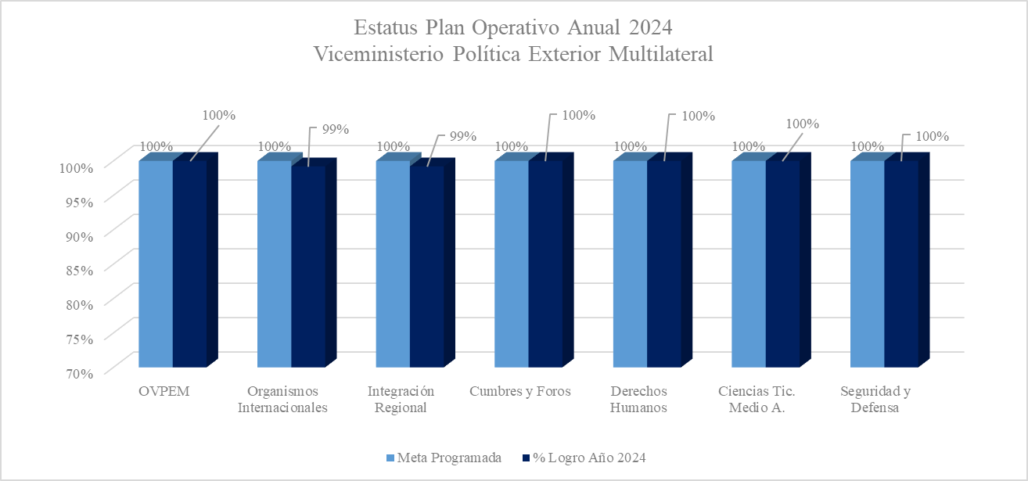
Fuente: Elaborado con datos del Sistema de Planificación Institucional

A continuación, se describen los trabajos realizados por cada una de las dependencias del VPEM para el fortalecimiento de la presencia de República Dominicana en organismos internacionales, entre ellos: Organización de las Naciones Unidas (ONU), Organización de Estados Americanos (OEA), Comunidad de Estados Latinoamericanos y caribeños (CELAC), y Secretaría General Iberoamericana (SEGIB).

Organización de las Naciones Unidas (ONU)
Como parte de los logros de esta misión permanente en el año, se destaca lo siguiente:
Consejo de Seguridad. Por primera vez el primer mandatario, Luis Abinader y el canciller Roberto Álvarez participaron en debate abierto del Consejo de Seguridad. En dicha reunión, el presidente Abinader llamó nuevamente la atención sobre la gravedad de la situación humanitaria y de seguridad que se vive en Haití, evento realizado el pasado 13 de febrero.

Aprobación de la Resolución UNSCR 2743, del Consejo de Seguridad, que extiende el mandato de la BINUH (Oficina integrada de la ONU para Haití) hasta julio de 2025. Así como, la participación del Ministro Roberto Álvarez en la reunión de Alto Nivel convocada por el primer ministro de Canadá, Justin Trudeau y copresidida por el primer ministro de Haití, Dr. Garry Conille, en el marco del Grupo Asesor Especial sobre Haití del ECOSOC.

Inauguración de exhibición fotográfica “Hermanas”, rindiendo tributo al legado indeleble de nuestras heroínas, las hermanas Mirabal. En un emotivo acto con motivo de nuestra Independencia Nacional y en ocasión del 25vo. aniversario del “Día Internacional sobre la Eliminación de la Violencia contra la Mujer”, celebrado por nuestra Misión Permanente junto a la Casa Museo Hermanas Mirabal y con la presencia de Minou Tavarez Mirabal.

Instrumento de adhesión de República Dominicana a la “Enmienda al Convenio de Basilea sobre el control de los movimientos transfronterizos de los desechos peligrosos y su eliminación”. El cual fue depositado ante la División de Tratados de la Secretaría General de Naciones Unidas.

Apertura al proceso de negociaciones para la Declaración Ministerial del Foro Político de Alto Nivel de 2024, bajo los auspicios del ECOSOC, evento realizado en conjunto con la Misión Permanente de Noruega ante la ONU, en su calidad de co-facilitadores.

Asimismo, República Dominicana tuvo el honor de asumir la Presidencia del Grupo de Amigos del Español en las Naciones Unidas (GAE) para el periodo 2024-2025. Igualmente, fue por primera vez electa en abril de este año como miembro de las Juntas Ejecutivas del PNUD, UNFPA y UNOPS, para el período 2025-2027. Y en el mes de junio resultó electa como miembro del Consejo Económico y Social (ECOSOC) para el período 2025-2027.

Se logró adoptar por consenso, el borrador de convención, que luego fue sometido para aprobación de la Asamblea General, en el marco del Comité Ad-Hoc de la ONU contra los ciberdelitos, con una de las vicepresidencias a cargo del embajador Claudio Peguero.

Se firmó con la República Popular de Benín tres (3) acuerdos que refuerzan nuestros lazos de cooperación y amistad. Igualmente, un acuerdo de Exención de Visado para pasaportes diplomáticos, oficiales y ordinarios entre República Dominicana y Mongolia y con Guinea Ecuatorial. Finalmente, el país depositó el 27 de septiembre de 2024 ante las Naciones Unidas, el instrumento de adhesión a la "Convención de las Naciones Unidas sobre los Efectos Internacionales de las Ventas Judiciales de Buques".

Organización Mundial de Comercio (OMC) y la Conferencia de las Naciones Unidas sobre Comercio y Desarrollo (UNCTAD).
Como parte de los logros de esta misión permanente en el año, se destaca lo siguiente:

Se logro la Negociaciones preparatorias en Ginebra como presidente del Comité de Comercio y Desarrollo, y presidente ‘ad interim’ del Subcomité de PMA; y en Abu Dabi como co-facilitador de las negociaciones sobre trato especial y diferenciado. Realizada en el marco de la participación de la delegación de República Dominicana, en la Decimotercera Conferencia Ministerial (CM13) de la Organización Mundial del Comercio (OMC), llevada a cabo del 26 de febrero al 2 de marzo de 2024, en Abu Dabi, Emiratos Árabes Unidos. La delegación dominicana fue encabezada por el Señor Víctor Bisonó, Ministro de Comercio, Industria y MIPYMES.

Elección del Embajador José Sánchez-Fung como Presidente del Comité de Asuntos Presupuestarios, Financieros y Administrativos, de la Organización Mundial del Comercio (OMC), por un período de un año. Así como, la Elección del Embajador José Sánchez-Fung como Coordinador del Grupo de Pequeños Estados Insulares en Desarrollo (PEID), en la UNCTAD, para el año 2024, por un período de un año.

Firma del Acuerdo de Acceso a Mercados de bienes de República Dominicana, hacia la República de Uzbekistán, en el marco del proceso de adhesión de ese país a la Organización Mundial del Comercio (OMC).

Asimismo, se coordinaron diversas actividades en materia comercial: realización del Taller Nacional sobre transparencia en la OMC con especial énfasis sobre las Notificaciones en Agricultura, impartido por la Organización Mundial del Comercio en la sede del MIREX un del 11 al 13 de junio de 2024, para todas las instituciones que forman parte de la Comisión Nacional de Negociaciones Comerciales (CNNC) que preside MIREX y del Taller Nacional sobre Procedimientos de Licencias de Importación y Notificaciones, llevado a cabo en el Ministerio de Industria, Comercio y MIPYMES, del 27 al 29 de mayo de 2024, para todas las instituciones que forman parte de la Comisión Nacional de Negociaciones Comerciales -CNNC- relacionadas al tema.

Gestión y tramitación de diez (10) becas completas (billete aéreo, estadía y matrícula) para funcionarios dominicanos: siete (7) becas para Cursos en Ginebra, en la OMC; cuatro (4) becas para el Curso Avanzado de Política Comercial; dos (2) becas para el Curso sobre Comercio y Cuestiones de Género y una beca para el Curso Avanzado de Análisis del Comercio de Servicios. Adicionalmente una beca en OMC para el Taller sobre Transparencia relacionada con las Medidas Sanitarias y Fitosanitarias, una beca para el Taller Mundial Avanzado sobre el Acuerdo de Contratación Pública de la OMC y una beca para el Taller sobre Comercio Electrónico realizado en Singapur.

Participación de dos (2) Universidades de República Dominicana en el concurso de Programa de Cátedras OMC y fue seleccionada la Universidad Iberoamericana –UNIBE- para dicho programa, lo que le permite recibir un financiamiento desde la OMC de hasta 50,000 francos suizos por año, por un máximo de 4 años, para desarrollar las actividades propuestas en su dossier de candidatura para el Programa de Cátedras OMC.

“Declaración sobre la Resolución de Controversias transfronterizas para los consumidores”. Presentada por República Dominicana ante la ONU Comercio y Desarrollo (UNCTAD), realizada por el Dr. Eddy Alcántara, Director del Instituto Nacional de Protección de los Derechos del Consumidor (Pro Consumidor) y Presidente Pro Tempore del Foro Iberoamericano de Protección al Consumidor (FIAGC), adoptada por los Estados Miembros en el 8º Período de Sesiones del Grupo Intergubernamental de Expertos en Derecho y Política de Protección de los Consumidores de la UNCTAD, que tuvo lugar el 1 y 2 de julio de 2024, en Ginebra, Suiza.

Organización de Aviación Civil Internacional (OACI)
Como parte de los logros de esta misión permanente en el año, se destaca lo siguiente:

República Dominicana fue elegida Sede del III Simposio Mundial de Apoyo a la Implementación de la Organización de Aviación Civil Internacional (GISS) de la OACI, por sus siglas en inglés), debido al crecimiento que ha experimentado el país en materia de aviación en los últimos años. Desde su elección esta Misión
trabajó continuamente en la coordinación de dicho evento con la Organización y el Instituto Dominicano de Aviación Civil (IDAC), los preparativos para el Simposio de Apoyo a la Implementación Global (GISS), el cual se celebró en Punta Cana, República Dominicana, del 30 de abril al 2 de mayo de 2024; bajo el tema "Optimización de la capacidad de la aviación: estrategias para cielos seguros y futuro sostenible" reunió a más de 900 delegados de 88 Estados miembros de la OACI, así como a líderes de la industria y de Organizaciones Internacionales, que colaboraron con importantes iniciativas de implementación críticas para el desarrollo sustentable de la aviación civil internacional.

República Dominicana presentó tres (3) notas de estudio, en el marco de la 39° Sesión del Comité Legal de la OACI. Participaron delegados del Instituto Dominicano de Aviación Civil (IDAC) y del Cuerpo Especializado en Seguridad Aeroportuaria y de la Aviación Civil (CESAC):
- Actos o infracciones que atañen a la comunidad de la aviación civil internacional, incluidas las ciber amenazas, que pudieran no estar previstos adecuadamente en los instrumentos de derecho aeronáutico actuales;
- Disposiciones sobre responsabilidad civil en las operaciones de las Aeronaves Tripuladas a Distancia (RPAS);
- Amenaza que representa el uso indebido de rayos láser a la navegación aérea, y su impacto negativo en la seguridad operacional de la aviación civil.

Igualmente, República Dominicana presentó tres (3) notas de estudio, en el marco de la decimocuarta Conferencia de Navegación Aérea (AN-CONF/14), celebrada en Montreal del 26 de agosto al 6 de septiembre de 2024. Evento en el que participaron participación de cientos diez (110) Estados miembros, y veintiocho (28) organizaciones internacionales. Además, durante dicho encuentro, el Sr. Porcella subrayó el interés de República Dominicana en ser anfitrión de la Negociación de Servicios Aéreos OACI (ICAN) durante el 2025:
- Necesidad de aclaración sobre el uso del código NOTAM para el segmento terrestre del Sistema de Aumentación basado en Tierra (GBAS);
- Importancia de guiar a los estados sobre los requisitos operacionales para implementar procedimientos terminales de aproximación apoyados por el sistema de aumentación basado en satélites (SBAS);
- Necesidad de actualización del Sistema reglamentado de Regulación y control de Información Aeronáutica (AIRAC), acorde a las nuevas tecnologías de la comunicación.

Dentro del programa del Simposio, se realizó una Ronda Ministerial, que congregó a un total de 21 ministros y altos funcionarios de Estados miembros de la OACI; también incluyó, en calidad de observadores, a directores generales de aviación civil, así como, 20 de los 36 Representantes de los Estados miembros ante el Consejo de la OACI. Resaltamos la participación en este importante evento del presidente del Consejo y el secretario general de la OACI, así como las autoridades competentes de aviación civil de República Dominicana. Destacamos además la participación del Embajador Hugo Rivera, viceministro de Relaciones Exteriores de la Republica Dominicana. El Embajador Julio Peña, Representante Permanente de esta Misión Permanente participó en calidad de panelista en el panel titulado: Construyendo el futuro de los aeropuertos: innovación y sostenibilidad, en el cual expuso sobre las tendencias que marcan el futuro de los aeropuertos en las próximas décadas.

Organización de las Naciones Unidas para la Agricultura y la Alimentación (FAO)
Como parte de los logros de esta misión permanente en el año, se destaca lo siguiente:

Presentación del proyecto creación del Centro Agroindustrial Enriquillo Norte. Con una inversión de USD 35,8 millones. El mismo fue presentado en el marco del Foro Mundial de la Alimentación (FMA), por la delegación dominicana liderada por el ministro de Agricultura, Limber Cruz, en la que participaron el Expresidente Hipólito Mejía, el viceministro de Agricultura Rafael Ortiz, el viceministro de Industria y Comercio Joaquín González, el director de Extensión y Capacitación del MEPYD, Erick Dorrejo y el director ejecutivo de la Comisión de Fomento a la Tecnificación del Sistema Nacional de Riego, Claudio Caamaño.

En el marco del Foro de Inversiones Mano de la Mano 2024, se acotó que dicho proyecto tiene como objetivo impulsar la producción agrícola y promover la integración económica regional con el sector turístico. Además, la delegación participó en el Diálogo de Roma sobre el Agua, un evento de alto nivel en torno al Marco Mundial sobre la Escasez de Agua en la Agricultura (WASAG), donde República Dominicana expresó su interés en ser sede del Foro Internacional sobre Escasez de Agua en la Agricultura en 2025.

Foro Mundial Bananero. La Misión Permanente es miembro titular del Comité Coordinador (CC), y participó en la 4ª Conferencia Mundial los días 12 y 13 de marzo, donde fuimos reelegidos como miembro del Comité Coordinador.

Organización de las Naciones Unidas en Ginebra
Como parte de los logros de esta misión permanente en el año, se destaca lo siguiente:

Consejo de Derechos Humanos, en el 55° Período de Sesiones del Consejo. República Dominicana participó por primera vez como miembro del consejo celebrado del 26 de febrero al 5 de abril de 2024, la delegación que representó al país estuvo encabezada por el Viceministro de Política Exterior Multilateral, Embajador Rubén Silié.

Acceso al Fondo Voluntario de Asistencia Técnica Voluntaria. Por República Dominicana logra acceso para apoyar la participación de los pequeños Estados Insulares en Desarrollo y lo países menos adelantados en las sesiones del Consejo de Derechos Humanos durante el período 2025.

República Dominicana presentó una Resolución para establecer un grupo de trabajo de composición abierta, que comience a negociar un cuarto protocolo facultativo de la Convención sobre los Derechos del Niño; dicha resolución fue presentada en la sesión 56° del Consejo de Derechos Humanos durante el período 2025.

República Dominicana fue elegida miembro del Comité de Selección del Fondo Fiduciario de Contribuciones Voluntarias, del Tratado sobre el Comercio de Armas, para el período 2024-2026. Logrando, además acceso a financiamiento de los Programas de Patrocinio de las convenciones sobre desarme, que hacen posible la participación de expertos nacionales en reuniones en Ginebra y otras sedes

República Dominicana resultó electa como Miembro Titular del Consejo de Administración de la Organización Internacional del Trabajo (OIT), para el periodo 2024-2027, en las elecciones celebradas en Ginebra el 7 de junio de 2024, en el marco de la 112º Conferencia Internacional del Trabajo (CIT). A través de esta posición, el Gobierno dominicano reafirma su compromiso de continuar trabajando activamente en favor de los principios y normas laborales internacionales, la promoción del diálogo social y el tripartismo, y en contribuir a avanzar en la justicia social.

República Dominicana fue escogida, entre de los 22 Estados miembros de la Junta Coordinadora del Programa ONUSIDA, para formar parte del Grupo de Trabajo de preparación del segmento temático para la 54ª Reunión de la Junta Coordinadora del Programa: “Mantener los logros de la respuesta al VIH hasta el 2030 y más allá”.
Programa de cooperación Blue Water. En este sentido de propuso una estrategia nacional de lucha contra la sequía, con el apoyo de la Organización Meteorológica Mundial y de la Oficina de las Naciones Unidas para la Reducción del Riesgo de Desastres Naturales (UNDRR por sus siglas en inglés), la adopción de dicho programa con la Confederación Helvética, a fin de acelerar la transición energética y favorecer una actividad minera más sostenible.

Plan Nacional de Gestión Integral de los Recursos Hídricos. Una misión de alto nivel a Ginebra (Suiza) de las instituciones que integran el gabinete del agua para avanzar en la definición de dicho plan, preparó y sometió a la consideración de la Cancillería un Policy Paper para la "Formulación de una Política Exterior Ambiental" que rija geoestratégicamente la participación dominicana ante las convenciones y negociaciones medioambientales.

Informes Anuales en el marco de la Convención sobre Ciertas Armas Convencionales y sus Protocolos II y V, República Dominicana participó como panelista en el taller para compartir la experiencia nacional en la preparación y presentación de dichos informes.

Se concluyo el proyecto de cooperación: "Promoviendo el valor de la industria de videojuegos de República Dominicana mediante el desarrollo de capacidades en materia de gestión de la PI". Este proyecto fortaleció la industria de videojuegos en el país, facilitando la comprensión y el uso de las herramientas de PI por parte de desarrolladores y empresarios del sector.

Organización Mundial de Turismo (OMT)
Como parte de los logros de esta misión permanente en el año, se destaca lo siguiente:

La Misión logró la inclusión de cuatro (4) nuevos miembros afiliados dominicanos a la Organización Mundial del Turismo. Estos son: Banco de Reservas, Banco Popular Dominicano, Asociación Nacional de Hoteles y Restaurantes (ASONAHORES) y el Instituto de Formación Técnica y Profesional (INFOTEP).

Primera reunión birregional ÁFRICA-AMÉRICA de los países miembros de la ONU Turismo, en la ciudad de Punta Cana. Se gestionó y cooperó con la inclusión del gigante hotelero Grupo Piñero como miembro afiliado a la ONU Turismo. Asimismo, se logró el apoyo y aprobación de la ONU Turismo, el Ministerio de Turismo y el Ministerio de Relaciones Exteriores para la celebración de dicha reunión.

Presentación de candidatura de República Dominicana para ser sede de la Asamblea General de la ONU Turismo en el 2027. Se gestionó dicha candidatura, e igualmente, se gestionó y trabajó en la candidatura del país a ser sede del Foro Mundial de Turismo Deportivo para el 2025. Así como, se logró la firma de un Memorando de Entendimiento entre ONU turismo y INFOTEP. Igualmente, en colaboración con el MITUR logramos impulsar el establecimiento de la primera maestría en jurisdicción turística de la UASD.

Cooperación en el establecimiento del Memorándum de Entendimiento con Zambia y Angola. Se han realizado las gestiones para que a través del MIREX, para lograr el apoyo de varias cancillerías a la candidatura de República Dominicana para ser sede de la Asamblea General de la ONU Turismo en el 2027.

Turismo religioso. Se han realizado las gestiones de manera activa para promover la iniciativa de turismo religioso, en coordinación con la embajada dominicano ante el Vaticano y MITUR, en particular las gestiones para la participación de República Dominicana como país invitado la XII-IWRT de Fátima, con miras a promover la candidatura del país a ese evento internacional de turismo religioso.
Organización de Estados Americanos (OEA)
Como parte de los logros de esta misión permanente en el año, se destaca lo siguiente:

República Dominicana obtuvo, por votación unánime, la presidencia de la Red Interamericana de Compras Gubernamentales (RICG) para el periodo 2024-2026. Febrero 2024. Igualmente, asumió la Presidencia de la Comisión para el Seguimiento de Cumbres y Participación de la Sociedad Civil en las actividades de la OEA. Febrero 2024. Igualmente, República Dominicana resultó electa por aclamación para ocupar la presidencia del Comité de Expertos del Mecanismo de Seguimiento de la Implementación de la Convención Interamericana contra la Corrupción (MESICIC). Marzo 2024.

Firma del Memorándum de Entendimiento entre la Secretaria General de la OEA, a través de la Secretaría Ejecutiva de la Comisión Interamericana de Mujeres (CIM) y el Ministerio de Relaciones Exteriores sobre "Alianzas Intersectoriales para Promover la Igualdad de Género y los Derecho de las Mujeres”. Marzo 2024.

República Dominicana fue sede y presidió la Sexta Reunión Ministerial de la Alianza de Energía y Clima de las Américas (ECPA), celebrada en Punta Cana, cuyo tema central estuvo alrededor de "Energías renovables de las Américas: Integración e Innovación". Marzo 2024. Así como también, fue electa para asumir la Presidencia del Grupo de Revisión e Implementación de cumbre de las Américas (GRIC) y presidió dos reuniones de dicho grupo. Marzo y Mayo de 2024.

Fue presentada la Resolución sobre “En apoyo de la solicitud de Haití de una operación de mantenimiento de paz de las Naciones Unidas” (CP/RES.1267/24). Así como, la Resolución sobre “Establecimiento de un grupo de trabajo conjunto sobre la erradicación de la pobreza, la lucha contra la desigualdad y la exclusión social en las Américas” (CP/RES.1267 (2521). Y la Resolución sobre “Afro descendencia: Reconocimiento, justicia y desarrollo sostenible en la conferencia de las partes del convenio sobre la diversidad biológica (COP16)” (CP/RES.1266 (2518/24).

Organización de las Naciones Unidas para la Educación, la Ciencia y la Cultura (UNESCO)
Como parte de los logros de esta misión permanente en el año, se destaca lo siguiente:

Entrega Premio Libertad de Prensa, Periodistas RD-UNESCO 2024, en Santo Domingo. Entregado al Sr. Antonio -Lalo- Rubiera, la misma estuvo encabezado por el Presidente de la República, Excmo. Sr. Luís Abinader Corona, donde además se remitió una compensación económica a los anteriores periodistas laureados con este premio.

Presidencia del Programa Información Para Todos (PIPT) UNESCO; elección realizada por el Consejo Intergubernamental de este Programa (compuesto por 26 Miembros), elección nominal por un período de 2 años (hasta 2026). Así como la Elección a Miembro del Comité Intergubernamental para la Salvaguardia del Patrimonio Cultural Inmaterial (Convención de 2003), período 2024-2028. Por primera vez República Dominicana es electa a formar parte de este Comité, compuesto por 24 Miembros, a través de la Asamblea General de esta Convención.

Elección a Miembro del Comité Intergubernamental del Programa Hidrológico Intergubernamental (PHI) UNESCO, Comité compuesto por 36 Estados Miembros, Programa de cooperación intergubernamental encargado de las políticas y gestión del agua.

Miembros del Consejo Ejecutivo (58 Miembros), siendo éste junto con la Conferencia General el órgano rector de la Organización, encargado de estudiar y decidir sobre el programa de trabajo de la UNESCO, así como los temas presupuestarios sometidos por la Secretaría a través de su máxima representante, la Directora General.

Presidencia Programa Información Para Todos (PIPT/IFAP): en el marco de dicha presidencia participó como ponente invitado en calidad de presidente del PIPT en la Segunda Conferencia Internacional "Lenguas Maternas y Multilingüismo, Tesoro Mundial", celebrada en San Petersburgo, Rusia. Así como aprobación del orden del día tentativo de la 13a Sesión del Consejo Intergubernamental del PIPT (Reuniones con ADG Sector CI y Secretaría del Programa).

La UNESCO designó una nueva Reserva de Biósfera Madre de las Aguas, situada en el corazón de República Dominicana, es una amplia extensión que abarca once 11 provincias y 35 municipios. Cuenta con una población de 472 526 habitantes y una superficie de 9374 km². Este territorio se caracteriza por su variada topografía, que ha sido esculpida por la Cordillera Central. Un conjunto de maravillas naturales, desde mesetas hasta cascadas, forman un complejo entramado de paisajes. La reserva de biosfera comprende cuatro ecosistemas diferentes que albergan 88 especies aviares, de las cuales 20 son endémicas y 17 están amenazadas.

Evaluación de membresías a Organismos Internacionales
El Presidente Luís Abinader, se propuso en su programa de gobierno una política de “Evaluar rigurosamente los aportes que rinde al país cada embajada, misión y consulado y tomaremos las medidas adecuadas para equilibrar dichos rendimientos a los recursos invertidos”.

En este orden de ideas, desde el Ministerio de Relaciones Exteriores se diseñó una Estrategia Nacional Candidaturas y colocación de funcionarios dominicanos en los organismos internacionales y mecanismos de integración, así como, la conformación de una comisión institucional con el objetivo de “atender, evaluar y proporcionar soluciones a las diversas situaciones financieras y administrativas que se evidencian en algunos organismos internacionales con los cuales República Dominicana tiene membresía”; logrando completar la evaluación en el mes de junio el levantamiento, actualización de los compromisos financieros y evaluaciones a cientos diez (110) organismos internacionales, tres de los cuales fueron evaluados en este 2024; entre los cuales podemos mencionar: Unión Postal Universal (UPU), el Organismo Internacional de Energía Atómica (OIEA) y la Organización para la Prohibición de las Armas Químicas (OPAQ).

Asimismo, continuando con la estrategia de consolidar su liderazgo en la escena internacional, mediante el fortalecimiento de la presencia dominicana en los espacios multilaterales. Dentro de las iniciativas se encuentra la estrategia para posicionamiento de candidatos dominicanos en los mismos. Como resultado del ejercicio, desde el año 2020 hasta este año 2024 se han inscrito 74 candidaturas, de las cuales, a la fecha 66 han sido alcanzadas efectivamente (90%), 14 de las cuales fueron obtenidas en el 2024, como se muestra en la relación siguiente:

Tabla 2: Resultado candidaturas República Dominicana 2024
No. | Candidaturas | Resultado
1 | Miembro del Comité Intergubernamental para la Salvaguardia del Patrimonio Cultural Inmaterial, de la Organización para la Educación, la Ciencia y la Cultura de las Naciones Unidas (UNESCO), para el periodo 2024-2028. | Electo
2 | Presidencia de la Red Interamericana de Compras Gubernamentales (RICG), de la Organización de los Estados Americanos (OEA), por dos años para el período 2024-2026. | Electo
3 | Presidente del Comité de Expertos del Mecanismo de Seguimiento de la Implementación de la Convención Interamericana contra la Corrupción (MESICIC) de la Organización de los Estados Americanos (OEA), por un año para el período 2024-2025. | Electo
4 | Miembro titular al Consejo de Administración de la Organización Internacional del Trabajo (OIT), para el período 2024-2027. | Electa
5 | Experto a título individual del Comité sobre los Derechos de las Personas con Discapacidad (CRPD), para el período 2025-2028. | Electa
6 | Miembro al Consejo Económico y Social (ECOSOC) de la Organización de las Naciones Unidas (ONU), para el periodo 2025-2028 | Electa
7 | Vicepresidencia del Comité Especial de Transporte, de la Asociación de Estados del Caribe (AEC), para el periodo 2024-2025. | Electa
8 | Vicepresidencia al Comité Especial de Riesgos y Desastres de la Asociación de Estados del Caribe (AEC), para el periodo 2024-2024  2024. | Electo
9 | Vicepresidencia al Comité Especial de Desarrollo del Comercio y Relaciones Económicas Externas, Asociación de Estados del Caribe (AEC), para el periodo 2024-2025 | Electo
10 | Miembro de la Junta Ejecutiva del UNDP/UNFPA/UNOPS, del Consejo Económico y Social de las Naciones Unidas (ECOSOC) de la ONU, para el periodo 2025-2027. | Electo
11 | Miembro del Comisión de Estadística, del Consejo Económico y Social de las Naciones Unidas (ECOSOC) de la ONU, para el periodo 2025-2028. | Electo
12 | Vicepresidencia del Buró directivo de la Agencia Internacional de las Energías Renovables (IRENA), Organismo Especializado, para el periodo 2024-2025. | Electo
13 | Consejero Título individual del Consejo Superior de la FLACSO, en la Facultad Latinoamericana de Ciencias Sociales (FLACSO), para el periodo 2024-2028 | Electo
14 | Miembro de la Comisión de las Naciones Unidas para el Derecho Mercantil (CNUDMI), de la Organización de las Naciones Unidas (ONU), para el periodo 2025-2031 | Electo

Durante el periodo 2021-2024, República Dominicana logró posicionarse en sesenta y seis (66) puestos de las setenta y cuatro (74) candidaturas que aspiraba a lo interno de OOII, lo cual refleja una tasa de obtención de 89% de las postulaciones dominicanas.
Gráfico 6: Relación de Candidaturas inscritas y obtenidas para Ocupar posiciones en OOII
2021-2024
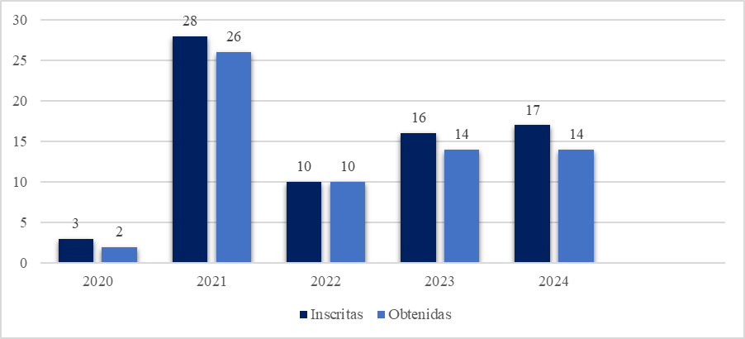
Fuente: Informe Estadísticas Institucionales 2021-2024

Derechos humanos
El Viceministerio de Política Exterior Multilateral a través de la Dirección de Derechos Humanos, ha implementado metas vinculadas al eje número tres del Plan Estratégico Institucional. Destacamos los logros obtenidos en este año 2024:

Comité de Derechos Humanos. Como parte de las gestiones realizadas para gestionar el cumplimiento a los compromisos asumidos en el dicho comité, se realizó la primera reunión ordinaria en el marco del cumplimiento del plan Nacional de Derechos Humanos 2018- 2024, mediante la cual se expuso la posición país ante el mencionado consejo. Igualmente, se elaboró el Informe de Peores Formas de Trabajo Infantil. Así como también, se colaboró en un proyecto de resolución Promoción y Protección de Derechos Humanos en el marco de los trabajos realizados en el Consejo Permanente de la Organización de los Estados Americanos.

Igualmente, se realizaron el Informe Convención de los Derechos de las Personas con Discapacidad (2 y 3 combinados) y el Informe del Examen Periódico Universal, así como las contribuciones y aportes a las solicitudes de información de los relatores especiales, grupos de trabajo y expertos independientes.

Como parte del fortalecimiento de posicionamiento de República Dominicana ante los organismos internacionales, se destaca, asimismo, la participación activa del país ante el Consejo de Administración, ante el Grupo de Trabajo de Composición Abierta sobre el Envejecimiento Período de Sesiones, 14º período de sesiones y ante el Comité de los Derechos del Niño, 95º, 96 y 97°período de sesiones; y la posición del país ante las resoluciones y declaraciones durante el 55, 56 y 57 período de sesiones del Consejo de Derechos Humanos, las Intervenciones durante el 45, 46 y 47 período de sesiones del Grupo de Trabajo del Examen Periódico Universal (EPU), así como las contribuciones y aportes a las solicitudes de información de los Relatores Especiales, Grupos de Trabajo y expertos independientes y la Participación de RD ante el Consejo de Administración y ante el Comité de los Derechos del Niño, 95º, 96 y 97°período de sesiones. Del mismo modo, el país participó ante 55, 56 y 57 Período de Sesión del Consejo de Derechos Humanos; ante el Comité de los Derechos Económicos, Sociales y Culturales; y ante la Comisión de la Condición Jurídica y Social de la Mujer (CSW 68).

Aprobación del Protocolo para la Identificación y Protección de Niños, Niñas y Adolescentes en Movilidad, en colaboración con el Consejo Nacional para la Niñez y la Adolescencia (CONANI), es una herramienta crucial para abordar las necesidades de menores migrantes y refugiados.

Realizaron la Conferencia de Niños, Niñas y Adolescentes en Movilidad, celebrada en fecha de 5 de junio, contando con la asistencia técnica especializada de UNICEF Republica Dominicana y conto con la participación de la sociedad civil y público en general; asimismo, se realizó la reunión periódica de la Comisión Interinstitucional para los Derechos Humanos, en fecha de 13 de junio.

A los fines de fortalecer las capacidades institucionales en derechos humanos, se realizó la Segunda Reunión periódica Ordinaria de la Comisión Interinstitucional para los Derechos Humanos, celebrada en fecha de 8 de abril en la sede del MIREX, así como, un taller sobre el procedimiento del Consejo de Derechos Humanos, con la intención de capacitar sobre el tema, principalmente al personal de las organizaciones que forman parte de la comisión interinstitucional.

Grupo de Trabajo sobre Discriminación contra Mujeres y Niñas. Se destaca la participación en este grupo de trabajo, de una delegación en Ginebra, sede del Consejo de Derechos Humanos de las Naciones Unidas, llevada a cabo del 22 al 31 de julio de 2024, instancia que permitió dialogar sobre la situación de género y los desafíos persistentes en el país.

Copatrocinó de resoluciones y declaraciones conjuntas. Entre ellas destacan la resolución sobre la violencia y discriminación contra personas intersexuales, la promoción de la gestión de la higiene menstrual como derecho humano y la prevención de embarazos adolescentes, lo cual subraya un enfoque centrado en los derechos de las mujeres y las niñas.

Otro logro significativo fue la adopción del Día Internacional de la Mujer Afrodescendiente, un hito que celebra y reconoce las contribuciones de estas mujeres a nivel global. Asimismo, la remisión del informe Beijing+30 y la participación en eventos como "Las mujeres del sur en los 80 años de la carta" reafirmaron el compromiso del país con el avance de la agenda de género y los derechos humanos en el contexto multilateral.

En el ámbito regional, he de destacar la contribución al proyecto "Ancestral II: sufragistas", mediante iniciativas impulsadas por la Organización de Estados Americanos (OEA), con la inclusión de la biografía de Abigail Mejía, una figura histórica en la lucha por los derechos de la mujer en República Dominicana. También se copatrocinaron resoluciones que promueven la igualdad sustantiva y la participación significativa de las mujeres en la vida pública y política.

Presentación del informe nacional en el Examen Periódico Universal (EPU). El cual destacó los avances del país en áreas como igualdad de género, inclusión social y acceso a derechos fundamentales. Este ejercicio de evaluación internacional evidenció la implementación de reformas institucionales clave y reforzó el compromiso de República Dominicana con la gobernanza democrática.

Enfrentar el riesgo frente al cambio climático.
Como parte de los esfuerzos por cumplir con los compromisos internacionales asumidos por República Dominicana, la meta general de implementar una política multilateral activa y como meta intermedia, defender las normas internacionales que regulan y amparan el medio ambiente, como el Protocolo de Kioto y el Acuerdo de París, promoviendo la adopción de acciones para cumplir dichos acuerdos. Presentamos los logros más relevantes de este año, a saber:

En el marco de las revisiones y posiciones regionales en materia de cambio climático, se destaca la participación en la Primera Reunión del Grupo de Trabajo sobre Planificación del Espacio Marino de la Asociación para la Cooperación Atlántica, encuentro celebrado el 22 de marzo, que sirvió para que varios países compartieran sus diversas experiencias en la Planificación del Espacio Marítimo (PEM). También, se elaboró la opinión técnica favorable relativa a la "Declaración de paz para el océano", a ser presentada en el marco del Evento de Alto Nivel sobre Acción Oceánica: Inmersos en el Cambio.

Igualmente, he de destacar la Declaración Conjunta presentada por República Dominicana en el 57º periodo ordinario de sesiones del Consejo de Derechos Humanos sobre el aumento del nivel del mar y sus efectos en el pleno y efectivo disfrute de los Derechos Humanos.

Asimismo, se realizaron seis (6) participaciones en reuniones en materia de Ciencia, Tecnología y Medio Ambiente, entre ellas:
- Primera Reunión del Grupo de Trabajo sobre Planificación del Espacio Marino de la Asociación para la Cooperación Atlántica.
- Primera reunión sobre cooperación espacial entre República Dominicana y la India.
- Segunda reunión sobre cooperación espacial entre República Dominicana y la India.
- Primera reunión INC-4 AOSIS.
- Reunión de negociadores del HAC- Consultas sobre el primer borrador de la Declaración.
- Grupo de trabajo de HAC sobre criterios de ecodiseño.

En el marco de la Reunión Regional del GRULAC, celebrada en panamá, donde se discutió la posición regional rumbo al cuarto período de sesiones del Comité Intergubernamental de Negociación, encargado de elaborar un instrumento internacional jurídicamente vinculante sobre la contaminación por plástico, incluso en el medio marino (INC-4), así como, el apoyo de participación en la Asamblea de las Naciones Unidas para el Medioambiente (UNEA-6). Igualmente, se destacó la participación de la delegación dominicana ante el cuarto período de sesiones del Comité Intergubernamental de Negociación sobre la elaboración de un Instrumento Internacional Jurídicamente Vinculante para la Lucha contra la Contaminación Plástica (INC-4), celebrado en Ottawa, Canadá, donde se discutió el proyecto de texto revisado del instrumento.

Se logró que la delegación dominicana participara en la 9ª Conferencia Nuestro Océano, celebrada en Atenas, Grecia, y como parte de los compromisos acordados en el Marco Global para la Diversidad Biológica, República Dominicana anunció el compromiso del programa 30x30, que busca conservar y gestionar el 30% de sus océanos, tierras y ecosistemas.

Durante el año, resaltamos la elaboración del Guion de acercamiento diplomático relativa a la Propuesta de Proyecto de Resolución para el establecimiento de un grupo de trabajo sobre el Sargazo, en el marco del 79º período de sesiones de la Asamblea General de las Naciones Unidas, que se celebrará en septiembre 2024. El guion, tiene como objetivo ayudar en el proceso y proveer las líneas oficiales referente al Proyecto de resolución.

Posición País/coordinación interinstitucional
Creación e integración del Consejo Consultivo para la coordinación y examen del proceso de discusión del instrumento internacional jurídicamente vinculante sobre la contaminación por plástico, incluso en el medio marino (INC), el Ministerio de Relaciones Exteriores asumió la coordinación de la delegación dominicana antes sus distintos procesos de negociación, se han realizado seis (6) reuniones del Consejo para la coordinación y examen del proceso de discusión del instrumento internacional jurídicamente vinculante sobre la contaminación por plásticos, incluido en el medio marino. (Establecido mediante Decreto No. 260-24, de fecha 2 de mayo de 2024. En tal sentido, se destaca los siguiente:

- Cuarto período de sesiones del Comité Intergubernamental de Negociación sobre la Contaminación por Plástico (INC-4, por sus siglas en ingles), celebrado en Ottawa, Canadá del 23-29 de octubre. En esta sesión, República Dominicana jugó un papel estratégico para el logro de la adopción del trabajo entre sesiones formales sobre medios de implementación y sobre los listados o definiciones de químicos y otros productos a incluirse en el acuerdo.
- Reunión Regional del Grupo Latinoamericano y del Caribe (GRULAC), celebrada en Granada del 04 al 07 de noviembre, en la que República Dominicana tuvo una co-coordinación y se discutió la posición regional rumbo al quinto período de sesiones del (INC-5).

- Reuniones informales de negociación como parte del proceso preparatorio del quinto período de sesiones del (INC-5), celebradas en Bangkok, Nairobi y Suecia.

- Quinto período de sesiones del (INC-5), celebrado en Busan, Corea del Sur del 25 de noviembre al 1 de diciembre. En el que co-coordinamos las reuniones regionales del GRULAC y AOSIS. En esta sesión, buscamos consolidar los avances previos y aseguramos que las posiciones regionales estén debidamente representadas en las decisiones finales.

Coordinar las posiciones en materia de seguridad y defensa
Los logros más relevantes en materia de Seguridad ha dado pasos firmes en el cumplimiento de los objetivos de la política exterior dominicana y de la diplomacia multilateral durante el año 2024, impulsando el fortalecimiento y la lucha contra la delincuencia organizada transnacional, especialmente el narcotráfico, corrupción, tráfico de armas y municiones, lavado de activos, terrorismo, desarme y ciberseguridad, entre otros, a través de la ejecución de acciones conjuntas con países de la región de América Latina y el Caribe, participando en las conferencias y reuniones internacionales y en las Comisiones Mixtas Bilaterales. Entre los principales resultados se encuentran:

Cumplimiento en la presentación de informes nacionales: Los informes que abarcan temas clave como armas convencionales, armas pequeñas y ligeras, comercio de armas y medidas de confianza en el marco de diversas convenciones internacionales,

Hoja de Ruta de Centroamérica para prevenir el Tráfico y la Proliferación Ilícita de Armas y Municiones. Durante en este año, se realizó el Memorando al Viceministro Silié para tramitar la propuesta del Departamento de Seguridad Pública de la Organización de los Estados Americanos y el Centro Regional de las Naciones Unidas para la Paz, el Desarme y el Desarrollo en América Latina y el Caribe (UNLIREC) para celebrar una reunión presencial en nuestro país.

Programa Global de Control de Contenedores (CCP por sus siglas en ingles) para Mujeres, del mismo modo, se llevó a cabo la reunión regional de dicho programa en fecha de 27 al 29 de febrero del presente año, con la finalidad de reforzar la posición y el desarrollo de las oficiales femeninas dentro del programa de CCP, fomentar un espacio de trabajo más inclusivo y sensible al género, así como reconocer la contribución vital y promover puestos de liderazgo y la toma de decisiones por parte de mujeres.

El país fue escogido por aclamación para formar parte de la Comisión de Estupefacientes de las Naciones Unidas, período 2024-2027.

Presidencia Pro Tempore. Asumida por República Dominicana para el período 2024 la, junto con la Coordinadora Nacional de la República de Panamá del Grupo de Expertos para el control del Lavado de Activos (Gelavex), en el encuentro desarrollado en la ciudad de Washington, D.C., Estados Unidos de América el día 31 de octubre de 2024.

Ratificación del Convenio constitutivo de la Agencia Latinoamericana y Caribeña Espacial (ALCE), el cual se formalizó República Dominicana mediante el depósito del instrumento al Gobierno de México, en su calidad de depositario, a través de la Embajada de República Dominicana en México en mayo del 2024.
Formalización del proceso para que República Dominicana formalizó sea miembro del Grupo de Mujeres de Amigos en lo Nuclear del Organismo Internacional de Energía Atómica (OIEA). Además, de la participación en la Conferencia ICONS 2024 en Viena, donde el país expresó su compromiso con las normativas del OIEA y apoyó una declaración conjunta ministerial.

Mecanismo de Cooperación y Coordinación CELAC-UE en Materia de Drogas (MCCMD período 2025-2026, en el que República Dominicana asumirá la copresidencia por la CELAC.

Elección por aclamación de República Dominicana para ser sede y presidir la Octava Reunión de Ministros de Seguridad Pública de la Organización de los Estados Americanos (OEA).

La Comisión de Seguridad Hemisférica (CHS) de la Organización de los Estados Americanos, eligió a la señora Pamela Polanco Jorge, Representante Alterna de República Dominicana, para ocupar la segunda vicepresidencia de la Comisión de Seguridad Hemisférica, la cual tiene las funciones de estudiar y formular recomendaciones al Consejo Permanente sobre los temas de seguridad hemisférica, en particular para promover la cooperación en este campo.

Elección de República Dominicana en la persona de la ministra consejera Wendy Olivero, como miembro del Comité de Selección del Fondo Fiduciario del Tratado de Comercio de Armas, lo cual ofrece una valiosa oportunidad a los Estados parte para participar activamente en todas las etapas del proceso de selección de los proyectos propuestos para financiamiento de este importante mecanismo, involucrarse directamente en los procedimientos, y contribuir de esa manera con las labores de la Secretaría y la implementación efectiva del Tratado, a la vez que permite fortalecer el liderazgo y visibilidad del país en el marco del Tratado.

En seguimiento al cumplimiento del compromiso asumido de participar en reuniones y espacios multilaterales, se destacan las participaciones siguientes:
- 66° Período de sesiones de la Comisión de Estupefacientes
- 33° período de sesiones de la Comisión de Prevención del Delito y Justicia Penal
- Reuniones de la Comisión Preparatoria del Organización del Tratado de Prohibición Completa de los Ensayos Nucleares
- Reunión Organismo para la Proscripción para las Armas Nucleares en América Latina y el Caribe (OPANAL)
- Convención sobre las Armas Biológicas (CAB)
- II Reunión de la Comisión Mixta Colombia - República Domominicana para la Prevención del Uso Indebido y la Represión del Tráfico de Sustancias de Estupefacientes y Sicotrópicas
- Reunión ordinaria de puntos de contactos nacionales del Comité Interamericano contra el terrorismo (CICTE)
- Reunión Ordinaria del Código de Conducta de la Haya sobre Misiles Balísticos (HCOC)
- Reuniones de la Comisión Preparatoria del Organización del Tratado de Prohibición Completa de los Ensayos Nucleares (OTPCE o en inglés CTBTO)
- Conferencia de Desarme
- Conferencia del Tratado de Comercio de Armas
- Período de Sesiones de la Comisión sobre la Utilización del Espacio Ultraterrestre con Fines Pacíficos (COPUOS) y Subcomisión de Asuntos Jurídicos y Subcomisión de Asuntos Técnicos.

- Negociaciones comerciales y cooperación internacional

Los esfuerzos del Viceministerio de Asuntos Económicos y Cooperación Internacional (VAECI) y sus direcciones para la implementación de las acciones programadas en la planificación institucional para el año 2024.

Gráfico 7: Avances en la implementación política exterior para asuntos económicos y cooperación internacional 2024
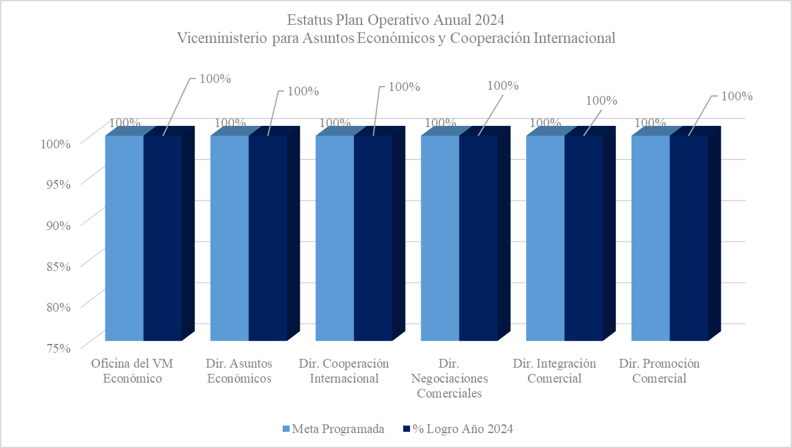

Fuente: Elaborado con datos del Sistema de Planificación Institucional

Con el objetivo de impulsar el fomento de la inversión extranjera directa y el aumento de las exportaciones, el Ministerio de Relaciones Exteriores (MIREX) desplegó una serie de acciones citadas a continuación:

Asuntos económicos
Como forma de posicionar el interés de República Dominicana en reuniones en organismos internacionales en materia comercial; presentación de informes de oportunidades comerciales identificadas (a fin de atraer inversión extranjera-AID- y fortalecer las exportaciones) y/o informes de inteligencia económica. Durante el primer trimestre de 2024, se dio apoyó en la firma del Memorándum de Entendimiento en Materia de Turismo entre el Ministerio de Turismo de la República Federativa de Brasil y el Ministerio de Turismo de República Dominicana, que tiene el objetivo de promover y desarrollar competencias en el área de turismo a saber: inversiones turísticas, promoción turística, armonización del posicionamiento en foros multilaterales, así como entrenamiento en este importante sector.

Suscripción del Memorando de Cooperación para la Asociación Estratégica para el Desarrollo de Infraestructuras entre el Ministerio de Relaciones Exteriores de República Dominicana (MIREX) y el Ministerio de Economía, Comercio e Industria (METI) de Japón, en febrero 22 de 2024. Se coordinó junto al Ministerio de la Presidencia la suscripción del citado Memorando el cual tiene la finalidad de ser un mecanismo para el desarrollo de infraestructura en áreas claves como: movilidad, industria, energía renovable, manejo de desechos sólidos y desalinización de agua, y otros.

La Plataforma de Inteligencia Económica y Comercial Dara RD se está realizando a través de una cooperación técnica ofrecida por la Secretaría de Economía (SE) de los Estados Unidos Mexicanos. Como resultado de la Primera Reunión de Coordinación de la mesa de trabajo “Data México” La SE, se comprometió a compartir el código fuente del sistema, además de acompañar al Ministerio de Relaciones Exteriores de República Dominicana en el establecimiento de esta plataforma. Finalmente, se espera la firma de un Memorándum de entendimiento sobre cooperación técnica para el desarrollo y establecimiento de plataforma de data entre el ministerio de relaciones exteriores de República Dominicana y la Secretaria de Economía de México, a fin de formalizar esta transferencia de tecnología.

Se firmó el Memorándum de Entendimiento para la Cooperación Técnica Agropecuaria, para la cooperación técnica en irrigación y agricultura de ahorro de agua, pesca y acuicultura, plantación de cultivos tropicales y su control, mecanización, innovación e investigación. En el marco de la visita a RD del Señor Tang Renjian, Ministro de Agricultura de la República Popular China, el 16 y 17 de enero 2024. Se coordinó junto con el Ministerio de Agricultura y nuestra Embajada en China la visita del Señor Tang Renjian, Ministro de Agricultura de la República Popular China a República Dominicana, en el marco de la vista

Se coordinó el estudio del “Diseño y elaboración del Plan de Acción para la iniciativa de Conectividad Comercial de las Micro, Pequeña y Medianas Empresas (MIPyMES) al mercado del Caribe”, en conjunto con el Ministerio de Economía, Planificación y Desarrollo (MEPyD), el Ministerio de Industria y Comercio, PRODOMINICANA, DGA, entre otras instituciones, en las conclusiones de este estudio a cargo de la Consultora Acelys Ángeles y su equipo. El objetivo de este estudio es crear sinergias, intercambiar información, generar y dar seguimiento a acuerdos entre las instituciones involucradas en las políticas de apoyo para incrementar las exportaciones de empresas dominicanas.

Desarrollo y promoción de la “Ciudad Corazón” como un destino turístico de primer nivel en República Dominicana. Se trabajó en la coordinación del Lanzamiento de la Plataforma Visit Santiago, el cual se considera como un impulso del turismo y refleja el compromiso conjunto del gobierno, el sector privado y la sociedad civil.

Apoyo a la Junta de Aviación Civil (JAC), en la firma de 3 Acuerdos de Servicios Aéreos (ASA) con los países de Argentina, Estados Unidos, Honduras. Se realizó el webinar “Capacitación sobre el Acceso a Mercados de Productos Agrícolas”, celebrado el 23 de mayo del 2024, con el objetivo de exponer la importancia del acceso a nuevos mercados de los productos agrícolas dominicanos a nuestros funcionarios del servicio exterior.

Coordinación de la suscripción del Acuerdo de Colaboración Interinstitucional entre el Ministerio de Relaciones Exteriores (MIREX) y la Dirección General de Aduanas (DGA), el 19 de diciembre 2024. En colaboración con las Direcciones de Tecnologías de la Información y Comunicación y Jurídica. Este acuerdo tiene como finalidad optimizar procedimientos conjuntos, como el acceso a la base de datos de comercio exterior, la interconexión al sistema VUCE para simplificar las exoneraciones de funcionarios diplomáticos, la implementación de una interfaz API para facilitar el control de cruces fronterizos y procesos aduaneros, así como la inclusión de la DGA en programas de capacitación profesional internacional, fortaleciendo la cooperación y la eficiencia entre ambas instituciones.

Cooperación internacional
El Presidente Luís Abinader, se propuso en su programa de gobierno “Desarrollar una agenda de cooperación recíproca, científica, cultural, educativa y energética y también explorará las potenciales inversiones que convengan a los intereses nacionales de RD. En este orden de ideas, desde el Ministerio de Relaciones Exteriores, ha desplegado una serie de acciones que han dado como resultados los siguientes logros:

Se ha logrado atraer cuarenta y cinco (45) Proyectos de Cooperación por medio de la firma de veinte (20) acuerdos, cinco (5) memorándum de entendimiento y dieciséis (16) acciones y/o donaciones de cooperación, así como, dos (2) canjes de notas con el Gobierno de Japón y seis (6) cooperaciones recibidas desde México, Brasil, Chile, Japón, Arabia Saudita y China. De los cuales, se destacan los siguientes:

- Gestion de donaciones por parte del Reino de Arabia Saudita, una por valor de cien mil dólares americanos (US$100,000.00) destinado a la compra de un autobús de 30 pasajeros para ser utilizado por la Dirección General de Bellas Artes; y otra por doscientos cincuenta mil dólares americanos (US$250,000.00) para ayuda de emergencias por los desastres naturales ocurridos en el país.

- En el mes de mayo se realizó el III Diálogo Político entre el Gobierno dominicano y el Sistema de las Naciones Unidas, enfocado en el Marco de Cooperación de las Naciones Unidas para el Desarrollo Sostenible 2023-2027, con la intención de que todos los actores estén alineados y exista el debido conocimiento del documento para enfocar los esfuerzos de manera coordinada entre sí, tanto a nivel nacional como en los espacios multilaterales en los que participamos a nivel internacional.

- Gestión de quince (15) seminarios de cooperación internacional con la República Popular China, en temas como: Políticas de Desarrollo Industrial Verde; Recuperación Económica y Capacidad de Gobernanza Social; Proyectos de Ayuda China en Países de América Latina; Cooperación Energética; Agricultura Digital y Desarrollo Rural, Reducción de la Pobreza y Prácticas de Revitalización Rural; Facilitación del Comercio e Inversión, así como Digitalización Gubernamental y Construcción Gubernamental Orientada a Servicios.

- En el marco de una política de apertura, ampliación, dinamización, participación de relaciones de Cooperación Internacional. La delegación de las Naciones Unidas, expreso el funcionamiento de las agencias y programas que lo componen. El Ministerio de Economía Planificación y Desarrollo se involucra en ejecutar todo lo programático. Las Agencias, Fondos y Programas Residentes de las Naciones Unidas, deben tener un Acuerdo con el Estado dominicano para poder operar en el país.

- República Dominicana y Panamá con el objetivo de aprobar los proyectos que conforman el Programa de Cooperación Bilateral para el periodo 2024 - 2026 entre ambos países. Ambas Delegaciones destacaron el ambiente de fraternidad y solidaridad en que se desarrollaron las negociaciones de los proyectos y acciones de cooperación, y ratificaron su deseo por impulsar las actividades contempladas en cada uno de estos proyectos. Se congratularon por la dinámica en el encuentro y el fácil intercambio de información y disposición de todos los participantes. Las Delegaciones acordaron que, pasado un año de realizada la presente Reunión de la Comisión Mixta, es decir, en 2025, se celebrará la Reunión de Evaluación de Medio Termino, la cual tendrá por objeto monitorear el desempeño y analizar el grado de alcance en la ejecución de los proyectos que integran el I Programa de Cooperación 2024-2026.

- A instancia del Ministerio de Salud Pública, a través de nuestra Embajada en México logró la donación de 4,000 cm2 de tejido de piel humana por parte de los Estados Unidos Mexicanos para intervenir a los afectados con lesiones graves por quemaduras, producto de una exposición de fuegos artificiales durante el cierre del Carnaval 2024, en la provincia Hermanas Mirabal.

- Firma de Canjes de Notas Japón en materia de Residuos Sólidos, firmado en fecha 16 de abril 2024: dentro del marco de la Asistencia Financiera Reembolsable del Gobierno del Japón, para el “Proyecto de Mejoramiento de Gestión Integral de Residuos Sólidos”, por un monto de los 6,660 millones de yenes, aproximadamente 44 millones de dólares. Este proyecto tiene el objetivo de mejorar y fortalecer la gestión adecuada de residuos sólidos en el vertedero de Duquesa, proporcionando obras públicas e instalación de equipos, ejecución de proyectos piloto, y asistencia técnica.

- Firma del Memorándum de Entendimiento entre el Ministerio de Relaciones Exteriores de República Dominicana y la Secretaría de Relaciones Exteriores y Cooperación de la República de Honduras, firmado el 6 de marzo de 2024: establece un marco bilateral sólido para promover e impulsar la cooperación y colaboración técnica a través de un Comité Conjunto, en el marco de la primera reunión de la Comisión Ejecutiva 2024 del Proyecto de Integración y Desarrollo Mesoamérica. Este MOU identifica áreas de cooperación que incluyen infraestructura; apoyo a las Micro, Pequeñas y Medianas Empresas (MIPyMES), y cadenas de valor.

- I Comisión Mixta Honduras – República Dominicana, celebrada el día 3 de agosto de 2024: el I Programa de Cooperación Técnica – Científica para el período 2024-2026, se instrumentará mediante la realización de acciones de capacitación, asesoría técnica y visitas de campo que fomenten la formación de recurso humano. Con los cuales se espera lograr un efecto multiplicador en el ámbito institucional que promueva mejores prácticas y conocimientos que aumenten los niveles de vida de la población. En esta Comixta se aprobaron un total de 3 proyectos: dos (2) demandas de Honduras y una (1) demanda de República Dominicana.

- Recepción de Cooperación Técnica: Seminarios y Cursos. Coordinación, junto a los Gobiernos de la República Popular China, la República de India, la República de Corea, la República de Japón y la República de Singapur, siete (7) becas, cuatro (4) seminarios de capacitación multilateral y bilateral, un programa de educación para títulos académicos de post grado de treinta y ocho (38) áreas específicas, diecinueve (19) programas de maestría y quince (15) cursos técnicos en áreas de c ciberseguridad, tecnología y gestión medioambiental. Para elevar la formación técnica y profesional de funcionarios dominicanos, las cuales se realizan bajo el principio de igualdad y beneficio mutuo, con una fluida y dinámica agenda bilateral abarcando temas como las relaciones políticas, comercio, tecnología, agricultura y la cooperación, contribuyendo de esa manera al desarrollo de habilidades, intercambios y conocimientos técnicos. En ese sentido, más de trescientos (300) dominicanos han sido beneficiados con becas para participar en dichas convocatorias.
- Capacitación China-Dominicana 2024, para mejorar el nivel profesional de la ciencia y la ingeniería en el personal docente de la educación preparatoria y superior: esta actividad se llevó a cabo del 29 de agosto al 18 de septiembre de 2024. En la misma participaron cincuenta y cinco (55) funcionarios dominicanos de diferentes instituciones.

- Ayuda Humanitaria al Gobierno de la República de Seychelles: donación de cinco mil dólares ($5,000) a raíz de las inundaciones generalizadas y una devastadora explosión.

- Ayuda Humanitaria al Gobierno de la República Federativa de Brasil: donación de diez mil dólares ($10,000) para mitigación de los efectos de las inundaciones ocurridas en Río Grande Do Sol, Brasil.

- Ayuda Humanitaria al Gobierno de la República Federativa de Brasil: donación de diez mil dólares ($10,000) para mitigación de los efectos de las inundaciones ocurridas en Río Grande Do Sol, Brasil.

- Ayuda Humanitaria al Gobierno de la República de Chile: donación de diez mil dólares ($10, 000), tras los incendios ocurridos en Valparaíso, Chile, en febrero de 2024.

- Ayuda Humanitaria al Gobierno de la República de Colombia: donación de diez mil ($10,000) dólares, tras la crisis de calor e incendios forestales exacerbados por los efectos del fenómeno del niño, en Colombia en el 2024.

Integración comercial
Como parte de la consolidación del liderazgo de República Dominicana en la en los diversos mecanismos de integración comercial, se destaca la participación en las actividades siguientes:
Reuniones de Consejos Conjunto. Se han realizado reuniones de consejos conjuntos sobre comercio, inversiones y encadenamiento productivo con la participación de representantes de Argentina, China, Chile Colombia, Ecuador, MERCOSUR y España.

Diálogo Político y Cooperación entre la República de la India y los países miembros del Sistema de la Integración Centroamericana (SICA). República Dominicana participó en la reunión a nivel Ministerial del Mecanismo SICA celebrada en Panamá, donde se logró la adopción del Comunicado Conjunto de la Reunión del Mecanismo de Diálogo Político y Cooperación entre la India y los Estados del Sistema de la Integración Centroamericana.

LVII Reunión de Jefes de Estado y de Gobierno del SICA, República Dominicana lideró dicha reunión, siendo el único país de la región en contar con presencia de Alto Nivel Ejecutivo con la participación del Presidente, el Excelentísimo Luis Abinader Corona, donde se conocieron los avances sobre la ejecución de los mandatos presidenciales, particularmente los relativos a la restructuración y reforma institucional. Adicionalmente, se aprobó la Declaración de Placencia, que contiene diferentes enunciados sobre una variedad de temas de interés regional, incluyendo el párrafo propuesto por República Dominicana sobre Haití.

En el ámbito de la Asociación de Estados del Caribe (AEC) se obtuvieron los siguientes resultados:
- Novena (9ª) Reunión del Mecanismo de Coordinación de la Asociación de Estados del Caribe (AEC). República Dominicana participó en el encuentro, se presentaron las actividades claves de sus respectivos Programas de Trabajos 2024-2024, con énfasis especifico en las iniciativas conjuntas para cumplir las metas del Plan de Acción 2022-2028 de la Asociación. Asimismo, en las observaciones finales se compartió la información de las fechas tentativas de reuniones en mayo 2024, en Paramaribo, Surinam.

- Reunión Costas Arenosas en el marco de la Asociación de Estados del Caribe (AEC), convocada por el Ministerio de Medio Ambiente y Recursos Naturales, en la cual participaron nuestros puntos focales ante la Asociación de Estados del Caribe (AEC), la señora Rosa Otero, Directora de Relaciones Internacionales y la señora Nina Lysenko, Directora de Recursos Marinos. Asimismo, el motivo de la reunión era socializar los comentarios solicitados por la Secretaría y recibidos por el Ministerio de Medio Ambiente y Recursos Naturales, referente a la firma del Memorando de Entendimiento (MdE) que permite la creación de un mecanismo de coordinación para apoyar la gobernanza integrada de los océanos en los grandes ecosistemas marinos del Caribe y la plataforma continental del norte de Brasil (CLME), en el marco de la AEC.

- Sexagésimo tercera (63ª) Reunión de la Mesa Directiva del Consejo de Ministros de la Asociación de Estados del Caribe (AEC), como representantes de República Dominicana, cuyo propósito se focalizo en dialogar con los Estados Miembro de la Asociación, las postulaciones referentes a los puestos de Alto Nivel y ejecutivos que se encuentran disponibles en la Secretaría de la AEC.

Formalización de miembro de la Comunidad Andina de Naciones (CAN), se desarrolló una reunión virtual con encabezado por el Secretario General, el Sr. Gustavo González Reinel, con el objetivo de dialogar sobre la solicitud de observador de República Dominicana ante estos mecanismos y cuáles serían las obligaciones y compromisos que asumirá la nación al momento de formar parte del referido.

Proyecto de mejora de las rutas de escala. Se realizó una reunión de las líneas aéreas con la Junta de Aviación Civil en el marco de la Conferencia de Conectividad en el marco de la Asociación de Estados, la citada tenía como objetivo socializar la posibilidad de realizar una Conferencia con las Autoridades de Aviación de la Región y Linas aéreas con la finalidad de mejorar las rutas de escala, los precios de los boletos aéreos y la conectividad de la región.

Arancele del banano. Se desarrollo una Reunión de seguimiento entre la Comisión Nacional de Negociaciones Comerciales (CNNC) y el Sector Bananero sobre los derechos adquiridos y consagrados en el EPA-UK-CARIFORO relativos a los aranceles del banano. El encuentro tenía como objetivo dialogar sobre la información recopilada en vista de las interrogantes y reuniones planteadas por el departamento de comercio y desarrollo del Reino Unido, al igual que coordinar una respuesta país consensuada para el encuentro con CARIFORO. El citado conto con la participación de Representantes del Sector Bananero y del Ministerio de Industria Comercio y MiPymes (MICM).

Proyecto Promoción y Fortalecimiento de la Justicia Juvenil Restaurativa. En el marco del pilar de Seguridad Democrática del Sistema de la Integración Centroamericana (SICA), se coordinó la ejecución de dicho proyecto, en los países miembros de SICA. El objetivo es apoyar a los países en la revisión, diseño y la adecuación de un modelo de justicia juvenil restaurativa como estrategia para la prevención y reinserción de la población juvenil en riesgo social y en conflicto con la ley. En esta iniciativa participan las siguientes instituciones nacionales: Ministerio de Interior y Policía, Policía Nacional, Procuraduría General de la República, Poder Judicial, Consejo Nacional de Drogas, Consejo Nacional para la Niñez y la Adolescencia (CONANI), defensoría Pública, Ministerio de Educación, Ministerio de la Juventud, Ministerio de la Mujer y este Ministerio.

Logramos que República Dominicana ingresara a la Comunidad Andina (CAN) en la condición de Estado Observador. Este mecanismo de integración está compuesto por Bolivia, Ecuador, Colombia y Perú y tiene como objetivo promover el desarrollo equilibrado y armónico de los Países Miembros en condiciones de equidad, mediante la integración y la cooperación económica y social. Este paso representa un gran hito para el país en materia de integración comercial por las oportunidades que representa el bloque andino.

Primera Reunión de Autoridades Nacionales de Aviación Civil del Gran Caribe y Representantes de Líneas Aéreas, evento que tuvo como propósito servir de espacio en el que las autoridades y las líneas aéreas de los Estados del Gran Caribe, se reúnan en un mismo escenario, para examinar los principales desafíos que embargan al sector y con ello compartir soluciones que permitan una mejor conectividad en la región. Este evento, organizado en conjunto con la Junta de Aviación Civil (JAC) y en colaboración con la Asociación de Estados del Caribe (AEC), contó con la participación de más de 14 gobiernos y 16 líneas aéreas de la región e invitadas extrarregionalas. Asimismo, el programa de actividades incluyó un panel de expertos, las reuniones de trabajo separadas y simultáneas, además, la sesión plenaria, en la cual los participantes aprobaron un comunicado conjunto que, entre otras cosas, crea el grupo de trabajo de Autoridades Nacionales de Aviación Civil del Gran Caribe y Representantes de Líneas Aéreas con el propósito de servir de mecanismo permanente para la discusión, análisis y creación de propuestas ante los desafíos de conectividad de la región.

Pro Tempore en el Proyecto Mesoamérica, durante la misma República Dominicana presentó los avances que se han logrado con el Grupo Técnico Interinstitucional en temas como salud y telecomunicaciones, la consolidación del trabajo con nuevos aliados como la Agencia Japonesa de Cooperación Internacional (JICA). Adicionalmente se ha iniciado un espacio de reflexión sobre el Consejo Empresarial Mesoamericano y el avance en el logro de los objetivos para los que fue creado.

Promoción, Exportación e Inversión
Durante el año 2024, coordinamos un total de cincuenta y seis (56) misiones comerciales y nueve (9) misiones de inversión, destacándose la participación de empresas como Enel X (Italia), Aecon Group (Canadá), Banks DIH (Guyana) y Siemens Energy (Alemania), con intereses en los sectores de transporte, energía e infraestructura. Se identificaron y coordinación un total de veintiuna (21) acciones de promoción comercial internacional en Colombia, Costa Rica, Panamá, Colombia, Brasil, Trinidad y Tobago, Guyana, Francia, Japón, China, Perú y Surinam.

Como forma de apoyar a entidades del sector público y privado, que impactan en el incremento de las exportaciones e inversiones, entre las más relevantes se destaca la firma del acuerdo interinstitucional de cooperación entre el MIREX y la Asociación Dominicana de Empresas de Inversión Extranjera (ASIEX), el cual posee como objetivo central colaborar de manera recíproca para fomentar y promover la inversión extranjera, coordinar acciones orientadas a propiciar el desarrollo de inversiones y reinversión, crear climas de negocio favorables e impulsar el desarrollo social, económico y cultural, por medio de una visión sostenible, aprovechando las ventajas que presenta República Dominicana.
Misiones empresariales: para impulsar la promoción internacional del país, destacan las siguientes acciones por país:
- Italia. Envío información a la compañía de construcción e inmobiliaria Quimmo Agency SRL, interesado en el desarrollo de un proyecto hotelero en Montecristi. Lasmed Health Center: Centro de rehabilitación músculo esquelética y terapia láser establecido en Acrópolis Center desde el 2018. Tienen plan de extenderse creando dos sucursales más en Santiago y Punta Cana. Bio Futuro Group Inc.: Instalación de la estructura y maquinarias a los fines de recoger el sargazo y plásticos en las zonas del Caribe y procesarlos para productos derivados como el aceite y para el sector cosmético, los cuales se envasarán en un puerto dominicano dentro del contexto de una zona franca industrial.
- Francia- Grupo Accor: Grupo hotelero explorando la posibilidad de instalarse nuevamente en territorio dominicano.

- Costa Rica. Coordinación de una reunión Virtual con CIAMESA y Vinícola del Norte RD, en la que participaron el Gerente de Desarrollo de Nuevos Negocios de CIAMESA, y los representantes de Vinícola del Norte RD, en resumen, se identificaron oportunidades para una visita de CIAMESA a República Dominicana, específicamente a Vinícola del Norte, y la comercialización de Ron Macorix en cadenas hoteleras.

- Alemania. Foro Internacional de la Asociación Alemana Pequeñas y Medianas Empresas (BVMW), donde se presentó el potencial económico de nuestro país en una plataforma donde se encuentran soluciones para involucrarse en un futuro exitoso en el marco de las pequeñas y medianas empresas.

- Turquía: nuestra embajada se reunió con Bilal Eksi, CEO de Turkish Airlines, con quien se conversó sobre la posibilidad de establecer una ruta aérea directa entre Republica Dominicana y Turquía. Reunión con Bakhos Safi para abordar el interés de exportar cigarros de República Dominicana hacia la región de Turquía y países del entorno; Southeast Consulting: tiene como sector de interés los visados por inversión, sector energético y energía renovable y Tuna Aluminium: tiene como sector de interés el aluminio, las piezas de automóviles,

- Guyana. Banks DIH Ltd: Compra de alcohol para la fabricación de bebidas espirituosas, tapas plásticas, etiquetas impresas, etc. Acordaron explorar la potencial introducción al mercado guyanés de galletas de sabores y crema, bizcochos, motocicletas eléctricas. Discutieron, además, sobre la posibilidad de distribución y venta de los rones y cigarros dominicanos en sus tiendas “Duty Free”, ubicadas en el aeropuerto Cheddi Jagan de Guyana.

- México: MIREX apoya una misión de inversión a República Dominicana de la Empresa Thor Urbana en el sector turismo de lujo. coordinación y apoyo a una misión empresarial con destino a República Dominicana, prevista para el Grupo Thor Urbana, del 10 al 13 de marzo de 2024, interesados en realizar acercamientos con el sector turístico de Republica dominicana, incluyendo PRODOMINICANA, DGAPP y con las empresas del sector privado como Grupo Punta Cana y el Grupo Abrisa.

- Uruguay: nuestra Embajada recibió la visita de la empresa 7Palms, especializada en proyectos inmobiliarios en polos turísticos de República Dominicana. Se organizaron 11 reuniones B2B con potenciales inversores de alto perfil y motivados a invertir en nuestro país.

- Cuba, apoyo a la empresa Climax Yubgley interesada en obtener materiales y piezas de climatización. Y oportunidad de empresa hotelera española en Cuba, Meliá Hotels International, a los fines de que realicen compras de aprovisionamientos en República Dominicana.

- Corea, Korea Grand Sourcing Fair: promoción productos dominicanos y explotación de oportunidades de negocios. Y reunión con Samsung Construction: interés de colaborar y evaluar la potencialidad de invertir en República Dominicana en los sectores de infraestructura y tecnología.

En igual orden de ideas, se coordinó la reunión con los organizadores y las embajadas del exterior acreditadas en el país del Dominican Republic Logistic Summit 2024, a los fines de solicitar colaboración para la identificación de potenciales empresas que participen en este magno evento, a celebrarse el 17 y 18 de abril de 2024 en el Hotel Embajador, Santo Domingo, República Dominicana, con el objetivo de canalizar la participación de empresas que estén interesados en posicionarse en el país.

Asimismo, se dio apoyo en la coordinación de la primera misión empresarial del AIREN con destino a Guyana y Surinam, esta iniciativa, permitió la ejecución de una agenda sustancial para las destacadas empresas dominicanas Grupo Bocel, La Aurora, Tracks S.A., Tadug Group, Steeltec y Troncoso Asociados. Así mismo, dentro de la agenda agotada destacamos la reunión con su Excelencia Albert Ramdin, Ministro de Relaciones Exteriores, Comercio y Cooperación Internacional de Surinam y el desarrollo entre ambos países de un total de sesenta y cinco (65) reuniones de negocios.

Mesa del HUB, celebrada en la Dirección General de Aduanas, en la cual se trataron los temas alusivos al: DR Logistic Summit 2024, se conversó sobre el impacto del reglamento de Hidrocarburos y la Norma General 02-2024 y como esto afectaría la posibilidad de convertir a RD en un país para abastecer combustible a las embarcaciones. Así mismo, se trató el estatus del Plan de difusión del HUB RD, que posee como objetivo orientar a la población sobre las oportunidades logísticas.

Consejo Conjunto República Dominicana y la República de Colombia, en el marco de este, se desarrolló una reunión en la cual desde la mesa 2 de negociaciones comercial y la mesa 3 referente a la promoción comercial, sobre definir una estrategia para lograr la participación de empresas dominicanas en la MACRORUEDA, que será celebrada del 22 al 26 de abril en Cartagena Colombia. En el citado evento República Dominicana será país invitado y contará con una agenda de ruedas de negocios, visitas de campo y actividades complementación, enfocadas en los sectores de moda, químicos, agro alimentos e industrias 4.0.

Identificación de oportunidades de inversión. en el marco de reunión con los representantes de Samsung Construction and trading corporation, reconocida como la principal contratista de ingeniería y construcción en Corea, posee una presencia significativa en veintiséis (26) países y ha llevado un total de ochenta y cinco (85) proyectos en diez (10) países hasta marzo de 2024, interesados evaluar oportunidades en el país en los renglones que poseen experiencia construcción de infraestructura de transporte, sino también la generación de energía, plantas de energía nuclear, almacenamiento de energía y energías renovables, elementos clave en el desarrollo de proyectos de transporte modernos y sostenibles.

Diálogo de Negocios entre República Dominicana y Vietnam, realizado el 21 de noviembre encabezado por el Ministro de Economía, Planificación y Desarrollo, el Sr. Pavel Isa y presidido por el Primer Ministro de Vietnam, su Excelencia Phạm Minh Chính. Este diálogo contó con las instituciones públicas y privadas de ambos países, permitiendo forjar relaciones en materia comercial e identificar oportunidades vinculadas a los sectores de tecnología, agricultura, construcción, aviación, químicos, alimentos, petróleo y gas. Tanto las instituciones públicas como las privadas de ambos países presentaron sus oportunidades e incentivos a nivel país.

Firma del acuerdo interinstitucional entre MIREX y ADOEXPO, Con el objetivo de fortalecer los lazos entre ambas instituciones y trabajar en conjunto la estrategia de incrementar las exportaciones dominicanas. El día 16 de diciembre del 2024.

Negociaciones Comerciales
Durante este año 2024, en materia de negociaciones se han sostenido reuniones de trabajo sobre la posible negociación de ampliación de listas del Acuerdo de Alcance Parcial entre ambos países.

Acuerdos de Promoción y Protección de Inversiones (APPRI):
Turquía y Qatar: Se concluyó la negociación y consecuente revisión legal del Acuerdo para la Promoción y Protección Recíproca de las Inversiones (APPRI) con Turquía. El texto de APPRI con Qatar fue inicializado con dos reservas que fueron consensuadas, de las cuales se está en espera de la aceptación oficial de Qatar, y su correspondiente traducción para su firma posiblemente en el marco del viaje oficial en diciembre 2024.

Canadá y China: Se obtuvo el mandato negociador con ambos países. En el caso de Canadá, ya se designaron los jefes negociadores, las propuestas de texto y se agendó la primera reunión para el 29 de enero de 2025. Con China, se realizó una reunión preparatoria en octubre de 2024 en la que se intercambiaron las propuestas de texto base de cada país, y se espera una reunión técnica antes de finalizar el año.

Fondo OPEC para el Desarrollo Internacional: Se ratificó y entró en vigor el acuerdo firmado en 2022, habilitando financiamiento para proyectos en infraestructuras y otros sectores, consolidando áreas estratégicas de la economía dominicana.

Acuerdos Comerciales de Alcance Parcial (AAP):
MERCOSUR: Se inició la negociación con una reunión bilateral el 18 de octubre de 2024 entre los jefes negociadores de cada parte y el Comité de Acceso a Mercado de la Comisión Nacional de Negociaciones Comerciales (CNNC). Actualmente, se está en discusión de los términos de referencia.

Ecuador: Avanzaron las negociaciones con reuniones bilaterales y el intercambio de datos arancelarios. El 15 de noviembre, se completaron todos los compromisos de intercambio de documentos, junto a las propuestas de fecha para la segunda reunión bilateral. El Comité de Acceso a Mercado ha decidido proponer a República Dominicana como sede de la primera ronda, y propuso al Ecuador reunirse en fecha 26, 27, 28 de noviembre o 10 de diciembre de 2024. Ambos países esperan concluir el acuerdo antes de abril de 2025.

Curazao: Tras una reunión de activación el 15 de octubre, ambas partes manifestaron interés en avanzar rápidamente en este acuerdo, destacando su importancia estratégica para fortalecer los vínculos comerciales.

Sistema de Solución de Controversias Inversionista-Estado en el marco de la CNUDMI. En este sentido, el Viceministerio ha participado en reuniones para la reforma del sistema. Igualmente, se ha trabajado de la mano con la Embajada dominicana en los Estados Unidos para evaluar escenarios que busquen aliviar los efectos de la desgravación arancelaria en el marco del DR-CAFTA y posibles medidas de defensa comercial, tanto en lo que se refiere al DR-CAFTA como en lo aplicable de conformidad con las normas de la OMC.

Consejos Conjuntos y Memorandos de Entendimiento (MOU):
Vietnam: Firma del MOU para establecer un Consejo Conjunto de Promoción del Comercio y Cooperación Técnica, concretado durante la visita del Primer Ministro Pham Minh Chính el 20 de noviembre de 2024.

Colombia y Perú: Se realizaron reuniones preparatorias para la coordinación de agendas de trabajo para celebrar reuniones conjuntas en el primer trimestre de 2025, enfocadas en áreas de cooperación comercial e inversión.

Bangladesh y Hungría: Se consensuaron textos de MOU con Bangladesh y se firmó un acuerdo con Hungría para promover el encadenamiento productivo y las inversiones. Otros proyectos de MOU que crean consejos conjuntos están en proceso de negociación.

Asimismo, se realizó la reunión virtual de la Mesa No. 5 Facilitación del Comercio Consejo Conjunto entre República Dominicana y la República de Colombia, se desarrolló la mesa de acuerdo con el orden del día propuesto, la cual contó con representantes de la autoridad aduanera de ambos países, así como del Ministerio de Comercio, Industria y Turismo por parte de Colombia y del Ministerio de Relaciones Exteriores por parte de República Dominicana. En esta reunión se abordó el proceso de Despacho de mercancía en 24 horas, donde República Dominicana presentó la experiencia del país y los planes de seguir disminuyendo la línea de tiempo, entre otras medidas para optimizar el servicio. Se enfatizó que, gracias al mecanismo nacional e internacional de los Operadores Económicos Autorizados (OEA), el factor tiempo ha jugado en favor del Estado y de los Operadores.

Por parte de Colombia, se presentaron los avances y desafíos de la Unidad Administrativa Especial Dirección de Impuesto y Aduanas Nacionales (DIAN), entre los que incluye la diferencia entre la declaración de importación tipo anticipada y la de tipo voluntaria; hablaron de la campaña de promoción implementada entre aduanas y empresarios, de igual modo se realizó la presentación del tablero de datos y la necesidad de realizar modificaciones a sus marcos legales para seguir mejorando el proceso que tiene como meta que todas las declaraciones sean anticipadas en el futuro.

Acuerdo Samoa: En coordinación con la Embajada RD en Bélgica, sesenta y seis (66) países del Grupo OEACP han firmado el Acuerdo de Samoa, en dicho evento se realizó la participación de la delegación dominicana entre la Unión Europea y CARIFORO centrado en el Protocolo del Caribe bajo el Acuerdo de Samoa que tuvo lugar el 27 de mayo en Antigua y Barbuda.

Nos encontramos en el proceso de ratificación constitucional del Acuerdo de Asociación entre la Unión Europea y sus Estados miembros firmado el 15 de noviembre del 2023, el cual tiene como objetivo apoyar a los estados en sus esfuerzos para alcanzar los Objetivos de Desarrollo Sostenible (ODS), particularmente en áreas relacionadas con el cambio climático, la conservación de la biodiversidad, y la sostenibilidad económica.

Actualización de la Base de Datos de la OMC: Se completó la conciliación de la data conciliada de importaciones, con lo cual se logra por segundo año consecutivo el compromiso de actualización del Banco Interamericano de Desarrollo (BID) dentro del plazo correspondiente. Esto es fruto de los trabajos del Comité Interinstitucional de Estadísticas de Comercio Exterior (CIECE) que coordina esta Dirección.
- Acciones en materia consular, migratoria y protección a nacionales

Los esfuerzos del Viceministerio de Asuntos Consulares y Migratorios (VACM) y sus direcciones para la implementación de las acciones programadas en la planificación institucional en el año 2024, generaron los resultados siguientes:

Gráfico 8: Avances en la implementación de los asuntos consulares y migratorios
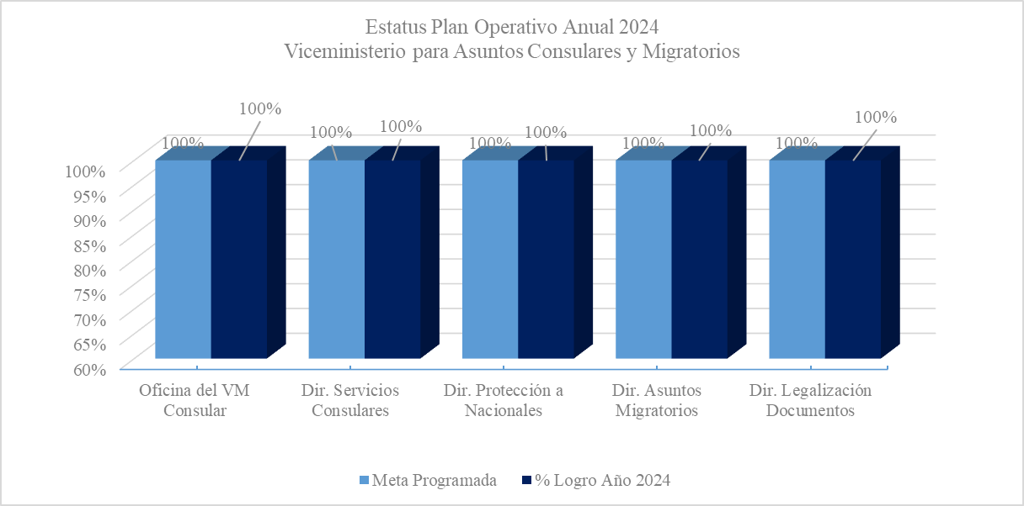

Fuente: Sistema de Planificación Institucional
Las principales acciones desarrolladas durante el año 2024 se describen a continuación:
Trámites y Políticas Migratorias
Firma del Acuerdo sobre Exención de la obligación del visado para los titulares de pasaportes diplomáticos, de servicios y oficiales entre el Gobierno de República Dominicana y el Gobierno de Hungría, firmado el pasado 18 de abril del 2024, y el cual se encuentra en proceso de ratificación.

Firma del Acuerdo de exención de requisito de visa para portadores de pasaportes corrientes y ordinarios entre el Gobierno de República Dominicana y el Gobierno del Estado Plurinacional de Bolivia, firmado el pasado 8 de agosto del 2024, y el cual se encuentra en fase para iniciar el proceso de ratificación.

Celebración de la XIII Ronda de Conversaciones Migratorias entre República Dominicana y Cuba. Durante este encuentro llevado a cabo el pasado 26 de septiembre del 2024, se actualizaron los puntos de contacto entre las autoridades migratorias de ambos países, se compartieron buenas prácticas en materia consular y migratoria, y se llevó a cabo un análisis conjunto de los flujos migratorios, fortaleciendo la cooperación bilateral.

Gestión de un total de siete mil seiscientos sesenta y nueve (7,669) actas de nacimiento de hijos de madres extranjeras, así como reportes de ciudadanos extranjeros fallecidos en el país, los cuales fueron remitidos a las embajadas de Haití, Estados Unidos, Uruguay, entre otros.

Celebración de la Conferencia: “Futuro de la Migración: Tendencias y proyecciones a nivel Regional”, este evento celebrado el pasado 02 de diciembre del 2024, donde se abordaron temas como las transformaciones actuales de las dinámicas migratorias en la región, destacando cómo los factores económicos, demográficos y sociales influyen en los patrones de movilidad. Se enfatizó la importancia de la migración laboral como una herramienta estratégica para enfrentar retos globales, como el envejecimiento poblacional y las brechas en los mercados laborales. Asimismo, se presentó un análisis detallado de los principales corredores de migración laboral en las Américas y el Caribe. Este espacio reafirmó el compromiso del MIREX con una migración digna y beneficiosa para todos los actores involucrados.

Trata y Tráfico de Personas
Firma del Convenio marco de colaboración entre Ministerio de Relaciones Exteriores (MIREX) y el Programa de asistencia y protección social Supérate en materia de trata de personas, dirigido a fortalecer la asistencia a los dominicanos y dominicanas identificados como víctimas de trata de personas en el exterior, a partir de su retorno al país, firmado el pasado 20 de febrero del 2024.

Firma del Acuerdo de colaboración interinstitucional para la implementación de interoperabilidad entre la Policía Nacional y el Ministerio de Relaciones Exteriores en materia de trata de personas y tráfico ilícito de migrantes, para la implementación de un sistema de interoperabilidad que conectará la plataforma virtual de denuncias de la Policía Nacional con el sistema de redes de este Ministerio, fortaleciendo así nuestra lucha contra el crimen organizado a través de la captación de denuncias y gestión de asistencia, firmado el pasado 15 de octubre del 2024.

Firma del Acuerdo de colaboración entre el Ministerio de Relaciones Exteriores y la organización internacional A21, con el propósito de reforzar nuestras acciones conjuntas en la lucha contra la trata de personas, a través de este acuerdo, pondremos en marcha la campaña de concientización llamada ¿Puedes Verme?, que elevarán el conocimiento público sobre los riesgos y las señales de este delito a nivel nacional, firmado el pasado 12 de noviembre del 2024.
Atención de un total de cientos noventa y uno (191) gestiones de asistencia a dominicanos y dominicanas víctimas de trata de personas u objeto de tráfico ilícito de migrantes en el exterior, de las cuales 16 corresponden a víctimas de trata en los destinos de: Argentina, Reino de Bahréin, Turcos y Caicos y Nigeria, además de dos (02) menores de edad no acompañadas identificadas por tráfico ilícito de migrantes en la ruta migratoria de Colombia a España y de Guatemala a Estados Unidos.

Comisión Interinstitucional de Combate a la Trata de Personas y el Tráfico Ilícito de Migrantes (CITIM).
Celebración del Taller sobre la prevención de la trata de personas y la migración irregular, especialmente dirigido a jóvenes de la Escuela Vocacional de las Fuerzas Armadas, con el objetivo de educarlos sobre los riesgos asociados con la migración irregular y también promover opciones de migración regular y laboral. El taller fue realizado juntamente con la Organización Internacional para las Migraciones (OIM), el 23 de julio del 2024 en Baní.

Conmemoración del Día Mundial contra la Trata de Personas, con el enfoque: Unidos contra la trata de personas: Protegiendo a la niñez y la juventud, incluida una conferencia magistral a cargo de la Oficina de las Naciones Unidas contra la Droga y el Delito (UNODC). El evento fue realizado el 25 de julio del 2024.

Campaña de prevención contra la trata de personas a través de las redes sociales del Ministerio de Relaciones Exteriores. Durante esta iniciativa, se publicaron carruseles informativos que incluyeron la definición del delito, datos relevantes sobre el problema y una descripción detallada de las señales de alerta asociadas a la trata de personas. La campaña fue realizada del 25 de julio al 9 de agosto de 2024.

Seminario de Estrategias contra la Trata de Personas: Protegiendo a la Niñez y la Juventud, impactando una audiencia de ochenta (80) estudiantes y representantes de universidades nacionales de las escuelas de derecho y psicología. El seminario tuvo como agenda el desarrollo de un panel, intervenciones y una conferencia magistral enfocada en niñez, adolescencia, sus derechos y garantía relacionadas al delito de trata de personas, y fue realizado el 26 de julio del 2024.

En el marco del Proyecto de Seguridad y Justicia de USAID, se sostuvo una reunión con personal de este para coordinar la difusión de la campaña sobre trata de personas “no te dejes llevar”. Se acordó una segunda reunión con el equipo de comunicaciones de este Ministerio, para calendarización y difusión de la campaña en nuestras redes sociales. En adición a esto, República Dominicana participó en la II Reunión Plenaria Coalición Regional contra la Trata de Personas y el Tráfico Ilícito de Migrantes (CORETT) celebrada en Roatán, Honduras, donde se presentó actualización de cumplimiento de acuerdos emanados de la I Reunión del 2024, el avance de los proyectos de creación del Consejo Consultivo de Víctimas y lineamientos operativos de la CORETT. Adicionalmente, se remitió los datos para la infografía sobre tráfico ilícito de migrantes 2018-2023 de República Dominicana.
República Dominicana participó en una reunión con representantes de la Oficina de Naciones Unidas contra la Droga y el Delito (UNODC por sus siglas en ingles) para coordinar los detalles del entrenamiento en explotación laboral y trabajo forzoso, en cumplimiento a los objetivos de capacitación del Plan Nacional.
En igual orden de ideas, se realizó el acto de firma del Convenio marco de colaboración entre el Ministerio de Relaciones Exteriores (MIREX) y el Programa Supérate en Materia de Trata de Personas a favor de los dominicanos y dominicanas en el exterior.

Coordinación de los Servicios Consulares.
Durante el periodo enero- 2024, respondió un total de 433,712 solicitudes de servicios, siendo los más demandados apostilla y legalización de documentos, los tramites de visados, emisión y renovación de pasaportes y las actas de la Oficialía Civil.
Tabla 3: Relación Tramites por tipo de visado aprobados enero- diciembre 2024
Tipo de Visa | Primer Semestre | Segundo Semestre | Total | % por Tipo de Visa
Turismo Simple (TS) | 5,389 | 4,846 | 10,235 | 47%
Negocio Múltiple (NM) | 1,336 | 1,537 | 2,873 | 13%
Visa de residencia (RS) | 1,038 | 1,044 | 2,082 | 9%
Negocio con fines laborales (NM1) | 701 | 744 | 1,445 | 7%
Oficial múltiple (OM) | 661 | 623 | 1,284 | 6%
Estudiante (E) | 408 | 391 | 799 | 4%
Visa de dependencia (DPM) | 319 | 404 | 723 | 3%
Visado diplomático múltiple (DM) | 295 | 406 | 701 | 3%
Visa de negocio simple (NS) | 449 | 91 | 540 | 2%
Visa de cortesía múltiple (CM) | 209 | 296 | 505 | 2%
Visa Trabajadores Temporeros DGM (VTT) | 290 | 172 | 462 | 2%
Turismo Múltiple (TM) | 124 | 45 | 169 | 1%
Visa de cortesía simple (CS) | 108 | 54 | 162 | 1%
Total | 11,327 | 10,653 | 21,980 | 100%
Fuente: Sistema de Gestión de Misiones, Dirección de Servicios Consulares.

Como se observa en la Tabla 3, las mayores solicitudes de los tramites de visados solicitados corresponden a visas de Turismo Simple (47%), seguido de los visados de Negocios Múltiples (13%), y Visas de Residencia (9%).

Tabla 4: Cantidad de solicitudes de visas tramitadas. Años 2021al 2024
Año | Aprobadas | Denegadas | Total
2021 | 16,937 | 0 | 4,064
2022 | 128,745 | 0 | 4,956
2023 | 27,864 | 0 | 10,295
2024 | 21,980 | 1,009 | 3,357
Total | 195,526 | 1,009 | 22,672
Fuente: Viceministerio de Asuntos Consulares y Migratorios

Tabla 5: Solicitudes de servicios consulares y migratorios tramitados
Enero-diciembre 2024
Tipo de trámite | Cantidad | (%) Porcentaje
Otros servicios Consulares y migratorios | 127,567 | 29.41%
Protección a nacionales | 363 | 0.08%
Servicios de Visado | 26,346 | 6.07%
Apostilla y legalizaciones | 279,436 | 64.43%
Total | 433,712 | 100%
Fuente: Viceministerio de Asuntos Consulares y Migratorios.

Protección a nacionales. Se logró la tramitación de un total de trescientos sesenta y tres (363) solicitudes de asistencia y protección a nacionales en el exterior; cientos cuarenta y cinco (145) solicitudes de la gestión de traslado de restos; fueron atendidas treinta y cuatro (34) peticiones de dominicanos en situación de vulnerabilidad; por otro lado, se gestionaron asistencia de veinticinco (25) casos de asistencia de niños, niñas y adolescentes (NNA); se atendieron cincuenta y siete (57) solicitudes sobre casos de dominicanos privados de libertad en el exterior; fueron atendidas treinta y seis (36) solicitudes de localización de nacionales en el exterior cuyos familiares desconocían su paradero; y por último, fueron asistidos sesenta y seis (66) casos retornados desde Haití

Coordinación de acciones con las misiones consulares
En el orden de los planes operativos formulados por los consulados dominicanos en el exterior para el año 2024. Las intervenciones realizadas por dichas misiones superaron el 91% de eficiencia en las metas plasmadas en el POA. En el gráfico 6 se muestra el promedio de cumplimiento de las actividades programadas por los consulados, agrupados por región.

Gráfico 9: porcentaje (%) de ejecución de las misiones por región
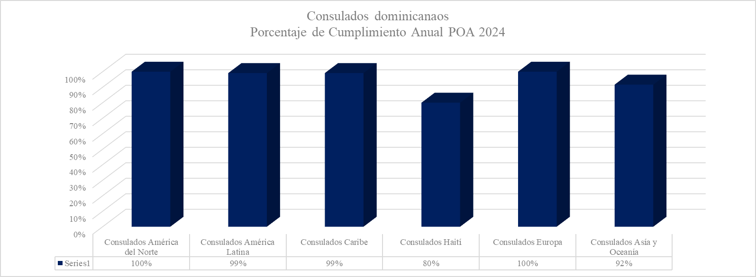

Fuente: Elaborado con datos del Sistema de Planificación Institucional

El resumen de la ejecución reportada por las misiones consulares en el exterior se presenta a continuación:

El consulado de República Dominicana en Boston
Dentro de las actividades realizadas en este año se encuentran:

Inauguración de las nuevas instalaciones de Consulado General de República Dominicana en Boston, MA, específicamente en la localidad de Jamaica Plain, MA hemos eficientizado los servicios consulares y la asistencia a los dominicanos en la región de Nueva Inglaterra, en un lugar más céntrico y con un servicio más expedito, lo cual se ha visto evidenciado en los reportes mensuales que, presentados al Ministerio de Relaciones Exteriores de República Dominicana.

Participamos, el 20 de noviembre, en el RD Roadshow en Boston, actividad que contó con una destacada participación de tour operadores, agentes de viajes y líneas aéreas, reafirmando a la ciudad como uno de los principales emisores de turistas hacia República Dominicana. El Cónsul General Antonio Almonte Reynoso felicitó al Ministro David Collado por el respaldo recibido, agradeciendo recíprocamente también el Ministro por la colaboración del Consulado General en Boston.
El consulado de República Dominicana en Barcelona
Dentro de las actividades realizadas en este año se encuentran:

Encuentro “Vínculos que Fortalece”: este evento contó con la participación del Embajador Juan Bolívar Díaz y la comunidad dominicana en Cataluña, Andorra y Aragón. Este fue el primer encuentro de un embajador en nuestra jurisdicción y contó con la presencia de su homólogo ante el Reino de Marrueco, el embajador Amaury Justo Duarte.

Se desarrollo el primer Foro de Negocios “¿Cómo hacer negocios en la Rep. Dom.?: Este foro, organizado por el consulado, contó con la participación especial de la directora ejecutiva de PRODOMINICANA, Sra. Biviana Riveiro como expositora y se realizó en colaboración de la Cámara de Comercio de Barcelona. El centenar de asistentes tuvieron la oportunidad de conocer las ventajes y oportunidades que ofrece nuestro país en términos de exportación e inversión extranjera. Así mismo, junto a la Sra. Riveiro, se llevó una agenda de trabajo que incluyó una reunión con el director de relaciones internacionales de SEAT & CUPRA, con el objetivo de fomentar la inversión de este importante grupo automovilístico en Rep. Dom.

Acuerdos y propuesta de colaboración: El consulado ha concretado varios acuerdos y propuestas de colaboración para mejorar la calidad de vida de los dominicanos en nuestra jurisdicción. Entre ellos, destaca el acuerdo de colaboración con APSERVICE Company, empresa con una larga trayectoria, que nos proporciona ofertas de trabajo, la cual replicamos en nuestras redes sociales y página web a fines de que nuestros ciudadanos puedan aplicar a las mismas. De igual manera, es importante resaltar que hemos realizado una propuesta de intenciones entre esta sede consular y la Universidad Autónoma de Santo Domingo (UASD), con el objetivo de proporcionar apoyo en los procesos académicos claves como inscripciones, matrículas, récord de notas y homologación de título.

Firma de Acuerdo de Cooperación Interinstitucional Consulado y el Ayuntamiento de La Romana: Un acuerdo diseñado para fomentar el crecimiento económico y social de La Romana, el cual incluye la implementación de estrategias turísticas innovadoras para posicionar la ciudad como un destino atractivo tanto a nivel nacional como internacional. Además, contempla el fortalecimiento institucional a través de capacitaciones especializadas para el cuerpo de bomberos, con el propósito de optimizar la respuesta ante emergencias y salvaguardar la seguridad ciudadana. Asimismo, se prioriza el respaldo al sector deportivo local, reconociendo su rol clave en el desarrollo juvenil y en la promoción de valores comunitarios.

Firma Acuerdo Asociación Revive Project-Festival Mangú Dominicana Art Festival: este acuerdo estratégico se llevó a cabo con la Asociación Revive Project entidad sin ánimo de lucro se dedica a la promoción del arte y la cultura dominicana en Cataluña, convirtiéndose en un aliado estratégico para la difusión de nuestros valores culturales en Cataluña donde el arte es un gran sector económico. Como resultado, se celebró la segunda edición del Mangú Dominican Art Festival en Barcelona, un evento vibrante respaldado tanto por el Consulado como por la Generalitat de Cataluña; el cual proyecto positivamente nuestra Marca País, visibilizando el talento dominicano y reafirmando el compromiso de ambas instituciones con la proyección internacional del arte dominicano.

Firma Acuerdo de Colaboración ICES Programas América: Se formalizó un acuerdo de colaboración con ICES Programas América, filial española, con el propósito de facilitar experiencias académicas internacionales para jóvenes dominicanos residentes en Cataluña, Andorra y Aragón. Como parte de este esfuerzo, se organizó un encuentro entre ICES España y su filial en Estados Unidos con el Ministerio de Educación de República Dominicana, donde se presentaron planes de intercambio cultural y académico. Además, se discutió la creación de una agencia en el país para gestionar becas dirigidas a estudiantes dominicanos con altas capacidades y recursos limitados.
Participación Ciclo Conferencias Comerse el Mundo: El Consulado General de República Dominicana en Barcelona fue el país anfitrión de la conferencia “Sabor, color y calor en cada esquina”, en el marco del ciclo de conferencias “Comerse el Mundo”, organizado por el Máster de Periodismo en Viajes y el Gabinete de Educación y Comunicación de la Universidad Autónoma de Barcelona (UAB). Este evento de gran prestigio internacional se llevó a cabo el pasado 14 de noviembre y estuvo dirigido a un público especializado, incluyendo académicos, estudiantes y representantes del cuerpo consular acreditado en la ciudad. La conferencia brindó la oportunidad de destacar la riqueza cultural y gastronómica de República Dominicana como parte esencial de su Marca País. Inspirada en la obra “Sabor, color y calor para el mundo”, nuestra intervención permitió posicionar a República Dominicana no solo como un destino turístico de excelencia, sino también como un referente en historia, cultura y gastronomía a nivel internacional.

El consulado de República Dominicana en Sevilla, España,
Dentro de las actividades realizadas en este año se encuentran:

Reunión con el vicepresidente del Sevilla Fútbol Club, José Castro Carmona, como acercamiento y proyección de colaboraciones a futuro con nuestra sede, a su vez realizando recorrido en su respectivo estadio para conocer las distintas instalaciones de esta.

Coordinación y asistencia en la visita de la Alcaldesa de Distrito Nacional a la ciudad de Sevilla, en el cual se visitaron entidades como, La Cámara de Comercio, Diputación Provincial de Sevilla, el Ayuntamiento de Sevilla y Universidad de Sevilla, entre otras entidades españolas.

Coordinación y asistencia a visita a República Dominicana en acompañamiento a empresarios oriundos de la ciudad de Sevilla como acercamiento y seguimiento a las relaciones entre ambos países.

El consulado de República Dominicana en Shanghai, China
Dentro de las actividades realizadas en este año se encuentran:
Reunión con la subdirectora y el encargado de Cooperación Internacional Edgar Pimentel del INFOTEP, con miras de propiciar la cooperación entre dicha institución y al Escuela Técnica Jinling en Nanjing. En esta reunión se acordó agendar una próxima reunión virtual ya con ambas instituciones para trabajar los puntos de negociación de la cooperación.

Participación en el Briefing de la provincia de Zhejiang, siendo esta una de las provincias con mayor flujo comercial de China. Esta provincia es hogar de plataformas de renombres chinas como Taobao.com, Tmal, entre otros. En esta actividad República Dominicana tuvo acercamiento a las autoridades de la provincia y tuvo apertura con representantes consulares y comerciales de varios países.

Reunión con el empresario Kevin Chen de la empresa Kenmar el cual nos presentó las actividades comerciales de su empresa y nos indicó sobre las intenciones de su empresa de asentar una subsidiaria de su empresa en el país para el ensamble.

Participación en el evento "2024 Investment for Future Oportunities Conference (IFOC)" en el cual también expusimos el ambiente económico y comercial de República Dominicana. Nuestra intervención como país generó interés y a la atención de distintos empresarios e inversionistas de sectores como logística y cadena de distribución, medicina, entre otros.

Participación en la recepción de año nuevo chino de parte del Council for the Promotion of International Trade Shanghai (CPIT) y el Chamber of International Commerce Shanghai (COIC) donde realizaron un reporte de las distintas actividades realizadas en miras de promoción al comercio y a la inversión en Shanghai. En este evento también se destacó la visita de las autoridades de Shanghai a República Dominicana el pasado mes de diciembre.
Levantamiento de contactos consulares, gubernamentales y empresariales, tanto de Shanghai como de otras misiones consulares: El propósito de este punto es a la expansión a la red de contactos que el Consulado ya posee, así como a la identificación de potenciales contactos. Esto se llevó a cabo a través de la asistencia de actividades coordinadas por autoridades de Shanghai, reuniones producto de iniciativas del consulado.

Consolidación del acuerdo entre la Escuela Técnica Vocacional Jinling de Nanjing y el INFOTEP, coordinando una reunión virtual donde se definan los detales para que a la cooperación se materialice. Seguimiento a la Escuela Técnica Vocacional Jinling de Nanjing y el INFOTEP, con el fin de que es logren los puntos acordados en la reunión virtual concertada el pasado mes de febrero.

Programa "2024 Shanghai Diplomats Program" en el cual la Oficina de Asuntos Exteriores junto a al East China Normal University proporciona a personal consular un programa de aprendizaje del mandarín en clases semanales durante dos meses.

Igualmente, se realizó la visita a la feria "CHINAPLAS 2024" como observadores. En esta feria, se presentan soluciones innovadoras para el procesamiento, reciclaje, tecnología y productos orientados al plástico. Destacamos a la participación de Suiza con stand país, que nos informaron que el sector privado impulsa la participación de sus empresarios en esta feria año tras año, con apoyo incondicional del gobierno suizo.

El consulado de República Dominicana en Houston, Texas
Dentro de las actividades realizadas en este año se encuentran:
Reunión con la vicealcaldesa Martha Castex Tatum para celebrar el Día Internacional de la Mujer, donde socializaron sobre los desafíos, ideas e iniciativas potenciales en favor del desarrollo de la mujer. Asistencia a la reunión organizada por la Asociación de las Naciones Unidas donde se trató el tema “Invertir en las mujeres: acelerar El Progreso.
Reconocimiento a la Honorable Cónsul General Leidy Rosario de parte de la Fundación de Mujer a Mujer, como mujer grandiosa 2024, Embajadora de Esperanzas, por ser una mujer de gran valor, de gran estima, mujer de fe y propósitos. Reconocimiento por parte de la Alcaldía de Houston, Texas y al alcalde John Whitmire a la Honorable Cónsul General Leidy Rosario, y a la comunidad local por sus esfuerzos incansables para fortalecer los vínculos de Houston con República Dominicana.

Participación en el festival de todos los latinos, que consiste en promover la unidad y abrazar la diversidad de las comunidades hispanas en Houston y sus alrededores;
21 visas otorgadas con fines turísticos, laborales y por retiro. Colaboración con la JCE, para que se llevaran a cabo las primeras elecciones presidenciales y congresuales dominicanas en el Estado de Texas.

El consulado de República Dominicana en New Orleans
Dentro de las actividades realizadas en este año se encuentran:
Adquirimos la máquina de impresión de pasaportes e iniciamos a imprimir en nuestra sede consular, acortando los tiempos de entrega de estos. Estuvimos presente y fuimos reconocidos por la Alcaldía de New Orleans, en el mayor Carnaval de Estados Unidos, el Mardi Gras 2024. Por la celebración de nuestro 180 Aniversario de Independencia Nacional, la Alcaldía de New Orleans, ilumino de los colores patrios el famoso SuperDome de New Orleans, lugar donde se celebrará el próximo Super Bowl 2025 y a través del depto. de Protección a Nacionales, logramos repatriar los cuerpos de los menores asesinados en Georgia, sin costo alguno para la familia, un hecho que conmovió a toda la comunidad tanto aquí como en el país.

El consulado de República Dominicana en New York
Dentro de las actividades realizadas en este año se encuentran:
Participación en las reuniones de la Coalición de cónsules Latinoamericanos, promoviendo programas en beneficio de toda la comunidad hispana de New York.
Promoción temas económicos y programas creados por entidades financieras en beneficios de las comunidades hispanas, participamos en el lanzamiento de organización One Pathway, orientada a proporcionar recursos y apoyo a personas y profesionales que buscan avanzar en sus habilidades y profesiones patrocinadas por J.P Morgan.

En nuestra sede, Banreservas firmó acuerdo con bodegueros y con la NSA para promover inclusión y educación financiera de la diáspora de EE.UU. Los dominicanos recibirán capacitaciones y servicios del programa Preserva, a través del consulado de Nueva York y las asociaciones de bodegueros y supermercados.

En el mes de septiembre se sostuvieron dos reuniones de trabajo con el Ministro de Educación Superior, Franklin García Fermín y con el rector de la Universidad Autónoma de Santo Domingo, Editrudis Beltrán, para iniciar la planificación de un plan de programas educativos de intercambio para los dominicanos que residen en New York.

El consulado de República Dominicana en Mayagüez, Puerto Rico
Dentro de las actividades realizadas en este año se encuentran:

Reunión con el Sr. Nelson Perea, presidente de la Cámara de Comercio de Mayagüez, a los fines de atraer inversiones y comercio a República Dominicana. Reunión con el empresario del área de la ingeniería, Sr. Juan Sabatier, con el objetivo de promover inversiones y negocios con República Dominicana. Reunión con la Sra. Nancy Vanessa Vicente, rectora de la universidad de Puerto Rico, recinto de Mayagüez, para gestionar becas para estudiantes meritorios de República Dominicana.
Participación en reunión para tratar asuntos concernientes a la apertura del proyecto del ferry, de Mayagüez a San Pedro de Macorís. Con la presencia del gobernador del Puerto Rico Pedro Pierluisi.
El consulado de República Dominicana en Miami
Dentro de las actividades realizadas en este del año se encuentran:

En el marco del programa Burocracia Cero realizó un levantamiento de los principales servicios que provee el consulado, con el objetivo de simplificar los trámites y tiempos de entrega de estos, desarrollando y aplicando las mejoras necesarias en cada uno de los procesos, iniciando con la instalación de nuevos equipos. Se logro acercar al ciudadano a servicios que son de importante necesidad con la presencia de módulos del INTRANT y de SENASA, donde nuestros ciudadanos acuden con más frecuencia para la obtención de licencias de conducir y seguros de salud; así como los módulos de INPOSDOM para el envío de paquetes y correspondencias a República Dominicana; y la ventanilla de servicio de enlace de Supérate que conecta a los dominicanos residentes en Florida con los servicios que ofrece dicho programa.

Es importante resaltar los diversos acercamientos sostenidos con representantes de entidades gubernamentales locales durante este año, tales como las reuniones con el secretario de Comercio Alex Kelly y la Senadora Ana María Rodríguez, en la ciudad de Tallahassee, en marzo del año en curso, para estrechar los intercambios comerciales entre el estado de Florida y República Dominicana. Asimismo, sostuvimos una reunión con el jefe de la policía de Miami, Manuel Morales, y abordamos temas de importancia y posibles colaboraciones entre dicha institución e instituciones dominicanas, con el objetivo de implementar sus buenas prácticas en nuestro país.

Por otro lado, el Consulado General de República Dominicana en Miami recibió la Proclama de la Alcaldía de la Ciudad de Miami que designa la “Semana de la Herencia Dominico Americana” en la ciudad de Miami del 22 al 28 de febrero de cada año, para celebrar la Independencia Dominicana y los incalculables aportes económicos, sociales y culturales que los americanos descendientes de dominicanos hacen a la ciudad. Asimismo, recibió la Resolución HR8047 (House Resolution 8047) que reconoce el día 27 de febrero 2024 como el “Dominican-American Heritage Day” en la Florida para celebrar el día de la Independencia Dominicana.

Hemos logrado que los diversos sectores organizados de dominicanos residentes en Miami sean parte de la gestión. Nuestra visión incluye actividades que resaltan el valor de nuestra dominicanidad y herencia cultural. Por tal motivo, hemos priorizado diversas actividades conmemorando y honrando nuestras fechas patrias y religiosas. En el mes de enero realizamos una serie de eventos dentro del marco de la celebración de la semana de internacionalización de la Virgen de La Altagracia, para promover la patrona del pueblo dominicano en el exterior.

El consulado de República Dominicana en Panamá
Dentro de las actividades realizadas en este del año se encuentran:

- Condecoración a diecinueve (19) jóvenes dominicanos residentes en Panamá en las categorías de arte, cultura, deporte y estudio en conmemoración del Día Nacional de la Juventud Dominicana.

- Este año, se logró la recaudación masiva de electrodomésticos y artículos para el hogar a través de empresas como BHD, Popular Bank, Huawei y empresarios dominicanos residentes en Panamá, con la finalidad de poder llevar a cabo la actividad del día de las madres.

- Se alcanzó el objetivo de poder enviar a Santo Domingo, República Dominicana a la menor Grace Lizbeth Perigault Clase, quien posee una disminución generalizada del volumen de la sustancia blanda del cerebro, hipoplasia del cuerpo calloso y disgenesia del tallo cerebral, por lo que requería de un tratamiento especializado que en Panamá no se tiene.
- Se concretó el traslado hacia República Dominicana del Señor Paulino De los Santos Reyes, quien era indigente en la ciudad de Panamá, él cual ya está bajo los cuidados de su familia.

- Se consiguió la deportación expedita 4 cuatro dominicanos que fueron detenidos en el tapón de Darién y se encontraban recluidos en un albergue esperando respuesta de las autoridades.
- Se asistió a la convocatoria para la 2da Asamblea del Cuerpo Consular acreditado en Panamá, donde tocamos el tema migratorio de nuestros ciudadanos, a fin de conseguir el apoyo en casos humanitarios urgentes.

- Se realizó la visita de todos los ciudadanos dominicanos recluidos en los diferentes centros penitenciarios de la ciudad de Panamá, Colón y Chiriquí, donde se les llevo un almuerzo y bolsas con alimentos secos y de aseo personal.

El consulado de República Dominicana en Praga, Republica Checa
En el marco de la Semana Iberoamérica, donde tuvimos la oportunidad de estrechar lazos con los demás países que conforman Iberoamérica, este consulado realizo una exhibición de pintura, Las riquezas del Este RD... de la mano de la dominicana Wendy Morillo y en colaboración con el Ministerio de Relaciones Exteriores de la República Checa, donde tuvimos la oportunidad de mostrar de manera significativa a los ciudadanos y demás invitados diplomáticos, el potencial que tiene nuestro país, en las provincias de Samaná y el Seibó.

La celebración de la inauguración de los vuelos directos desde Praga a Punta cana, la primicia surgió, debido a la demanda de turismo de los nacionales checos y residentes, con el fin de impulsar el comercio del turismo y dar a conocer nuestra cultura y la calidez de nuestra gente, además de nuestros bienes exportables, el Consulado General de Praga en conjunto con la Embajada Dominicana en Austria y las compañías Exim tours- Fischer, Der Touristik CZ y World2 Fly.
- Asuntos relativos a las comunidades dominicanas en el exterior e INDEX

El Viceministerio para las Comunidades Dominicas en el Exterior (VCDE) trabaja, conjuntamente con el Instituto de Dominicanos y Dominicanas en el Exterior (INDEX), para elevar la calidad de vida de nuestros compatriotas residentes fuera de nuestras fronteras. Despliega planes y acciones en tres ejes fundamentales: formación e investigación académica, vinculación y codesarrollo, y cultura e identidad nacional, las acciones programadas en la planificación institucional en el año 2024, generaron los resultados siguientes:

Gráfico 10: Avances en los asuntos de las Comunidades Dominicanas en el Exterior
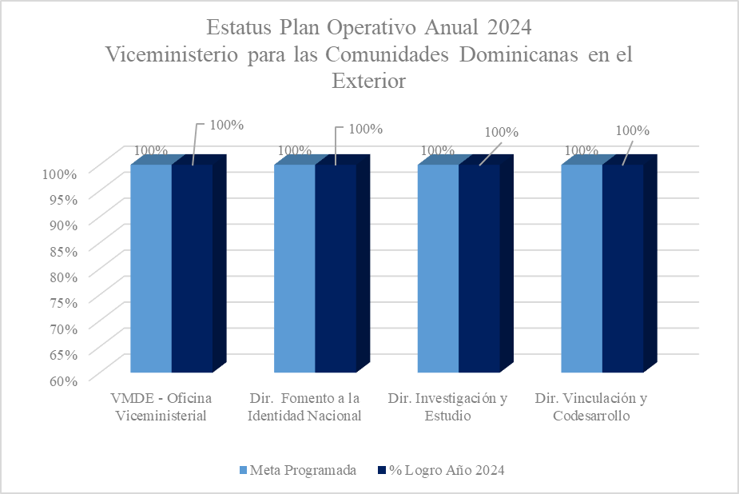

Fuente: Elaborado con datos del Sistema de Planificación Institucional

Desde el Instituto de Dominicanos y Dominicanas en el Exterior (INDEX) se ha relanzado la imagen institucional con un propuesta moderna y fresca que representa la conexión de los dominicanos en el exterior con la dominicanidad; logrando hasta el momento instalar quince (15) oficinas en el exterior, cuatro (4) de las cuales fueron aperturadas en este 2024: Oficina INDEX en Londres, Argentina, Chile y Orlando.

Durante esta gestión, se realiza la segunda versión del programa de "Reconocimiento a Estudiantes Destacados para Jóvenes Dominicanos en el Extranjero". Durante el año 2023, se entregó esta distinción a estudiantes destacados en el exterior de origen dominicano permitió reconocer 17 jóvenes procedentes de: España (2), Puerto Rico (2), Panamá (2), Venezuela (1), Miami (2), New York (1), New Jersey (2), Pensilvania (2), Boston (1) y Washington (2). Para el año 2024, este reconocimiento se realizó en la ciudad de New York, reconociendo a 21 jóvenes estudiantes de origen dominicano que se destacaron en el exterior por sus logros académicos y cívicos, una iniciativa que forma parte de un programa que fomenta el vínculo de jóvenes dominicanos de segunda y tercera generación con su nación de origen.

Los jóvenes reconocidos fueron: Abigail Cruz, Andrés Khael Rodríguez Ogando, Carlos Yamil Padilla Disla, Diego Armando Bejarán Gómez, Ethan Sebastian Cadena Luciano, Gabriel Santana Martínez, Gederik Alexander Amparo Polanco, Isabella Daneri González, Isabella Rivas Cuesta, Jade Griffin Sandoval, Jerleny Michelle Torres, Jessica Nicole González, Khrystine Elizabeth Cruz Portes, Mairym Azcona, Mariana Elisa Rodríguez Tejada, Merlis García, Samantha Taveras, Saul Merino Castillo, Valerith Chajed Lucena Nouveau, Wesly Manuel Sánchez Marin y Ysabella Delgado Valdez. Los galardonados fueron postulados en línea desde New Jersey, Washington, Boston, New York, Pensilvania, Miami, Venezuela, Panamá, Puerto Rico, España e Italia, donde se ubican once de las oficinas INDEX en el exterior.

Investigación y Estudio:
Descartar que, durante este año 2024, se realizaron diversas actividades dirigidas a revalorizar a nuestros dominicanos en el exterior, así como fortalecer sus lazos con el país, entre esta destacamos se presentó la tercera publicación del Registro Sociodemográfico de Dominicanos en el Exterior residentes en el extranjero, herramienta a través de la cual podemos contabilizar y conservar los datos de nuestra diáspora. De acuerdo con los datos publicados el 03 de mayo del presente año, el registro alcanzo un total de 2,846,716, número que se incrementó en un 0.4% a diferencia del año 2022, donde solamente eran 2,835,593 dominicanos los que residían en el exterior.

Gráfico 11: Cantidad de Dominicanos Residentes en el Exterior por año y sexo
Fuente: Informe Estadísticas Institucionales 2021-2024

Durante el primer trimestre, fue realizado un acuerdo con la universidad Northern Essesx Communitty College.
Se publicó el documento “Trascendiendo Fronteras: Una Guía sobre las Oportunidades a favor de la Diáspora Dominicana”, elaborada en colaboración con el Instituto Nacional de Migración (INM). La Guía tiene como objetivo poner al alcance de todos/as información acerca de las políticas, programas, proyectos e iniciativas que han sido desarrolladas en beneficio de la diáspora dominicana.

Igualmente, fueron ejecutados veintidós (22) programas académicos, los cuales beneficiaron a dos mil setecientos cinco (2,705) dominicanos/a en el exterior. Dos de estas capacitaciones se han ejecutado en colaboración con el Instituto Nacional de Formación Técnico Profesional (INFOTEP), y el restante a través de la ONG Rescue. Adicionalmente, los temas de las capacitaciones han incluido: educación financiera, marketing digital, industria 4.0, coaching, entre otros.
Vinculación y Codesarrollo
En materia de vinculación, durante este año 2024, se llevaron a cabo tres (3) actividades de vinculación, a través de los encuentros virtuales con la comunidad dominicana residente en el exterior, 1) informamos acerca del Voto en el Exterior con el apoyo de la Junta Central Electoral (JCE); 2) igualmente un encuentro en el que se informó a la comunidad dominicana en el exterior sobre cómo lograr una mayor visibilidad profesional a través de LinkedIn; y 3) además, un encuentro en el que se conversó acerca de todo lo que debe saber un dominicano en el exterior sobre su pensión con el apoyo de la Superintendencia de Pensiones (SIPEN).

De igual modo, se llevaron a cabo seis (6) acciones de vinculación y codesarrollo consistente en los siguientes aspectos:
- Entrega de equipos e indumentaria para el Cuartel Centro del Cuerpo de Bomberos de la provincia Peravia.

- Operativo médico de la mano de la Fundación Dr. Cruz Jiminian en la comunidad de Villa Isabela, Puerto Plata.

- Operativo de higiene bucodental y entrega de mochilas con vitaminas, almuerzo cocido, alimentos crudo no perecederos y una charla sobra la importancia del uso correcto del cepillo dental.

- Intercambio deportivo entre jóvenes dominicanos residentes en el país y jóvenes Panameños y dominicanos de segunda generación.

- Apoyo a liga de beisbol de Matayaya, Las Matas de Farfán, esta actividad consistió en la entrega de utilería deportiva para la práctica del beisbol, destinado a ligas infantiles y juveniles de la sesión Cocinera, del municipio de Matayaya, Las Matas de Farfán, la utilería entregada fue captada por la oficina del INDEX en Washington y la Fundación Los Hijos de Maria, gracias a este tipo de acciones varias ligas de la localidad tuvieron acceso a utilería deportivos que les permitan practicar deporte y mejorar su calidad de vida.

- Apoyo al codesarrollo en las comunidades de origen – Patinaje, en el municipio de Santo Domingo Este, específicamente en La Parada de la Cultura, llevamos a cabo una actividad de codesarrollo consistente en la entrega de equipo para patinaje. La entrega fue realizada a través de la Federación Dominicana de Patinaje, al menos 6 escuelas se beneficiaron de la actividad en la cual se entregaron 33 equipos completos para esta disciplina. Los artículos donados fueron gestionados para la oficinas del INDEX en Washington y la Fundación Los Hijos de Maria.

En coordinación con el INDEX Panamá que se realizó una sinergia con AES Panamá para impartir la charla de “Cómo lograr una mayor visibilidad profesional a través de LinkedIn”, que buscaba aportar a que el dominicano en el exterior pudiera fortalecer su imagen profesional para lograr una mejor inserción en el mercado laboral allá donde esté.

Además, a fin de promover la bancarización de los dominicanos residentes en Estados Unidos y Europa, fue llevado a cabo un encuentro virtual, para informar sobre las facilidades en productos y servicios bancarios ofrecidos por las oficinas de representación del Banreservas, y su feria inmobiliaria y de inversión.
Del mismo modo, se realizó un informe de actualización de la base de datos de la Asociación de Exportadores (ADEX) para el período abril-junio de 2024. En este informe se contabilizaron un total de doscientas cincuenta y tres (253) asociaciones en treinta (30) países. El 12 de junio fue realizada un reunión virtual coordinado a través de la Embajada dominicana en Canadá, en la cual se convocó a las asociaciones de dominicanos en Canadá con la finalidad de presentar las diversas iniciativas de estas asociaciones y conectarlas con el acciones del INDEX para coordinar futuras colaboraciones.
Fomento de la Identidad Nacional
En materia de fomento de la identidad nacional, durante este año 2024, se desarrollaron unas serie de acciones que mostramos a continuación:

- Conversatorio “El rol de los jóvenes en la Guerra de Abril”, con Fidelio Despradel, dirigente del Movimiento 14 de junio. Realizado el 23 de abril del 2024.

- Conversatorio en ocasión del 30 de mayo-Día de la Libertad, 30 de mayo “Trujillo: el Poder del Jefe, la Trilogía”, con el Sr. René Fortunato, Periodista y Documentalista, autor de la trilogía El Poder del Jefe I, II y III. Realizado el 29 de mayo del 2024.

- Conversatorio “Vigencia del pensamiento de Juan Pablo Duarte, con Jeannette Alfau, presidenta de la Filial España del Instituto Duartiano.

- Conversatorio “Conmemorando el 180 aniversario de la Independencia”, con el Dr. Filiberto Cruz, presidente de la Comisión de Historia del Instituto Panamericano de Geografía e Historia IPGH.

- Conversatorio “La mujer dominicana en la sociedad actual”, con la Dra. Desirée del Rosario, Coordinadora del Centro de Estudios de Género del Instituto Tecnológico de Santo Domingo (INTEC).

Fue puesta en circulación virtual, de la revista De Quisqueya para el Mundo, No.2 el día 27 de junio del 2024. Y se logró el lanzamiento del concurso Cuéntame tu Historia. Realizado el 12 de abril del 2024. Además, se realizaron dos (2) talleres de Escritura Narrativa Personal, en fechas 09 de mayo y 20 de junio del 2024.

Además, en el marco del programa de fomento de la cultura (historia, gastronomía, idioma, arte, fokllore) se realizaron veintidós (22) actividades con dos mil setecientos cinco (2,705) personas alcanzadas 70% de las cuales eran mujeres y 30% hombres, mostramos algunas de esta a continuación:
- Conversatorio “Situación actual de la lucha contra la violencia de género en República Dominicana” en conmemoración del Día Internacional de la eliminación de la violencia contra las mujeres.

- Acto de entrega de premios del Segundo Concurso de Escritura Personal “Cuéntame tu historia”. Realizado 03 de diciembre el total de impactados de estas actividades fue de trescientas veintidós (322) personas.

- En coordinación con INDEX Italia fue realizada la “III Edición de la Parada Dominicana 2024 en Roma”, el 06 de octubre, para promover la cultura dominicana. La participación fue de trescientas cincuenta (350) personas.

- El 11 de noviembre fue realizada la actividad "Lazos de Hispanidad” con la participación de 100 personas; mientras que en coordinación con INDEX Panamá, el 18 de octubre fue realizado el "Encuentro cultural de dos Naciones", con una participación de cientos veinticinco (125) personas.

- Resultados áreas transversales

Los esfuerzos de las áreas transversales y de apoyo estuvieron concentrados en dar respuesta a los requerimientos de recursos solicitados por las distintas unidades del ministerio, asegurando la correcta ejecución de las acciones de acuerdo con los lineamientos establecidos por los órganos de control y atendiendo a lo previsto en el Plan Operativo Anual (POA) y el Plan Anual de Compras y Contrataciones (PACC), con el fin de contribuir con el logro de los objetivos institucionales.

- Desempeño administrativo y Financiero

- Ejecución presupuestaria

En la siguiente tabla se presenta un resumen de la ejecución del presupuesto al mes de diciembre del 2024, de acuerdo con el reporte emitido por la Dirección Financiera a los fines de publicación en el portal de transparencia institucional. Al 30 de diciembre se evidencia un 95% del presupuesto ejecutado con relación al presupuesto vigente para el año 2024.

Tabla 6: Resumen de ejecución presupuestaria MIREX, a diciembre 2024
Cuenta | Detalle | Presupuesto formulado | Presupuesto Vigente | Ejecución en RD$
2.1 | Remuneraciones y contribuciones | 5,095,349,171.00 | 5,094,849,171.00 | 3,919,331,401.05
2.2 | Contratación de servicios | 3,989,831,468.00 | 3,912,232,098.00 | 3,778,286,358.63
2.3 | Materiales y suministros | 1,364,069,614.00 | 1,332,332,077.00 | 1,317,905,843.05
2.4 | Transferencias corrientes | 437,729,946.00 | 420,173,969.00 | 363,104,364.13
2.5 | Transferencias de Capital | 0 | 17,555,977.00 | 17,430,697.83
2.6 | Bienes muebles, inmuebles e intangibles | 379,918,887.00 | 247,253,863.00 | 192,838,486.28
2.7 | Obras | 20,000,000.00 | 18,500,000.00 | 0
2.9 | Gastos Financieros | 0 | 500,000.00 | 122,401.12
Total |  | 11,286,899,086.00 | 11,043,397,155.00 | 10,534,501,531.06
Fuente: Reporte de ejecución presupuestaria consolidado (MIREX/Servicio exterior)
- Compras y contrataciones MIREX

El presupuesto aprobado por el MIREX para el Plan Anual de Compras y Contrataciones en el año 2024 ascendió a la suma de Mil cuatrocientos noventa y seis millones, cincuenta y dos mil doscientos setenta y tres pesos con 17/100 (RD$1,496,052,273.17). De acuerdo con las distintas modalidades de compras establecidas en la Ley 340-06 sobre Compras y Contrataciones Públicas de Bienes, Servicios, Obras y Concesiones, a la fecha, se han publicado un total de cientos ochenta y seis (186) procesos en el Portal transaccional. En la tabla siguiente se presenta las modalidades de compras y cantidad de procesos ejecutados:
Tabla 7: Cantidad de procesos de compras y contrataciones adjudicados
Modalidad de Compra | Cantidad de Procesos
Compras Directa | 66
Compras Menores | 86
Comparación de Precios | 16
Licitación Pública Nacional | 8
Procesos de Excepción | 8
Subasta Inversa | 2
TOTAL | 186
Fuente: Elaboración propia a partir de datos Departamento de Compras

Gráfico 12: Grado de Cumplimiento Indicador SISCOMPRA

Fuente: Elaboración propia del Portal SISCOMPRAS
En el grafico 12 se presenta el comportamiento del indicador SISCOMPRAS desde el año 2020 hasta el 2024. Cabe resaltar que, en el año 2024 se aplicaron cambios significativos en la evaluación del indicador, relacionados con la eficiencia en la ejecución del Plan Anual de Compras.

Es preciso señalar que en cumplimiento de la Ley 340-06 y sus modificaciones, a través de los registros en el portal transaccional. El ministerio ha mostrado un avance significativo con respecto al año 2023, pasando de un 69.89% a un 88.90%, gracias a una serie de estrategias implementadas para eficientizar dicho indicador.

Gráfico 13: Reporte SISCOMPRA Enero – diciembre 2024
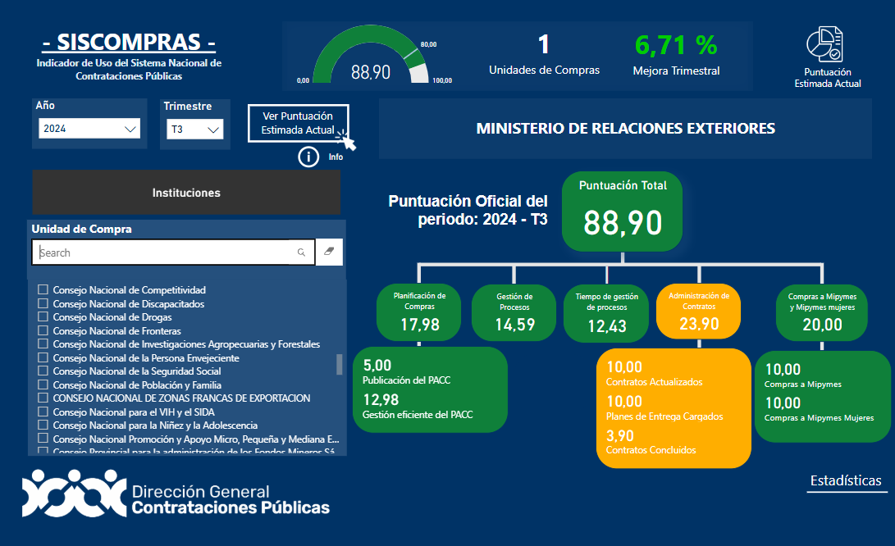
Fuente: Portal SISCOMPRAS

Como se observa en la ilustración del SISCOMPRAS, este ministerio ha logrado cumplir satisfactoriamente con los porcentajes de compras dedicados en empresas MiPymes y MiPymes Mujer, alcanzado la puntuación máxima para estos requerimientos de compras públicas.

Adicionalmente, el MIREX ha realizado esfuerzos para implementar criterios de sostenibilidad en las compras institucionales, consiguiendo ejecutar un total de 16 de procesos con criterios de compras verdes durante los meses desde diciembre 2023 a mayo 2024, para un monto superior a RD$27,160,000.00. De estos procesos, el 76,92% fueron adjudicados a empresas MIPYMES certificadas, como se muestra en la ilustración siguiente:

Gráfico 14: Reporte Compras Verdes Enero – diciembre 2024
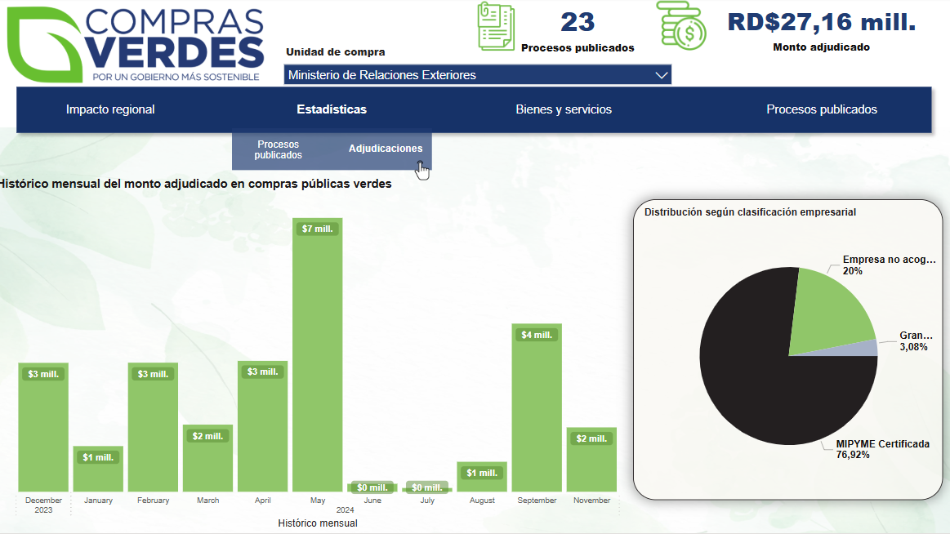
Fuente: Portal de Dirección General de Compras Públicas. Link: https://comprasverdes.gob.do/

- Desempeño de Recursos Humanos

La gestión humana del Ministerio de Relaciones Exteriores (MIREX), como forma de eficientizar el desempeño institucional, durante el año 2024 desarrollo una serie de acciones por cada uno de los subsistemas (Reclutamiento y Selección, Evaluación del Desempeño, Capacitación y Desarrollo, Compensación y Beneficios, Relaciones Laborales, Registro y Control, Sistema de Seguridad y Salud en el Trabajo, Gestión Medioambiental, Desarrollo de actividades para la Mejora del Clima y Cumplimiento de la Dirección de Recursos Humanos con el Sistema) detallados a continuación:

Gestión del Empleo: Reclutamiento y selección de personal
En el periodo de enero a diciembre de 2024, de acuerdo al Sistema de Seguimiento y Monitoreo de la Administración Pública (SISMAP), el MIREX obtuvo un 100% en este subindicador, en adición a esto y como parte de los avances, se encuentra la respuesta oportuna a las necesidades de recursos humanos a las diferentes direcciones, departamentos y unidades, las cuales fueron plasmadas en la Planificación de Recursos Humanos, agotándose el proceso de contratación con el personal que posee las competencias requeridas en el perfil de puesto para desempeñar las funciones en las áreas requirentes, validándose a través de la implementación de entrevistas basada en competencias, revisión del manual de cargo y las descripciones de puestos.

En el marco del cumplimiento de los procedimientos en materia de reclutamiento y selección, se logró como resultado la incorporación de seis (6) servidores de carrera: ingresaron a la Carrera Diplomática tres (3) servidores, y a la Carrera Administrativa dos (2) en la Dirección de Tecnología y en la Dirección de Recursos Humanos, a través de registros de elegibles provisto por el Ministerio de Administración Pública. Además, de un proceso de concurso público para cubrir la vacante de Relaciones Laborales y Sociales de la Dirección de Recursos Humanos.

El Ministerio de Relaciones Exteriores en observancia a las normas y sus reglamentos consignan la transversalidad sobre igualdad de género, por lo que ha sido participe en garantizar la participación femenina en todos los niveles de toma de decisiones, en busca de la transformación y la participación en las instituciones públicas, por tanto desde la Dirección de Recursos Humanos y el Departamento Reclutamiento y Selección fueron reclutados, seleccionados y capacitados un total de 106 servidores de nuevo ingreso: cuarenta y dos (42) del género masculino y sesenta y cuatro (64) del género femenino, estos nombrados bajo la modalidad fija y contratados de manera temporal.

Tabla No. 8: Relación de personal vinculado por Grupo Ocupacional
I | 27
II | 22
III | 20
IV | 32
V | 5
Confianza | 0
Total | 106

En virtud del fortalecimiento institucional y apostando por el desarrollo de nuestros servidores, realizamos tres procesos de selección interna para cubrir puestos vacantes de: técnico en el departamento de compras y contrataciones, técnico en la dirección de recursos humanos y analista en la dirección de cooperación internacional.

En aras de fortalecimiento de la valoración integral de los candidatos que aplican a puestos vacantes, se contrató los servicios del sistema de evaluación Multiplicity, herramienta que ofrece un modelo de valoración integral de la aptitudes de las personas, así como su sistema de evaluación por competencias, el cual será utilizado a partir del año 2025.

Gestión de las Compensaciones y Beneficios
El MIREX obtuvo un 80% en este indicador, de acuerdo con el SISMAP, el cual mide los avances de las instituciones en la aplicación de las políticas de retribución y elaboración de estructuras salariales, basadas en el conjunto de prioridades y objetivos vinculados a su estrategia y a su situación financiera y presupuestaria. Se encuentra actualizada la escala salarial, teniendo impacto en todos los niveles de cargos que se encuentran categorizados dentro de los grupos ocupacionales, en materia de Compensación y Beneficios podemos resaltar los siguientes resultados de gestión:
- Continuidad a cobertura del seguro complementario de salud a todo el personal del MIREX, a través de SENASA. Actualmente cuenta con seiscientos noventa y cuatro (694) afiliados, incluyendo dependientes directos de los colaboradores.

- Cobertura seguro internacional para colaboradores y sus dependientes, contando en la actualidad con mil quinientos cincuenta y cuatro (1,554) tanto de personal del servicio exterior, directores de Sede y sus afiliados.

- Implementación del Programa de Bienestar a través de ocho (8) pilares (salud física, seguridad ocupacional, finanzas personales, familia, reconocimiento, salud mental, integración y celebraciones) desde los cuales fueron desarrolladas dieciocho (18) charlas, siete (7) jornadas (incluyendo no solo temas de salud para adultos e hijos de colaboradores, sino también financieros y 1 feria financiera.

- Continuidad del servicio del Dispensario Médico, dando prioridad al mantenimiento adecuado de sus instalaciones; en el cual se ofrecieron tres mil cuatrocientos cuarenta y nueve (3,449) consultas hasta el mes de noviembre del 2024.

- Se mantiene activa la red Donantes MIREX.

- Continuidad a la implementación del Programa de Compensación y Beneficios y gestión de nuevos beneficios (planes funerarios, firma de acuerdo con Banreservas para préstamo Empleado Feliz).

- Se mantiene activa la compensación por desplazamiento en tres modalidades.

- Fue otorgado el bono por cumplimiento de indicadores SISMAP 2024, además del bono escolar y bono por compensación extraordinaria.
Gestión del Rendimiento:
El MIREX obtuvo un 61% en este indicador de acuerdo con el SISMAP, el cual refleja la ejecución de la Gestión de los acuerdos y evaluación desempeño. En materia de gestión de los acuerdos de desempeño del 2024 son evaluados en noviembre y diciembre de cada año, luego del cierre del Plan Operativo Anual. Se formularon a inicio del año 2024, en Sede: novecientos veinticinco (925) acuerdos y en el Servicio Exterior: cuatrocientos treinta y cinco (435).

Igualmente, los resultados de evaluación de desempeño 2023: se evaluaron mil quinientos veinticinco (1,527) colaboradores, divididos en: setecientos veintiséis (726) masculinos y ochocientos uno (801) femeninos; en la Sede mil cincuenta y un (1,051) colaboradores y en el Servicio Exterior cuatrocientos setenta y seis (476), mostrado en el siguiente gráfico:

Gráfico No. 15: Evaluación por Grupo Ocupacional
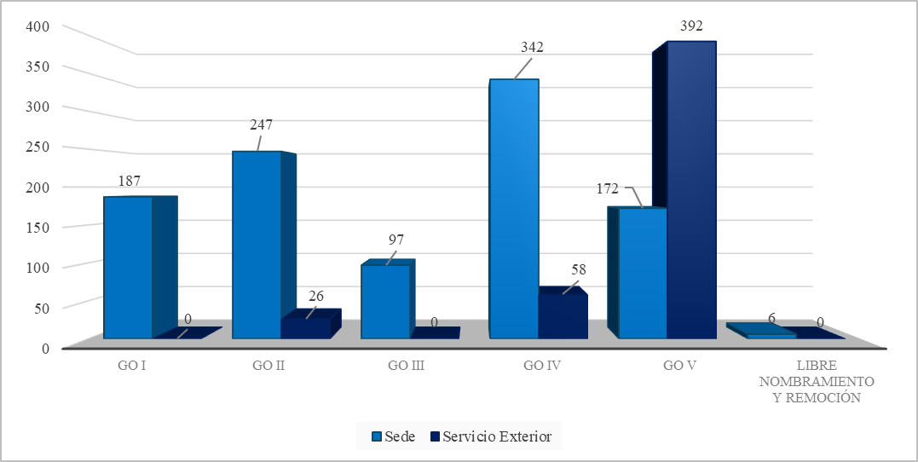
Fuente: Informe Recursos Humanos

Gráfico No. 16: Evaluación por género 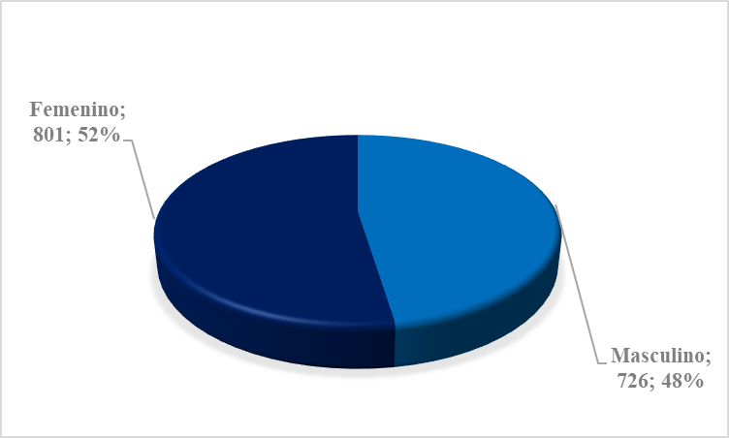
Fuente: Informe Recursos Humanos

Gestión del Desarrollo
El MIREX obtuvo un 71% en este indicador de acuerdo con el SISMAP, en el Marco del Plan de Capacitación 2024 se realizaron cuarenta y cinco (45) acciones formativas de sesenta (60) programadas, para un cumplimiento de 75%. El presupuesto aprobado para el periodo fue de RD$17,737,159.00 y se ejecutó 8,573,147.80, impactando mil cuatrocientos seis (1,406) colaboradores, ochocientas veintiocho (828) Mujeres y quinientos setenta y ocho (578) Hombres.

En cuanto a la evaluación de las acciones formativas, presentamos los resultados arrojados:
- Satisfacción: treinta y dos (32) Acciones formativas evaluadas con un porcentaje de satisfacción de un 93%.
- Efectividad de la capacitación: treinta y seis (36) Acciones formativas evaluadas con un porcentaje de efectividad de 95%.

Conforme a la Encuesta de Detección de Necesidades de Capacitación aplicada en el 2023, los puntos de mejora detectados en la Evaluación del Desempeño del mismo año y la Matriz de Brechas de Necesidades de Capacitación se elaboró un plan que respondiera a las necesidades institucionales y de los colaboradores.

En materia Registro de Control y Nomina
El MIREX cuenta con un total de dos mil doscientos cincuenta y dos (2,252) servidores públicos. De estos, mil trescientos ochenta y ocho (1,388) pertenecen a la sede central, distribuidos de la siguiente manera:
- Mil cientos setenta y ocho (1,178) empleados de personal fijo
- Doscientos diez (210) empleados temporales (incluyendo jornaleros, personal militar, eventuales y aquellos en trámite de pensión).

Además, ochocientos sesenta y cuatro (864) servidores se encuentran asignados al servicio exterior e INDEX. En cuanto a la distribución por sexo, el personal del MIREX se clasifica de la siguiente forma, el 48% del personal es femenino y el 52% masculino.

Proyectos de Mejora en la Gestión del Personal
Como parte de los proyectos de mejora continua implementados por la Dirección de Recursos Humanos, en colaboración con la Dirección de Tecnología de la Información y Comunicaciones, se desarrolló un sistema interno para la asignación de códigos de personal, el resguardo de información personal y laboral, y el registro de novedades.

Este sistema ha permitido llevar a cabo jornadas de digitalización de los expedientes del personal, con el objetivo de actualizar y centralizar los registros. A la fecha, se han digitalizado más de mil setecientos veintiuno (1,721) perfiles de servidores públicos, mejorando significativamente la eficiencia en la gestión de la información.

Relaciones Laborales y Sociales
Comité Mixto de Seguridad y Salud en el Trabajo (CMSST), con modificaciones a aplicar en sus integrantes y un plan de trabajo adecuado a las solicitudes de los órganos rectores.

- Desempeño de los Procesos Jurídicos

La Dirección Jurídica del MIREX divide su función entre la asesoría a los procesos de gestión interna, como es el caso de su rol en el marco del Comité de Compras y Contrataciones; y asesorar a las áreas misionales en los temas relacionados a acuerdos internacionales e interinstitucionales; asistencia jurídica internacional; trámites de refugiados y extradiciones, entre otros.

En cuanto a los acuerdos internacionales, se firmaron un total de cuarenta y cuatro (44) instrumentos internacionales, de los cuales treinta y cuatro (34) entraron en vigor, durante el año. Asimismo, se emitieron un total de setecientas veintiséis (726) opiniones elaboradas y firmadas por el Ministro, en respuesta a solicitudes recibidas. En ese mismo orden se resalta un total de cientos noventa y seis (196) solicitudes de asistencias jurídicas internacionales.

- Desempeño de la Tecnología

Los resultados alcanzados por la Dirección de Tecnología de la Información y Comunicación, en el interés de cumplir con su propósito de actualizar las tecnologías de la información y comunicación de soporte a los procesos y servicios institucionales, ha trabajado en distintas acciones durante el año, entre las cuales se resaltan las siguientes:

Auditoria Índice de Uso de las TIC e Implementación de Gobierno Digital (ITICge), el Ministerio de Relaciones Exteriores obtuvo una puntuación de 88.88%, para lograr la 4ta posición en el Ranking Gubernamental de las Instituciones que ofrecen Servicios a la Ciudadanía, cabe destacar que, con dicha calificación, el MIREX pasó de la posición 110 a la número 4.

Innovaciones e Implementaciones:

- Proyecto Permiso Cruze Fronterizo: Sistema para gestionar la solicitud en línea, generación, aprobación y entrega de Permisos de tránsito de vehículos de motor, que avala el libre tránsito en la frontera dominico-haitiana, con elementos de seguridad de validación; este proyecto forma parte del Sistema de Ventanilla Única con el Ministerio de Defensa y la Dirección General de Aduana.

- Sistema de Gestión de Misiones SGM (Fase 3): se logró la implementación en los cincuenta y un (51) misiones consulares, y las treinta y ocho (38) secciones consulares que se encuentran en las embajadas de República Dominicana en el exterior. Este Sistema integra modernización digital y soluciones informáticas para las operaciones de la Sede (Cancillería), interoperando con las Embajadas, Consulados y Oficinas Comerciales dominicanas en el exterior. Módulos ocupados:

- Perfil País: Solución Web para el registro y actualización de Perfiles de Países y de Funcionarios, en donde se concentren todas las informaciones generales y específicas con fines de consultas digitales y en tiempo real, disponibles para funcionarios dominicanos que participan en Cumbres, y en reuniones Bilaterales y Multilaterales. Esta herramienta es alimentada por los Viceministerios de Política Exterior Bilateral, Multilateral y el Viceministerio para Asuntos Económicos y Cooperación Internacional.

- Posición País ante Organismos Internacionales (Candidaturas, Temas y Resoluciones): Sistema para la gestión, registro y control de las posiciones y estrategias que asume el país ante los Organismos Internacionales, así sea por Candidaturas dominicanas o extranjeras y/o por Resoluciones y Temas de interés internacional.

  - El sistema digitaliza el proceso de producción de la información, manteniendo una base de datos de la documentación asociada a la gestión de las operaciones de la Dirección de Organismos Internacionales enfocados en los siguientes procesos: a) Identificación de Necesidad de Posición País (Candidaturas, Resoluciones y Temas); b) Gestión de Solicitudes de Posición País; c) Pertinencia (Perfil de Candidaturas, Aprobaciones, Propuestas de Intercambios de Votos, Propuesta Diplomática); d) Promoción de Posición País; e) Registro y Consulta Histórico de Posiciones (Dashboards).

- Soluciones Bilaterales: Reportes de Gastos Financieros de Misiones Diplomáticas, el cual permitirá gestionar de manera unificada los gastos asignados a las misiones, mediante un sistema desarrollado con los controles necesarios para cumplir con los órganos de regulación del Estado, y eficientizar los informes requeridos, los cuales se realizaban de forma manual.

- Acuerdos y Tratados Bilaterales, creado para eficientizar las labores de la institución, se ha creado en la página web del ministerio un módulo con el objetivo de digitalizar los Tratados Internacionales, de cara a las consultas de las dependencias internas y los ciudadanos, https://mirex.gob.do/tratados/.

- Centro de Contacto Digital que integra un Sistema “ChatBot” inteligente, con el fin de mejorar la eficiencia y la calidad de la atención al ciudadano, optimizando la gestión de consultas y trámites de servicios, y proporcionando asistencia inmediata y personalizada a los usuarios del Ministerio de Relaciones Exteriores.

- Proyecto Sistema Integrado de Gestión de Servicios de TI. Se implementó un nuevo sistema de mesa de servicios con el objetivo de tener rastreo de la solicitudes, optimización y gestión de las solicitudes de servicios solicitados, establecimientos de acuerdo de nivel de servicio (SLA) para medir el tiempo de respuestas y resolución de los servicios, trazabilidad del hardware y el software (computadoras, impresoras, sistemas).

- Proyecto Firma Digital. Se implementó con el objetivo de que los Servicios que el MIREX provee a los ciudadanos y empresas, integren la Firma Digital, mediante el uso y validación del Servicio Firma GOB que la OGTIC facilita a las instituciones del estado. Con esta solución, se disminuirá extraordinariamente la alta burocracia administrativa. Se agilizarán los procesos internos y externos del MIREX. Incluirá la participación de los colaboradores de la Sede Cancillería, así como los del Servicio Exterior. Y además de impactar a la ciudadanía y empresas, servirá también para una mayor interoperabilidad con otras instituciones.

- Simplificación de Trámites: Portal Único de Servicios de Relaciones Exteriores a través del cual se establece un punto único de contacto para todos los servicios del MIREX, integrando la solución https://servicios360.mirex.gob.do; b) Centraliza todos los trámites en una plataforma en línea para simplificar procesos y mejorar la gestión de recursos; y c) Reducción de tiempos de procesamiento de solicitudes y optimización de los recursos tecnológicos mediante la automatización de tareas.

- Ampliación de Interoperabilidad del MIREX con otras Instituciones: Desarrollo Programación de Interfaz para Aplicaciones (API). Con el objetivo de Intercambiar información y procesos relacionados con otras instituciones del Estado que le permite al ciudadano obtener un servicio sin la necesidad de trasladarse físicamente a cada una de las organizaciones involucradas, Dirección Nacional de Inteligencia (DNI), Banreservas, Dirección General de Pasaportes, Oficina Gubernamental de Tecnología de la Información y Comunicación (OGTIC), Centro de Exportación e Inversión (Pro Dominicana) y la Dirección General de Migración.

- Certificaciones: Las NORTICs constituyen el Marco Normativo de TIC y Gobierno Digital de República Dominicana, impulsadas por la Oficina Gubernamental de Tecnologías de la Información y Comunicaciones OGTIC. El MIREX se recertificó en:
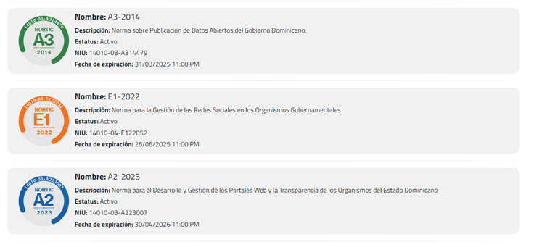

- Mesas de Servicio: El centro de soporte in incidencias técnicas, mejorar tiempos de respuesta y optimizar la experiencia del Reducción en el tiempo de resolución de incidencias en y un aumento del 90% en la satisfacción del usuario interno.

- Sistema de Planificación Institucional. Herramienta Institucional para administrar el Plan Estratégico Institucional y los Planes Operativos Anuales (POA). Esta permite Facilidad para la Dirección de Planificación poder administrar los POAs de las diferentes áreas del MIREX, repositorio común e histórico de POA´s, manejo adecuado de gráficos y reportes, integración con el Plan Anual de Compras y con el presupuesto.

- Sistema de visitas: para registrar todos los ciudadanos que se presentan en el ministerio, con el fin de obtener un servicio de cualquiera de las áreas, así como visitar a algún funcionario, o en su defecto, realizar levantamiento o entrega de propuesta al área de compras, también personal interno del ministerio. Con esto se consiguió:
- Se eliminó la circulación de proveedores en las distintas áreas, sin la debida identificación.
- Se limitaron las áreas de visitas, debido a que algunos ciudadanos indicaban un área, pero visitaba otra sin autorización.
- Control visual del área de seguridad, debido a que se tiene los datos de manera visual en la etiqueta.
- Reducción del tiempo en el registro de visitantes concurrentes, debido a que tenían que digitar varias veces al día a un mismo mensajero.
- En caso de situación de emergencia, este sistema puede ser utilizado para la identificación de quiénes han ingresado dentro del perímetro de la Institución.

- Proyecto Emisión de Salvoconductos: Módulo dentro del Sistema de Gestión de Misiones SGM con el objetivo de emitir los salvoconductos de forma digital mediante un código QR para rastreo de la veracidad del documento. Anteriormente los Salvoconductos estaban siendo emitidos con vulnerabilidades de seguridad, por lo que esta solución asegura la veracidad y la capacidad de verificación por las autoridades competentes.

- Optimización Sistema de Nóminas Servicio Exterior: Desarrollo herramienta para agilizar procesos y trámites en la gestión de las Nóminas del Servicio Exterior. Cuatro módulos:
- Herramienta TIC para agilizar el envío de Comprobantes de Pagos de Personal Servicio Exterior y personal de la Sede (Cancillería) lo que liberó una serie de inconvenientes y atención de solicitudes.
- Herramienta que Genera Reportes Consolidados de Nóminas del Servicio Exterior.
- Herramienta para comparación de Nóminas del Servicio Exterior y Presentación en el Formato de la Dirección de Ética y Transparencia.

- Participación de la Mujer en TIC: Como parte del proceso de inclusión de las mujeres al sector de la tecnología apoyamos a la Dirección de Recursos Humanos con el programa de pasantía dándole la oportunidad a jóvenes con el interés de capacitarse y hacer carrera en el área de las TICs, mediante un programa de desarrollo profesional para mujeres dentro de la DGTIC, ofreciendo mentoría, formación técnica y acceso a proyectos tecnológicos innovadores, para fomentar la participación y liderazgo femenino en el sector de las TICs.

Tabla No. 9: Programa de pasantía
capacitación a jóvenes beneficiarios
Capacitaciones | Cantidad de Participantes | Hombres | Mujeres
Curso Power BI | 37 | 17 | 20
Curso Infraestructura de Tecnologías de Información ITIL | 9 | 8 | 1
Curso Excel Básico | 48 | 21 | 27
Curso Administración y Gestión de Aulas Virtuales Moodle | 15 | 9 | 6
Curso Adobe (Illustrator, Photoshop, Indesign, Premier, After Effects | 5 | 3 | 2
Certificación CompTIA Cybersecurity Analyst (CySA+) | 5 | 5 | 0
Curso Optimización en la Gestión Pública Aplicando las 5S | 35 | 25 | 10
Curso Infraestructura de Tecnologías de Información ITIL | 9 | 8 | 1
Diplomado en Formulación de Proyectos de Inversión Publica | 7 | 3 | 4
Curso Transversalización de la Perspectiva de Género | 24 | 4 | 20
Curso Community Manager en Estrategia de contenido | 5 | 0 | 5
Curso Indicadores de Gestión de RRHH | 20 | 5 | 15
Fuente: Registro Dirección de Recursos Humanos del MIREX.

- Desempeño del Sistema de Planificación y Desarrollo Institucional Planificación institucional
La misión del Ministerio de Relaciones Exteriores (MIREX) es “ejecutar la política exterior del Estado, vinculando la agenda y los planes de desarrollo del país en el plano internacional, de forma dinámica, sostenible y eficaz en beneficio de República Dominicana y sus nacionales”; con el objetivo de dar cumplimiento a la misma, a través del sistema de planificación institucional se han logrado avances significativos en las metas principales de esta gestión “profesionalizar y modernizar el servicio exterior; promover el comercio y las inversiones; fortalecer el apoyo a la diáspora; y promocionar la democracia y los derechos humanos”. Se describe a continuación:

Se ha logrado fortalecer y desarrollar el Subsistema de Planificación Institucional, con la aprobación del Plan Estratégico 2021-2024, la formulación de los planes operativos de la sede del MIREX y de las misiones en el exterior. Así como, la implementación de un sistema automatizado para gestionar la planificación institucional, lo cual contribuye a facilitar la toma de decisiones del equipo directivo, permite control y accesibilidad de la información, monitoreo y evaluación de la planificación estratégica y operativa, y una aproximación sobre el uso de los recursos disponibles para alcanzar los resultados programados en función de los objetivos previstos.

Como parte de las funciones coordinadas por la Dirección de Planificación y Desarrollo, se realizó el ejercicio de formulación del Plan Operativo Anual (POA) 2025 para los cinco (5) viceministerios y cuarenta y dos (42) direcciones que integran la estructura de la sede del ministerio, así como de los planes operativos de las misiones diplomáticas, permanentes, consulados y oficinas del INDEX en el exterior. Cabe resaltar que en este año 2024, el 98% de las misiones en el exterior presentaron su POA y los reportes de seguimiento correspondientes. Los resultados del monitoreo y evaluación evidencian un nivel de cumplimiento superior al 90%, de los productos y actividades planificadas para los periodos 2021, 2022, 2023 y 2024.
Gráfico 17: Cumplimiento POA 2024
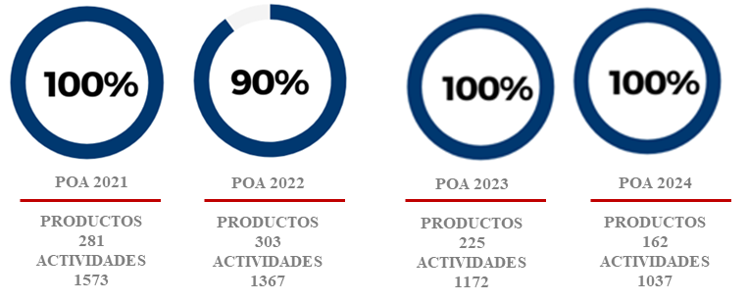
Fuente: Elaborado a partir de Informe Plan Operativo Anual

- Resultados de la Implementación y aplicación de Normas Básicas de Control Interno
Como eje principal del cumplimiento normativo establecido por la Contraloría General de la República, el MIREX ha logrado mantener una puntuación de 97.36% de implementación de las Normas Básicas de Control Interno (NOBACI), incluyendo un 100% con respecto a los componentes de Valoración y Administración de Riesgos y Monitoreo y Evaluación de dichas normas.

Gráfico 18: Implementación de las Normas Básicas de Control Interno. Año 2024

Fuete: Https://consutas.contraloria.gob.do/NOBACI.
Cabe resaltar que, durante los meses de marzo y abril del presente año, un equipo de auditores de la Contraloría General de la República estuvo verificando la documentación generada en esta institución para cumplir los requerimientos de dichas normas y los registros administrativos que demuestran la implementación de las normas, políticas y procedimientos aprobados.

- Resultados de los Sistemas de gestión de la Calidad
El Ministerio de Relaciones Exteriores (MIREX), tiene implementado el Common Assessment Framework (Modelo CAF por sus siglas en ingles), como modelo de excelencia que contribuye al mejoramiento continuo de la gestión en las organizaciones de la Administración Pública. Durante el presente año se aplicó la autoevaluación institucional y el plan de mejora correspondiente, manteniendo este subindicador en un 100% de cumplimiento en el Sistema de Monitoreo de la Administración Pública (SISMAP).

El modelo CAF es la base del Premio Nacional a la Calidad (PNC) organizado por el Ministerio de Administración Pública (MAP), que este año le mereció al MIREX el reconocimiento con la medalla de oro en la XX versión de dicho premio. Es importante destacar que, en el año 2022 este ministerio fue el único galardonado en el Premio Nacional a la Calidad (PNC) recibiendo medalla de bronce, y para el año 2023 el MIREX alcanzó medalla de plata en la XX versión de este.

Igualmente, a través de la Dirección de Planificación y Desarrollo, el MIREX logró diseñar, implementar y certificar un Sistema Integrado de Gestión (SIG) de la Calidad, Antisoborno y de Cumplimiento Normativo, conforme a los requisitos de las normas internacionales ISO 9001:2015 de Sistemas de Gestión de Calidad; la ISO 37001-2017 Sistema de Gestión Antisoborno; y la ISO 37301-2021 de Sistema de Gestión del Compliance. Dicho sistema ha sido objeto de dos auditoria externas de vigilancia (años 2023 y 2024), resultado con un 100% de conformidad con los requisitos de las normas ISO de referencia. Los resultados arrojados por la última auditoría externa correspondiente al año 2024 se resumen a continuación:

Gráfico No. 19: Resultados Auditoría Externa 2024
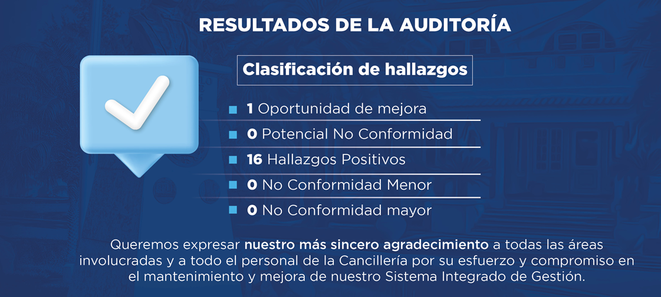
Fuente: Informe de Auditoría Externa al SIG. QSI 2024.

En el mismo orden, como parte del diseño del Sistema Integrado de Gestión en el ministerio, se estableció un conjunto de objetivos y metas a alcanzar, evidenciando el desempeño siguiente:

Tabla No. 10: Resultados Objetivos del SIG 2023-2024
Objetivos | Meta | Resultados
Mantener un grado de satisfacción de los usuarios igual o superior al 85%. | 85% | 91%
Mejorar continuamente la efectividad de los procesos, mediante la normalización, medición y toma de acción | 85% | 85%
Asegurar el cumplimiento de los requisitos legales y normativos | 95% | 94%
Velar por la implementación de controles para prevenir la corrupción conforme a tendencias y estándares internacionales | 95% | 96%
Gestionar una efectiva administración de riesgos de soborno para asegurar la integridad institucional en los procesos de contratación pública y los procesos financieros | 90% | 96%
Fortalecer la gestión de denuncias de actos de sobornos | 95% | 100%
Elevar los estándares de cultura ética en la institución mediante la sensibilización y comunicación de las políticas del Sistema Integrado de Gestión del MIREX | 90% | 94%
Fuente: Informe de revisión por la dirección 2024.
Como parte del alcance del SIG se certificaron los servicios de legalización y apostilla, emisión de visados y el proceso de compras y contrataciones institucionales, este último atendiendo a lo establecido en el Decreto 36-21 que crea el Programa de Cumplimiento Regulatorio en las Contrataciones Públicas en República Dominicana. Entre las principales mejoras institucionales derivadas de este proceso de certificación, se destacan las siguientes:
- Conformación de un Equipo de Atención a Usuarios, que a través de mensajería instantánea y llamadas telefónicas asisten a ciudadanos y extranjeros en relación con los servicios institucionales.

- Implementación y automatización de un sistema de gestión de quejas, reclamaciones y sugerencias, con seguimiento hasta la presentación de respuestas.

Gráfico No.20: Tablero de Quejas, Reclamos, Sugerencias y Felicitaciones
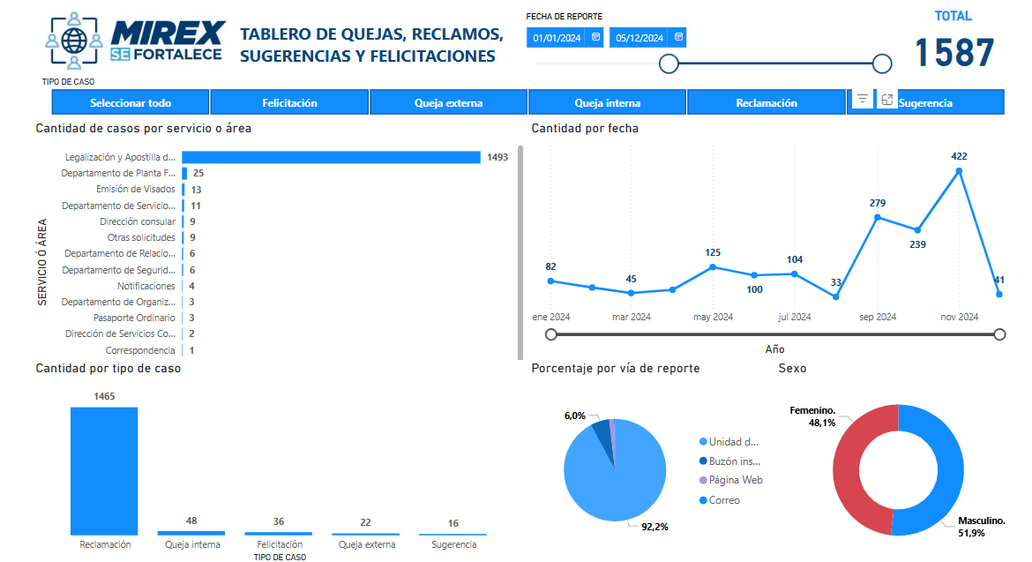
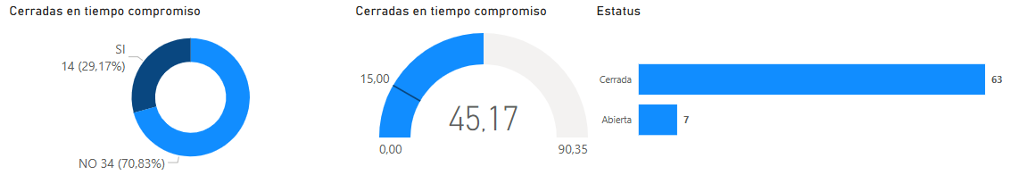
Fuente: Data MIREX portal de estadísticas del Sistema Integrado de Gestión (SIG).
- Establecimiento de “Diana” como herramienta que utiliza inteligencia artificial para agilizar la capacidad de respuesta institucional a las inquietudes y requerimientos de información expresada por los usuarios nacionales y extranjeros. Esta mejora se inició en julio 2023, se realizó la evaluación de datos desde septiembre 2023 hasta julio 2024 y se lanzó el 18 de julio 2024.

Gráfico No.21: Gestión de la Experiencia del Usuario
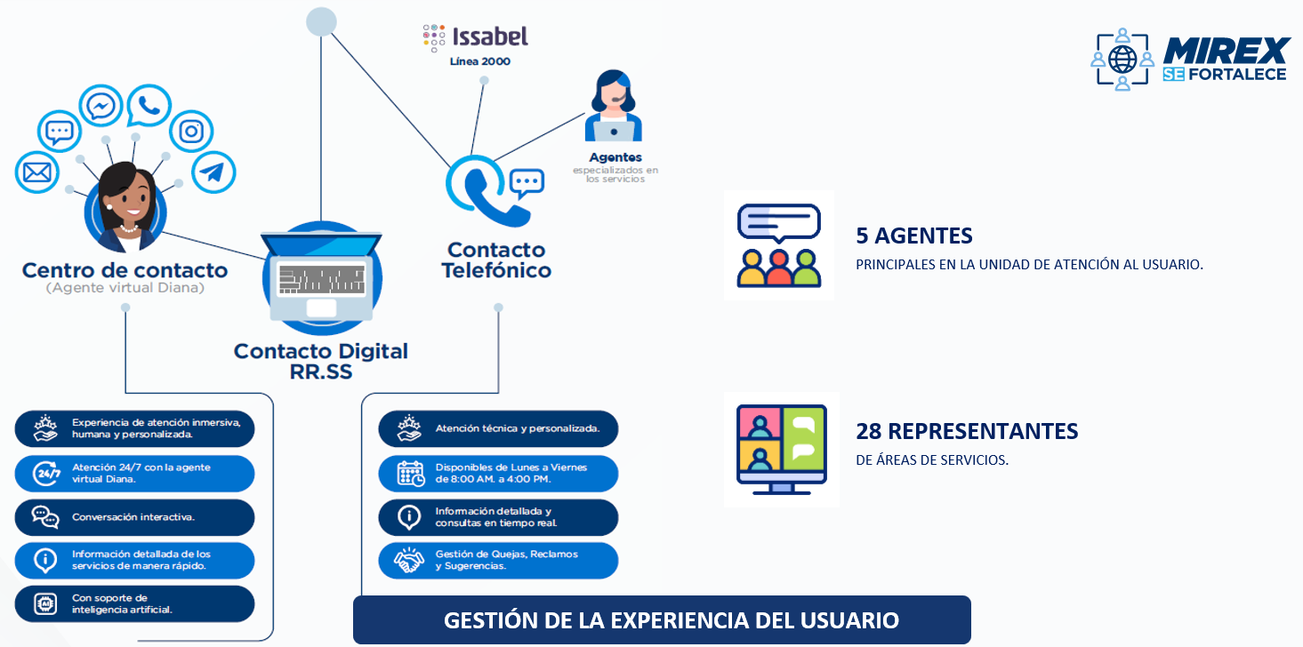
Fuente: Sistema Isabel de Atención a Usuarios de los servicios del MIREX.

- Implementación y emisión de la segunda versión de la Carta Compromiso al Ciudadano con estándares de calidad establecidos, a cuyo cumplimiento se le realiza monitoreo mensual para verificar nivel de conformidad y desempeño de los servicios el cual se encuentra con una puntuación de 93% de acuerdo con el Sistema de Indicadores de la Administración Pública (SISMAP).

- Establecimiento de criterios estandarizados para la aprobación o no de las solicitudes de Apostilla de Documentos conforme al convenio de la Haya, permitiendo esto mejorar los tiempos de respuesta.

- Diseño de propuesta de Modelo de Acuerdo de Servicios (MAS), dirigido a los consulados a los fines de introducirles en la gestión de la calidad.
- Reducir tiempo y costos por desplazamiento de los usuarios a nivel nacional para el servicio de apostilla, al ofrecer un servicio en línea, incluyendo la transacción de pago.

Evaluación del Desempeño Institucional
A diciembre 2024 el Ministerio de Relaciones Exteriores (MIREX) obtuvo un 92.80% en el índice de Desempeño Institucional (IDI) que pondera los resultados del cumplimiento de los distintos indicadores que formar parte de la nueva metodología de Evaluación del Desempeño Institucional (EDI), la cual coordina el Ministerio de Administración Pública (MAP) junto al Ministerio de la Presidencia y el Ministerio de Economía, Planificación y Desarrollo (MEPyD) y que en esta versión incorpora las políticas transversales establecidas en la Ley 01-12 de Estrategia Nacional de Desarrollo. Los resultados específicos para los indicadores de la EDI se presentan en la tabla 11.

Tabla 11: Indicadores del Sistema de Monitoreo y Medición de la Gestión Pública Año 2024
INDICADOR | 2021 | 2022 | 2024 | 2024
Iniciativas presidenciales | 100% | 100% | 100% | 100%
Sistema de Indicadores de la Administración Pública (SISMAP) | 90% | 86% | 87% | 86.39%
Normas Básicas de Control Interno (NOBACI) (ICI) | 70% | 85% | 96% | 88.56%
Índice de Uso TIC y Gobierno Electrónico (ITICGE) | 89% | 72% | 89% | 88.88%
Cumplimiento Ley 200-04 | 99% | 99% | 100% | 100%
Gestión presupuestaria (IGP) | 100% | 95% | 97% | 97%
Contrataciones públicas (SISCOMPRAS) | 96% | 90% | 69% | 88.90%
Transparencia gubernamental | 95% | 95% | 100% | 100%
Sistema de Análisis del Cumplimiento de las Normativas Contables | 84% | 84% | 87% | 87%
Índice de Evaluación del Desempeño Institucional (IDI) | N/A | N/A | 87% | 92.80%
Políticas Transversales | N/A | N/A | 90.67% | 95.95%
Fuete: Ranking EDI, SIGOB y aplicación NOBACI.

En cuanto al Índice de Producción Institucional (IPI) y el Índice de Progreso Sectorial (IPS) el MIREX registra 89.33% y 98.60% de cumplimiento respectivamente. Dichos indicadores miden el logro de los resultados del conjunto de los planes operativos y estratégicos de la institución (nivel de producción institucional bajo la rectoría del MEPyD) respectivamente.

En cuanto a Indicadores del Sistema de Seguimiento y Medición de la Gestión Pública (SMMGP): MIREX trabaja activamente en mejorar los resultados institucionales en cada uno de los indicadores del Sistema de Seguimiento y Medición de la Gestión Pública, presentando al 30 de diciembre resultados siguientes:

- Resultados o Avances en la Implementación de las Políticas Transversales
El Ministerio de Relaciones Exteriores (MIREX), obtuvo un 95.95%, en la Los resultados acumulados por políticas en este año 2024, fruto de la implementación de las políticas transversales establecidas en los artículos del 11 al 16 de la Ley 01-12 de Estrategia Nacional de Desarrollo, en lo que respecta a: Derechos Humanos, Enfoque de Género, Sostenibilidad Ambiental, Cohesión Territorial + Gestión integral de riesgos, Participación Social y Uso de las Tecnologías de la Información y la Comunicación.

Política Transversal de Género, el Ministerio de Relaciones Exteriores (MIREX) obtuvo un 86.67% en esta política; desde el año 2022, el MIREX cuenta con la creación del Departamento de Igualdad de Género dentro de la estructura organizacional y a partir del 2023 con la designación y contratación del personal responsable de implementar dicha acciones. Además, existe un comité de transversalización del enfoque de la igualdad de género que celebra reuniones periódicamente, conforme a las pautas del Ministerio de la Mujer.
Se logró la realización del Diagnóstico Participativo de Género. En coordinación con el Ministerio de la Mujer y con el apoyo de la Comisión Interamericana de Mujeres de la OEA, con la cual se firmó el Memorando de Entendimiento, en el marco sexagésima octava sesión de la Comisión de la Condición Jurídica y Social de la Mujer de las Naciones Unidas, celebrada en Nueva York.

Para la realización de dicho diagnóstico, se inició con un proceso de formación en el cual, desde el MIREX se reservaron algunos cupos para participantes del Ministerio de la Mujer como ente rector de la política de género en el país, el Ministerio de Economía, Planificación y Desarrollo (MEPyD), Ministerio de Administración Pública (MAP), Consejo Nacional de Discapacidad (CONADIS), Instituto de Educación Superior en Formación Diplomática y Consular (INESDYC), Dirección General de Pasaportes, y el Ministerio de la Presidencia (MINPRES).

Cabe resaltar que la Cancillería dominicana se ha convertido en la primera de la región en realizar un Diagnóstico Participativo de Género, utilizando la metodología de la CIM-OEA; que consistió en la realización de talleres, entrevistas grupales e individuales durante tres semanas de trabajo, con la participaron de trescientas cinco (490) personas de un universo de mil noventa y cinco (1,095) colaboradores del ministerio. Con los resultados del diagnóstico se elaboró el Plan de Acción de Género correspondiente.

Igualmente, se aprobó la Política Transversal de Género y No Discriminación el cual se encuentra en proceso de implementación. Adicionalmente, se actualizó la estructura programática de MIREX para el 2024 para incorporar un (1) clasificador funcional de género, y se realizan los reportes trimestrales requeridos por la institución rectora de esta política.
Asimismo, el personal del MIREX se ha estado formando en materia de género en las capacitaciones que facilita el Ministerio de la Mujer y otras instituciones, a saber:
- Curso Introducción a los Principios Básicos de Género, en cooperación técnica con la Organización de Estados Americanos (OEA).
- Curso-Taller Perspectiva de Género en el Servicio Público, impartido por el Instituto Nacional de Administración Pública (INAP).
- Curso Corto Principios Básicos de Género, impartido por el Ministerio de la Mujer.
- Curso Transversalización a la Perspectiva de Género, impartido por el Instituto Nacional de Formación Técnico Profesional (INFOTEP).
- Taller de Gobernanza Inclusiva, impartido por personal de la Embajada de Canadá en República Dominicana. Estos talleres tuvieron como objetivo fomentar la reflexión y la identificación de las mejores prácticas en materia de gobernanza, orientadas a la inclusión dentro del MIREX, a fin de fortalecer la capacidad para enfrentar desafíos actuales y futuros, al tiempo que refuerza el compromiso institucional con los principios de igualdad y participación equitativa en todos los niveles de toma de decisiones.
- Talleres para el personal masculino de la institución, con la finalidad de que los hombres tuvieran un espacio de encuentro para propiciar diálogos basados en la experiencia, los cuales no se producen fácilmente con la presencia de mujeres. Así, se trataron temas como: Socialización de género y mandatos de masculinidad (aquí entrarían aspectos sobre la masculinidad tóxica, ejemplos, consecuencias y cómo superarla); Masculinidades, cuidados y salud integral (explicar en este punto cuándo y cómo un hombre cuida o descuida su salud: la salud de los hombres y las desigualdades de género en la salud masculina).

Política de Sostenibilidad Ambiental. El MIREX obtuvo un 100% en esta política. Es preciso destacar que mediante el oficio DPyD-25392 de fecha 13 de julio del 2024, solicitó el ingreso al programa gobierno sostenible mediante un documento emitido por la máxima autoridad. Así mismo, mediante el oficio DPyD-25393 de fecha 13 de julio del 2024, se ha designado a lo interno de la institución el enlace institucional en materia ambiental que tendrá a bien implementar los lineamientos establecidos en el programa gobierno sostenible. En adición a esto, se elaboró la Política de Sostenibilidad Ambiental.

Igualmente, como parte de las 45 instituciones priorizadas para la implementación de las políticas transversales, se realizó el Diagnóstico de Sostenibilidad Ambiental, conforme a los lineamientos del Ministerio de Medio Ambiente y Recursos Naturales, cuyos resultados serán presentado el próximo año.

Durante este año 2024 en el MIREX se ejecutaron veintitrés (23) procesos de adquisiciones que cumplen con las normas de compras verdes. Para Consulta de los procedimientos de compras verdes y las principales estadísticas generada por el Sistema Electrónico de Compras Públicas, visitar el siguiente enlace: https://comprasverdes.gob.do/, en el cual muestra total ascendente a RD$27,16 millones adjudicados bajo esta clasificación.

Política de Gestión Integral de Riesgo. El MIREX obtuvo un 100% en esta política. Se cuenta con un comité de seguridad y salud en trabajo conformado de acuerdo con los lineamientos del Ministerio de Administración Pública, a cargo de liderar las acciones dirigidas a mitigar los riesgos ante desastre que puedan afectar la organización y sus colaboradores. Se incorporó en el Plan operativo anual las acciones relacionadas a la Gestión Integral de Riesgo y se cuenta con Plan de Emergencia y Evacuación aprobado, avalado por la Administradora de Riesgo Laboral y por el COE.

En Seguimiento al Plan de Emergencia y Evacuación del MIREX, se ha llevado a cabo algunas funciones para la ejecución de Planes para Seguimiento al Plan de Emergencia y Evacuación del MIREX con el propósito de brindar seguridad a los funcionarios, personal colaborado y visitantes, entre las que se pueden listar:
- Firma de Canje de Notas Diplomáticas con Japón sobre cooperación reembolsable para la gestión integral de residuos sólidos. El ministro de Relaciones Exteriores, Roberto Álvarez, y el embajador de Japón en República Dominicana, TAKAGI Masahiro, firmaron un Canje de Notas Diplomáticas que permitirá al país acceder a una cooperación reembolsable de seis mil seiscientos sesenta millones de yenes (¥6,660,000,000), equivalentes a unos cuarenta y cuatro millones de dólares (US$44 MM) a través de la Agencia de Cooperación Internacional del Japón (JICA), para implementar el Proyecto de Mejoramiento de Gestión Integral de Residuos Sólidos. Los recursos serán entregados bajo el cofinanciamiento para el Programa de Mejoramiento de Gestión Integral y Sostenible de Residuos Sólidos en el Gran Santo Domingo preparado por la JICA y el Banco Interamericano de Desarrollo.

- Taller sobre el uso de insumos de emergencias ubicados en los diferentes puntos, destinados a tales fines en el ministerio.

- Compra y adquisición de equipos de emergencias para repuestas rápida.

Adicionalmente, de acuerdo con el artículo 16 del Reglamento de Aplicación No. 874-09 de la Ley No. 147-02 Sobre Gestión de Riesgos, se establece que: “El Ministerio de Relaciones Exteriores deberá orientar las misiones diplomáticas y consulares en caso de desastre y establecer con la Dirección General de Aduanas el manejo ágil de suministros y los procedimientos para facilitar el apoyo y la cooperación internacional”. En tal sentido, el MIREX es el enlace del Sistema Nacional para la Prevención, Mitigación y Respuesta (SN-PMR) ante desastres de República Dominicana con la comunidad internacional, para la obtención de la ayuda humanitaria que sea referida en casos de desastres. Su misión es la de informar las decisiones gubernamentales y de la situación del país. Asimismo, una vez tomadas las decisiones con los otros actores competentes, es la encargada de poner en ejecución las decisiones tomadas por la Mesa de Cooperación Internacional Desastres Naturales (MECI), conforme los lineamientos de la Política Exterior del país.

Política de Derechos Humanos. El MIREX obtuvo un 89% en la implementación de esta política transversal, consiguiendo la aprobación y socialización de una política institucional de derechos humanos. Asimismo, en la institución existe una Dirección de Derechos Humanos que, en su plan operativo anual, incluye una serie de iniciativas directamente relacionadas con la promoción y protección de los Derechos Humanos. Dicha dirección coordinó la elaboración y presentación tres (3) informes relevantes relacionados al tema, titulados: Peores Formas de Trabajo Infantil; Convención de los Derechos de las Personas con Discapacidad; y Examen Periódico Universal.

Además, el MIREX está colaborando en la implementación de la política transversal de derechos humanos en conjunto con el MEPYD, MAP y el INAP. A estos fines, se coordinó un webinar con las cuarenta y cinco (45) instituciones del piloto EDI, para mostrar los lineamientos establecidos para la revisión de las evidencias de cada indicador de la política. Igualmente, a través de la plataforma virtual del INAP, el personal del ministerio pudo participar en el curso MOOC Introducción a los Derechos Humanos, logrando formar al 35% de la meta.

Asimismo, en colaboración del INESDYC se realizó el primer taller dirigido a Directivos y servidores públicos de las áreas de planificación institucional, recursos humanos, comunicaciones y servicios sustantivos y misionales, con n un contenido especifico en derechos humanos, y con una duración mínima de 8 horas. En este mismo taller participaron funcionarios del MAP, MEPYD, MINPRE, MIMARENA, MMUJER. Por otro lado, a través de las redes sociales, se realizó la sensibilización dirigida a los usuarios de los servicios institucionales.
Política de Participación Social, el MIREX obtuvo un 100% en esta política. Con el propósito de continuar el fortalecimiento institucional, desde la oficina de acceso a la información, en los registros del primer informe de gestión, asentamos y evaluamos toda la operatividad de la oficina, con las cuales podemos medir la eficiencia y eficacia en la atención al ciudadano y sobre el nivel de cumplimiento a los requerimientos recibidos por nuestras diferentes vías de recepción, ya sean electrónicas, telefónicas y presenciales, a través de los siguientes canales durante el año 2024, se gestionaron un total de cinco mil trescientos ochenta y seis (5,386) requerimientos del público.

Las solicitudes de información las tenemos registradas y clasificadas en el siguiente orden:
- Solicitudes generadas mediante nuestros correos electrónicos
- Solicitudes presenciales
- Solicitudes del Portal Único de Acceso a la Información Pública SAIP
- Sistema 311 en el portal web, (http://www.311.gob.do/)
- El Servicio Chatbot “Diana”

Los Datos Abiertos promueve el acceso a la información, la colaboración y la participación de la ciudadanía y pueden ser utilizados, reutilizados y redistribuidos libremente por cualquier persona y de compartirse de la misma manera en que aparecen, respetando la seguridad y privacidad de la información siempre.

El Ministerio de Relaciones Exteriores libera su información en los siguientes formatos (XLSX, ODS, CSV) las Informaciones que están liberadas y/o disponibles y actualizados en el sub-portal del MIREX y de datos abiertos gubernamental a través de su enlace son los siguientes:
- Apostilla/Legalizaciones
- Ordenes de compras y contrataciones realizadas y aprobadas
- Nominas
- Cuentas por pagar a suplidores.

Estudios y Análisis Estratégicos (DEAE)
En materia de publicación de la política exterior, se ha logrado durante este año 2024 consolidar una gestión que integra y articula los diagnósticos, estudios y análisis hechos por el ministerio, relevantes para tomar decisiones oportunas en materia de política exterior, a través del Observatorio de Política Exterior https://observatorio.mirex.gob.do, a través del cual se han publicado veintidós (22) volúmenes del Boletines de Contexto Diplomático; dieciocho (18) monitoreos de posicionamiento de República Dominicana, referente a los siguientes temas:
- RD se posiciona entre los diez (10) principales democratizadores del mundo.
- RD sube cuatro (4) posiciones en el Índice de Democracia 2023.
- RD obtiene su mejor puntuación histórica en el Índice de Percepción de la Corrupción 2023.
- Respuesta informe de derechos humanos del Departamento de Estado.
- Repuesta al Grupo de Trabajo de detenciones arbitrarias.
- Respuesta al grupo de experto independientes sobre la situación de migrantes haitianos en República Dominicana.
- Informe sobre Estado de la Democracia en América Latina y el Caribe.
- Análisis y Proyección de Inmigrantes en RD.
- Análisis sobre Convergencia económica en la región.
- Análisis de Nacimientos en RD de madres haitianas.

Del mismo modo, se destacan los análisis relativo a las estadísticas sobre la trata de personas y tráfico ilícito de migrantes y análisis de datos para elaborar los talking points (argumentos claves) sobre la democracia y el nivel de cumplimiento de los ODS. Igualmente, se realizaron seis (6) estudios sobre política exterior: El valor de las opiniones consultivas en la protección de los derechos humanos. Alianza por el desarrollo en democracia (ADD). Volumen II. El poder blando y las relaciones internacionales. Ejecuciones extrajudiciales en República Dominicana. Colección Pensamiento Internacional N.10. Comercio, Turismo e Inversión en el Caribe.

La Dirección de Diplomacia Especializada
Esta dirección en su rol de dirigir y coordinar las acciones de diplomacia especializada con actores en diferentes niveles oficiales, parlamentarios, municipales, comunitarios y de la sociedad civil, de cara a los desafíos de las nuevas tendencias y proyecciones de las relaciones internacionales y el mundo, en la búsqueda de soluciones que contribuyan con el desarrollo sostenible y humano del planeta, la promoción de la cooperación, la solidaridad, la promoción del arte y la cultura. Durante este año ha mostrado los siguientes resultados:

Premio Sr. Oscar De La Renta.
Con la presencia del presidente Luis Abinader, el Ministerio de Relaciones Exteriores (MIREX) entregó la sexta edición del Premio al Emigrante Dominicano Sr. Oscar de la Renta a Ydanis Rodríguez, destacado en la ciudad de Nueva York, Estados Unidos, por sus aportes a la educación, la salud y el arraigo cultural de dominicanos en esa gran urbe.

Durante la 6ta. Edición del Premio también se reconoció a Cornelio Julián Pérez Valerio, Ana Elvira Pascual Vicioso, Edmundo Jorge Jordan Morey, José Javier Fernández Grullón, José Rigoberto Pérez Díaz, Juan Emilio Romero Durán, Milka Rosalyn Guzmán Waterland, Ydanis Rodríguez, Miguelina Baldera Santana y Zaida Altagracia Florián Méndez. Estos dominicanos se destacaron con su labor en Suiza, Bélgica, Puerto Rico, Nueva York, Boston, Italia, Texas, y Londres, desde áreas como la informática, finanzas, odontología, educación, medicina y liderazgo comunitario.

Las candidaturas presentadas fueron evaluadas por la comisión permanente y jurado del premio, presidido por Haydee Rainieri; el asesor permanente, José Luis -Pepín- Corripio; además de los miembros de dicha comisión: el embajador y viceministro del MIREX, Carlos de la Mota, María Amalia León y Eliza Bolen; y María Alejandra Castillo, miembro y coordinadora general del Premio, además directora de Diplomacia Especializada del MIREX. Las informaciones actualizadas se encuentran en la página web www.premioemigrantedominicano.gob.do,

En materia de Diplomacia Urbana, fue facilitado el proceso de firma del Hermanamiento entre el municipio de Santo Domingo Este y el Municipio de Changsha, provincia de Hunan, República Popular China. Igualmente, se ha avanzado en los procesos de acuerdos para la firma de hermanamiento entre Perú y República Dominicana.

En cuanto a la Diplomacia Parlamentaria, se elaboró el documento “Apuntes sobre Diplomacia Parlamentaria” el cual será entregado a las misiones diplomáticas en el exterior, igualmente fue presentado al Presidente de la Cámara del Senado de República Dominicana, el pasado mes de junio, en ocasión de la celebración del día internacional del parlamentarismo, instituido por resolución de la Organización de las Naciones Unidas (ONU).

La Dirección de Gabinete
En cumplimiento con el objetivo de fortalecer el vínculo interinstitucional, así como en la ejecución de las políticas públicas en el sector y dar continuidad a la agenda ministerial en coordinación de las diversas instancias internas del Ministerio, la dirección de Gabinete ejecutó acciones que han contribuido al avance de los objetivos estratégicos y al posicionamiento positivo en el escenario internacional del país, a saber:
- Implementación de estrategias para mejorar la coordinación y comunicación entre las diferentes unidades del ministerio, mediante la celebración de reuniones y sesiones de trabajo.
- Desarrollo e implementación de un sistema eficiente de gestión de documentos, garantizando la seguridad y accesibilidad de la información crítica.
- Revisión y aprobación de manuales, políticas y procedimientos a fin de crear estándares y pautas uniformes en toda la organización garantizando calidad, transparencia y eficiencia en los servicios.
- Presencia y representación en eventos nacionales e internacionales.

Dirección de Carrera Diplomática
El Ministerio de Relaciones Exteriores a través de esta dirección a un impulso real al cumplimiento de la ley, enfocados en buscar el logro del cumplimiento de las normas, así como, contar con un personal de carrera que haya cumplido con los procesos establecidos en las normas y que a su vez sean el ejemplo de la digna representación de República Dominicana. Podemos destacar los siguientes logros:

Ingreso al Sistema de Carrera Diplomática. Respetando los procesos establecidos por las normas, desde agosto del 2020 se dio seguimiento a los procesos que se habían iniciado en el 2014 y 2015, que mantenía a un grupo de candidatos en el registro de elegibles para el ingreso a la carrera diplomática, luego de agotar tanto el concurso de oposición como la formación académica ofrecida. Desde entonces y hasta el 2024 se han incorporado veintisietes (27) funcionarios activos en el ministerio que habían realizado el debido proceso para su ingreso, quedando pendiente cuatro casos que fueron observados por el MAP, que serán conocidos en el Consejo de Carrera, para posteriormente remitir los casos nuevamente, conforme los requerimientos y decisiones.

En la actualidad, con un impulso mayor debido al apoyo del Presidente de la República y el Ministro de Relaciones Exteriores, durante este año 2024, se inició el procesos que permitan la realización de un nuevo concurso de oposición pública para el ingreso a la carrera diplomática, luego de coordinaciones internas en el ministerio, se sostuvo un encuentro virtual con el Ministerio de Administración Pública para revisión de los avances en la plataforma de CONCURSA, a través de la cual se lanzará el proceso de concurso para la carrera diplomática.

Dichas gestiones han permitido que a la fecha República Dominicana cuenta con cientos ochenta (180) funcionarios de Carrera Diplomática; esta cantidad es producto de haberse retirado treinta y uno (31) funcionarios por causas de pensión, fallecimiento o renuncia, de los cuales ocho (8) corresponden al período del 2020 al 2024.

En materia de Ascenso, hay que destacar que este 2024, se presenta la propuesta de realizar por primera vez un ascenso colectivo de setenta y cinco (75) funcionarios en el escalafón de carrera diplomática, lo que también contó con la aprobación del Presidente de la República y del Consejo de Carrera Diplomática, y que ha sido remitido al Ministerio de Administración Pública. Es importante destacar que esta movilidad en el escalafón también es un impulso para la realización de los concursos de oposición para el ingreso a la carrera diplomática.
En materia de d “Fortalecimiento de las Competencias diplomáticas en los funcionarios de Carrera”, se continuaron los esfuerzos acordados con el INESDYC para estos fines, concluyendo el Cursos de Diplomacia Multilateral con un registro de cincuenta y un (51) participantes: dieciocho (18) Hombres y treinta y tres (33) Mujeres), así como la videoconferencia ¨La Responsabilidad internacional de los Estados en el contexto de la Inversión Extranjera: Caso República Dominicana”, con un registro de cuarenta y siete (47) participantes: diecinueve (19) Hombres y veintiocho (28) Mujeres.

Dirección de Participación, Ética y Transparencia
El propósito de la Dirección de Participación, Ética y Transparencia es el de emprender acciones que contribuyan al desarrollo de una cultura ética y transparente para hacer más efectivo y confiable el ejercicio de la función pública que realiza el personal que integra el Ministerio de Relaciones Exteriores (Reglamento No. 142-17 de la Ley Orgánica que crea el Ministerio de Relaciones Exteriores y del Servicio Exterior).

En ese sentido, se desarrollaron diversas acciones en cumplimiento de los lineamientos de la Dirección General de Ética e Integridad Gubernamental (DIGEIG), que detallamos a continuación:

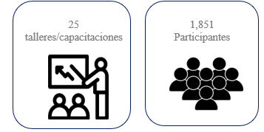
Fuente: Registro sobre jornadas de sensibilización al personal
para crear conciencia en el sobre la ética pública.

Igualmente, se entregaron cincuenta y tres (53) Documentos “Compromiso Ético de los Altos Funcionarios Públicos con el Gobierno y la Sociedad” (antiguo Código de Pauta Ética); en cumplimiento del Artículo 12.9 literal i) del Reglamento 142-17 de la Ley Orgánica que crea el Ministerio de Relaciones Exteriores y del Servicio Exterior y del Articulo 7, Párrafo I de la Resolución No.04-2017 que dispone el Código de Ética Pública de los funcionarios y demás servidores del ministerio.

- Desempeño del Área de Comunicaciones

A través de esta dirección, se desarrolla el Plan Comunicacional del Ministerio de Relaciones Exteriores en interés de transmitir de manera oportuna y transparente las ejecutorias institucionales ha desplegado una intensa labor de promoción e información a los ciudadanos a través de la página web institucional, redes sociales, notas y ruedas de prensa, así como, boletines informativos sobre la política exterior, este último bajo la producción de la Dirección de Análisis y Estudios Estratégicos (DEAE). Entre los logros alcanzados a la fecha, es importante señalar los siguientes:

Reconocimiento a las misiones en el exterior por su desempeño en las redes sociales, que en este año fue otorgado a la Embajada de RD en México, el Consultado RD en Madrid y la Misión Permanente ONU-NY, como se muestra a continuación:
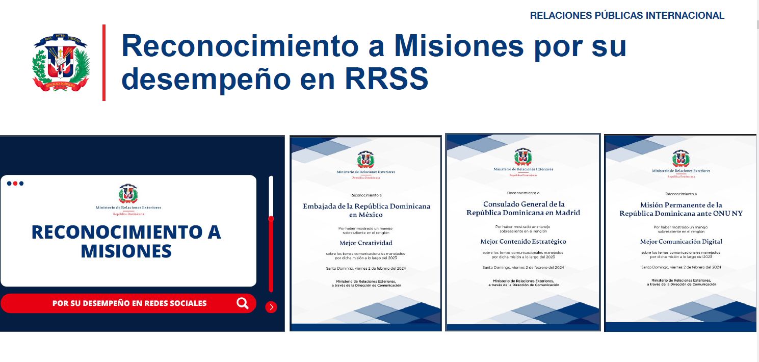

Expansión del nivel de posicionamiento del ministerio en las redes sociales, como se presenta en la tabla 12.

Tabla 12: Métricas estadísticas durante el año 2024
en las redes sociales del MIREX.
Red Social | Seguidores | Interacciones
Instagram | 101,152 | 474,314
Facebook | 32,844 | 1.538
LinkedIn | 23,103 | 83.563
X MIREXRD | 156,675
Fuente: Registros Dirección de Comunicación del MIREX.

En adición a esto, se han desarrollado una serie de actividades con el objetivo de posicionar la buena imagen del ministerio, generar contacto efectivo con los medios de comunicación, entre las que se encuentran:

- El Almuerzo Semanal del Grupo de Comunicaciones Corripio, que consta de los periódicos Hoy, El Día y El Nacional; así como los medios televisivos, Tele sistema canal 11, Tele Antillas, Canal 2, Coral 39; además de las estaciones de radio La Nota 95.7 FM y HIJB 830 AM.
- Realización del “II curso Periodismo, Relaciones Internacionales y Política Exterior”, destinado a periodistas nacionales, pautado para el próximo 11 de abril.
- Así como, la publicación de 42 notas de prensa y 9 comunicados.
- Se llevó a cabo acciones interinstitucionales para promover programas de capacitaciones para los dominicanos en el exterior entre el INDEX y el INFOTEP.
- Publicación de la edición No.17 de la Revista MIREX Cerca.

- Servicio al ciudadano y transparencia institucional

- Nivel de la satisfacción con el servicio

Resultados del monitoreo de la Carta Compromiso al Ciudadano
En cuanto a la Carta Compromiso al Ciudadano, en la misma se encuentra la descripción de los servicios de legalización y apostilla de documentos y de emisión de visados, incluyendo los requisitos para su obtención, las leyes y normativas que rigen el accionar del Ministerio de Relaciones Exteriores, así como los derechos y deberes de la ciudadanía. Actualmente el MIREX. Dicha carta ha sido actualizada según evaluaciones y mediciones, reduciendo los tiempos de servicio de visado de 30 a 15 días laborables, en línea con las estrategias presidenciales de promoción del turismo en República Dominicana y asegurando la satisfacción del usuario.

En la evaluación de la Carta Compromiso realizada por el Ministerio de Administración Pública (MAP) a través de la Dirección de Diseño y Mejora de los Servicios Públicos, se observa un 93% de cumplimiento hasta del año 2024, según el informe de retorno y dichos resultados son publicados en el SISMAP Gestión Pública:
Gráfica 22 Cumplimiento Carta Compromiso al Ciudadano 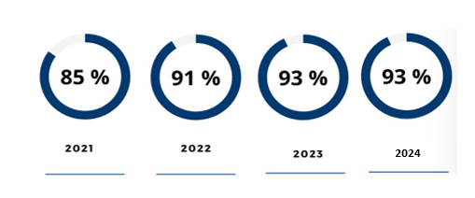
Fuente: SISMAP Gestión Pública

Resultado de encuestas de satisfacción a nivel interno y externo.
El Ministerio de Relaciones Exteriores (MIREX), es la institución del Estado dominicano que se encarga de la aplicación y coordinación de la política exterior trazada por el presidente de República Dominicana, de acuerdo con las atribuciones que le confiere el artículo 128 de la Constitución. Como parte de su función, la institución ofrece un catálogo de servicios en modalidad virtual, dirigidos a usuarios nacionales y extranjeros, utilizando sistemas de información que, a su vez, permiten a las personas emitir su valoración sobre el servicio recibido.

Con la finalidad de medir la satisfacción con el servicio, se utilizó la metodología fundamentada en el modelo SERVQUAL, el cual Identifica las cinco dimensiones relativas a los criterios de evaluación que utilizan los clientes para valorar la calidad en un servicio. En este estudio se identificaron servicios prestados a los ciudadanos y usuarios institucionales, tanto en la modalidad virtual como en la presencial. Cuyos resultados generales fueron de 92%, y las dimensiones se muestra a continuación:

Gráfica 23: Promedio de Satisfacción General con el Servicio
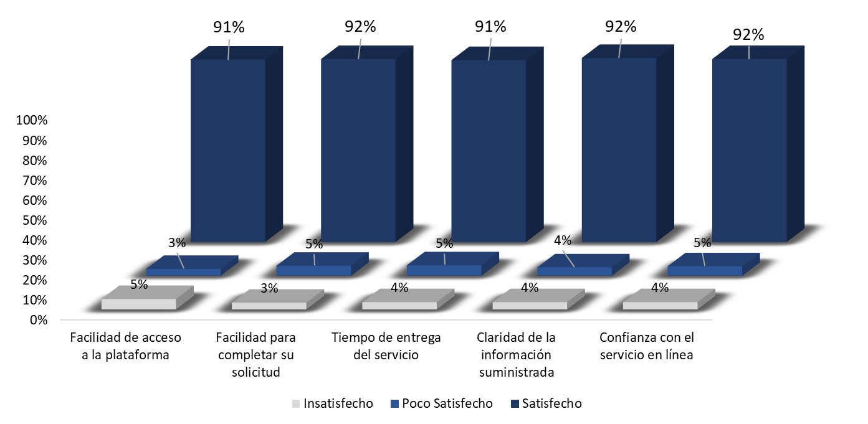
Fuente: Informe Satisfacción de Usuarios

Gráfico 24: Nivel de Satisfacción de las Expectativas con el servicio (Usuarios virtuales)
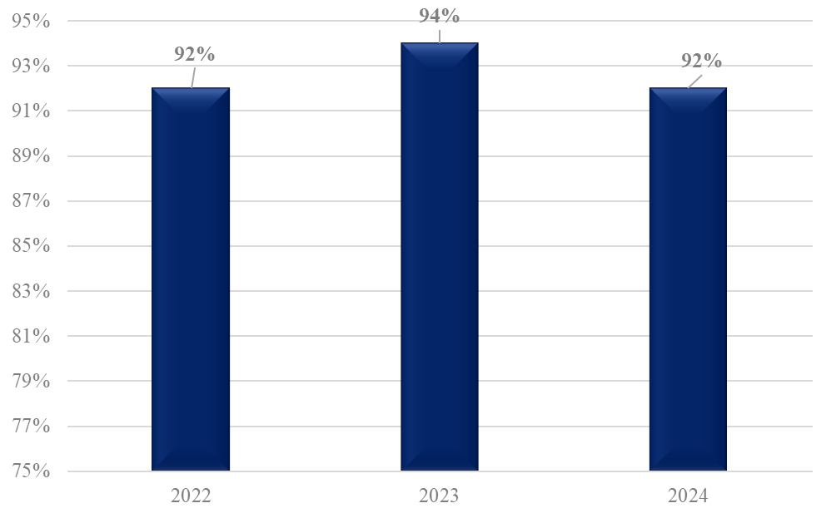
Fuente: Informe Satisfacción de Usuarios

Dentro de los planes de acción, se pretende Implementar MIREX contigo e integrarlo con el chatbot Diana, para que el usuario pueda realizar solicitudes desde cualquier parte del mundo 24/7.

Además, se ampliar el alcance en la medición de la percepción de los usuarios internacionales sobre la calidad de los servicios que se prestan a través de las misiones en el exterior, se ha incorporado en Sistema de Gestion de Misiones las remisión automática de encuestas de satisfacción a las personas que reciben servicios, ejercicio iniciado este año 2024 con miras obtener información de línea base para la determinación de las acciones de mejora a implementar.

- Nivel de cumplimiento acceso a la información
La Oficina de Acceso a la Información Pública del Ministerio de Relaciones Exteriores en cumplimiento a la Ley No. 200-04, de Libre Acceso a la Información Pública, tiene el objetivo de garantizar el acceso a la información manteniendo una comunicación efectiva entre el ciudadano y la institución, suministrando informaciones completas, veraces y oportunas por cualquiera de los medios, canales o vía de recepción disponible, en el informe de gestión que comprende el periodo Enero – 2024, mantenemos la actualización constante del sub-portal de transparencia institucional, cumpliendo con los lineamentos de la resolución DIGEIG No. 002-2021, que crea el portal único de transparencia y establece políticas de buena gobernanza y gobierno abierto, por consiguiente seguimos innovando, avanzando y logrando los objetivos planteados, con el apoyo de las capacitaciones en materia de transparencia y ética, creando estrategias para la difusión y socialización de las informaciones de cara a los servicios, y a través de nuestros medios virtuales y comunicación digital, cumpliendo con la Transparencia Gubernamental, el fortalecimiento institucional, la gobernanza y las buenas prácticas en principios Éticos y de Transparencia.

Continuando el fortalecimiento institucional, en nuestros registros de gestión, asentamos y evaluamos toda la operatividad de la oficina, mismas que miden la eficiencia y eficacia en la atención al ciudadano y el nivel de cumplimiento de los requerimientos recibidos por nuestras diferentes vías de recepción, electrónicas, telefónicas y presenciales, a saber: relexteriores@mirex.gob.do, Atención al Ciudadano y Sistema 311 (Denuncias, Quejas y Reclamaciones), Presencial (OAI) y SAIP Plataforma Única de Acceso a la Información Pública (https://saip.gob.do/realizar-solicitud.php), durante el período de Enero – 2024, hemos atendido un total de cinco mil trescientos ochenta y seis (5,386) requerimientos, que fueron atendidos y/o remitidos a las diferentes áreas del ministerio, con el fin de ofrecer un excelente servicio, las solicitudes de información están registradas y clasificadas en el siguiente orden, a saber:

Gráfica 25: Medios de recepción de la solicitudes información y/o servicios Fuente: Registro Oficina de Acceso a la Información.
En la tabla 13 se presenta la cantidad de solicitudes recibidas hasta diciembre 2024, siendo los últimos cuatro meses los de mayor demanda registrada. Asimismo, en el gráfico 26 se clasifican los solicitantes debidamente identificados por sexo, para un 53% de las mismas presentadas por mujeres, versus 46% solicitadas por hombres.

Tabla 13: Cantidad de solicitudes información por Mes
Mes | Ene | Feb | Mar | Abr | May | Jun | Jul | Ago | Sep. | Oct. | Nov. | Dic
Cantidad | 353 | 362 | 486 | 474 | 516 | 439 | 477 | 541 | 631 | 540 | 567 | 100
Total, de Requerimientos: |  |  |  |  |  |  |  |  |  | 5,486
Fuente: Registro Oficina de Acceso a la Información.

Gráfico 26: Recepción de la solicitudes información y/o servicios por género:
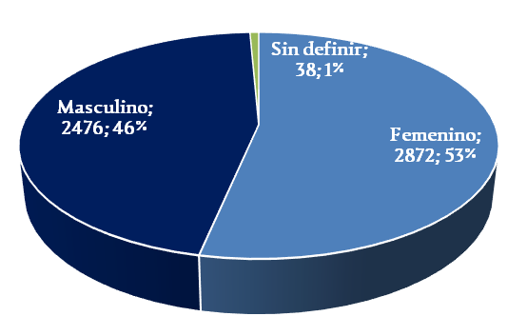
Fuente: Registro Oficina de Acceso a la Información.

Chat en Línea:
Con el propósito de brindar mejores servicios a la ciudadanía, se puso en marcha un pequeño equipo de teleoperadoras a cargo del call center, a través del cual se mantiene interacción y respuesta oportuna a las inquietudes de los usuarios de los servicios institucionales y se asisten en cuanto al servicio de legalización y apostilla de documentos. Este mecanismo permite monitorear la cantidad de llamadas y nivel de respuesta, así como, realizar grabaciones para verificar calidad de la atención. A través del Chat en Línea, se ha asistido durante el 2024, un total de noventa y cuatro mil trescientos siete (94,307), como se evidencia en el gráfico siguiente:
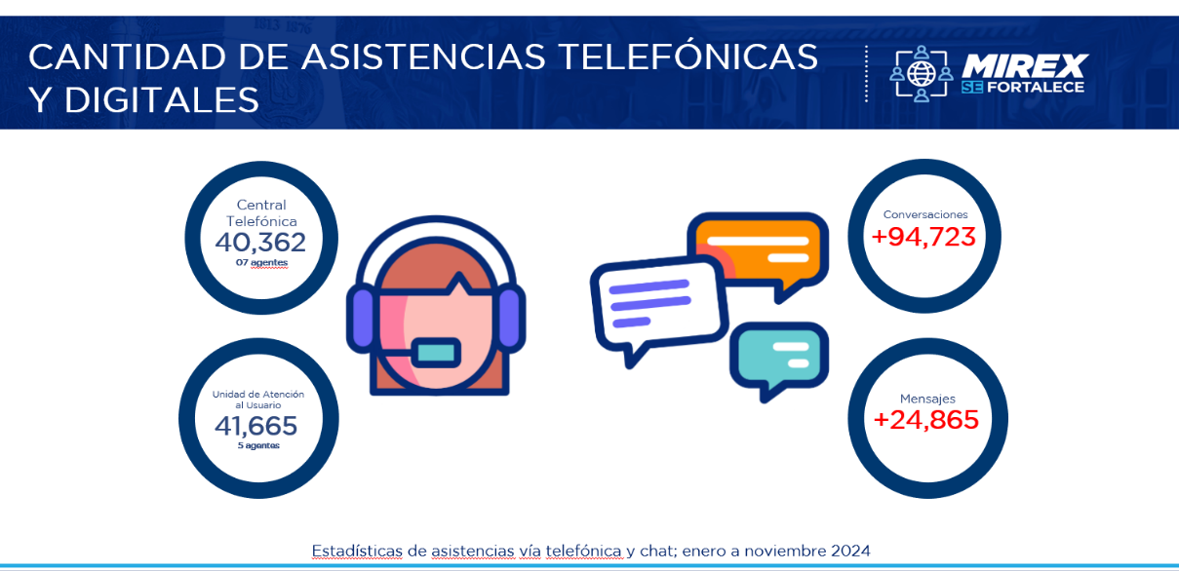
Gráfico 27. Cantidad de interacciones a través del chatbot. Hasta diciembre 2024.
Fuente: https://mirexrd.sharepoint.com/sites/sig/SitePages/Data-MIREX.aspx

Declaraciones Juradas
El Ministerio de Relaciones Exteriores es una institución que posee la mayor cantidad de funcionarios obligados a declarar, ofrecemos el asesoramiento, acompañamiento y entrega digital del instructivo para la presentación y entrega del documento a nuestros funcionarios obligados a presentar su declaración jurada de patrimonio, con la finalidad de cumplir con la Ley No. 311-14 que instituye el Sistema Nacional Autorizado y Uniforme de Declaraciones Juradas de Patrimonio de los Funcionarios y Servidores Públicos.

En el sub-portal de transparencia nos mantenemos actualizando a través del portal de ojo ciudadano de la Cámara de Cuentas y la Oficina de Evaluación y Fiscalización del Patrimonio de los Funcionarios Públicos:
(https://djurada.camaradecuentas.gob.do/DJP_OJO_CIUDADANO/pgReportesDJPExternos.aspx ).
Disponibilidad en nuestro Sub-Portal de Trasparencia con un total de Cuatrocientos ochenta y siete (487) DJP, detalladas a continuación:
- Ministros 003
- Viceministros 019
- Embajadores 251
- Cónsules 189
- Directores / Encargados 019
- Funcionario del INESDYC 003
- Secretarios 003
De este total, cuarenta y tres (43) Declaraciones Juradas fueron cargadas en el periodo Enero – diciembre 2024.
Tabla 14: Declaraciones juradas
Mes | Ene | Feb | Mar | Abr | May | Jun | Jul | Ago | Sep | Oct | Nov | Dic
Cantidad | 1 | 6 | 9 | 6 | 3 | 0 | 3 | 1 | 5 | 6 | 3 | 1
Total, de Declaraciones Juradas Actualizadas |  |  |  |  |  |  |  |  |  |  | 44

- Resultado sistema de quejas, reclamos y sugerencias.

El Sistema 311 (http://www.311.gob.do/), es el servicio del Gobierno de República Dominicana y monitoreada a través de la OAI, que consiste en la canalización de todas las denuncias, quejas, reclamaciones y sugerencias de los ciudadanos a este ministerio, en el periodo enero – diciembre del 2024, hemos tenido un movimiento de ciento ochenta y ocho (188) incidencias.
- Quejas 17
- Sugerencias 131
- Reclamaciones 40

- Resultado mediciones del portal de transparencia

A continuación, las calificaciones obtenidas a través de las evaluaciones realizada por la Dirección General de Ética e Integridad Gubernamental (DIGEIG), como institución responsable de regular la estandarización y las informaciones publicadas en el sub-portal del MIREX, en la última evaluación aplicada en el mes de septiembre del 2024, a saber:

Tabla 15 Calificación alcanzada por el MIREX en los procesos de evaluación del Portal de Transparencia, enero – octubre 2024
EsMes | Ene | Feb | Mar | Abr | May | Jun | Jul | Ago | Sep | Oct | Nov
% de cumplimiento | 100 | 99.93 | 99.93 | 100 | 100 | 100 | 100 | 100 | 100 | 100
Promedio de Evaluación del Periodo Reportado |  |  |  |  |  |  |  |  |  |  | 99.98
Nota: Datos brindados hasta el corte de septiembre.

- Proyecciones al próximo año

Como parte del proceso de formulación del Plan Estratégico Institucional para el periodo 2025-2028, atendiendo a los lineamientos del Ministerio de Economía, Planificacion y Desarrollo, se han proyectado los resultados priorizados para el año 2025, alineado a la planificación plurianual del sector público y a mantener en los Planes Operativos 2025.
Política priorizada | Resultados PNPSP | Resultados estratégicos | Productos y acciones relevantes | Meta Programada 2025
Comercio exterior | Aumentado el flujo de inversión extranjera directa | 4.1.1 Fortalecidas las relaciones bilaterales con los distintos países de las regiones del mundo. | 2216-Consultas políticas con los EE.UU. Y Canadá, Haití, países de Asia y Oceanía, Europa, el Caribe, América Latina, áfrica y Medio Oriente promovida y desarrollada. | Son productos programadas para los 4 años del gobierno, se mantienen en ejecución con nuevas acciones propuesta en los Planes Operativos.  Metas para el 2025: 5 Consultas.
Comercio exterior | Aumentada la apertura comercial |  | 2217-Firma de acuerdos bilaterales gestionados. | Metas para el 2025: 15 Acuerdos
Comercio exterior | Aumentada la apertura comercial |  | 2218-Programas de acercamiento y vinculación fomentados con todos los países del mundo. | Metas para el 2025: 10 Relaciones diplomáticas establecidas.
Comercio exterior | Aumentada la apertura comercial | 2.1.3 Fortalecida la presencia de Republica Dominicana en los mecanismos de integración de la región desde la perspectiva económica-comercial; y en los procesos de negociaciones para la suscripción acuerdos comerciales. | 2229-Acuerdos Comerciales Negociados | Metas para el 2025: 2 Participación en esquema de negociación y acercamientos comerciales establecidos en el ámbito bilateral y multilateral.
Comercio exterior | Aumentada la cooperación internacional alineada con las prioridades de desarrollo nacional | 4.1.1 Fortalecidas las relaciones bilaterales con los distintos países de las regiones del mundo. | 2220-Embajadas extranjeras aperturadas en el país | Metas para el 202: 1 nuevas relaciones establecidas
Cultura para una mejor calidad de vida. | Fortalecidos los sentimientos de identidad dominicana y compromiso con el desarrollo sostenible del país. | 1.1.1 Fortalecida la política consular y migratoria para la protección y asistencia a los dominicanos / dominicanas en el exterior | 2231-Servicios de asistencia humanitaria para la protección de los derechos de los dominicanos en el exterior. | Metas para el 2025: 330 Casos tramitados de asistencia humanitaria.
Sostenibilidad ambiental y el cambio climático. | Reducidas las emisiones de gases de efecto invernadero a nivel nacional. | 4.2.1 Fortalecido el liderazgo de República Dominicana en los organismos internacionales, regionales y en los mecanismos de integración logrando una mayor influencia en la toma de decisiones globales y consolidando alianzas estratégicas. | 4528- Participación Activa en los Organismos Multilaterales. | Metas para el 2025: 8 participaciones
Comercio exterior | Aumentado el flujo de inversión directa a sectores priorizados para la exportaciones. | 2.1.1. Promocionada la oferta exportable y la atracción de inversión para República Dominicana | 2222-Promoción Comercial de República Dominicana en el exterior | Metas para el 2025: 10 Informes de promoción de carácter comercial realizado en coordinación con las Misiones Diplomática.
Cultura para una mejor calidad de vida. | Fortalecidos los sentimientos de identidad dominicana y compromiso con el desarrollo sostenible del país. | 5.1.3 Aumentada la satisfacción de los usuarios de servicios vinculados a la política exterior | 2230-Servicios Consulares y Migratorios, incluyendo costos y facilidades de acceso, brindados. | Metas para el 2024: 4 Informe de servicios y reporte de recaudaciones presentados
Cultura para una mejor calidad de vida. |  | 1.2.1 Dominicanos/as en el exterior vinculados (económica, social y cultural) con el país y sus comunidades de origen. | 2233-Informe sociodemográfico de los dominicanos en la diáspora y las competencias formativas de los dominicanos en el exterior, elaborado. | Metas para el 2025: una publicación realizada.
Cultura para una mejor calidad de vida. |  |  | 2235-Vinculación de los dominicanos en el exterior con sus comunidades de origen fortalecida, para el desarrollo sostenible | Metas para el 2025: 2 Comunidades vinculadas
Esta metas proyectadas están pendiente de validación en el Plan Estratégico Institucionales MIREX 2025-2028

- Anexos

Anexo 1. Matriz Logros Relevantes – Datos Cuantitativos. Enero-diciembre 2024
Anexo 2. Relación de instrumentos legales suscritos en el período enero/diciembre del año 2024
Anexo 3. Matriz de principales indicadores del MIREX.
Anexo 4. Matriz índice de Gestión Presupuestaria Anual (IGP)
Anexo 5. Resumen del Plan Anual de Compras y Contrataciones

Anexo 1. Matriz Logros Relevantes – Datos Cuantitativos. Enero-diciembre 2024
Producto / servicio | Enero | Febrero | Marzo | Abril | Mayo | Junio | Julio | Agosto | Septiembre | Octubre | noviembre | Diciembre
Producto 1: Relaciones Diplomáticas en el Exterior Fomentadas y Desarrolladas
Meta presupuestada | 1 | 0 | 1 | 1 | 2 | 1 | 1 | 1 | 1 | 1 | 2 | 1
Inversión producto 1 (en RD$) | 326,631,408.33 | 326,631,408.33 | 326,631,408.33 | 334,782,451.92 | 334,782,451.92 | 334,782,451.92 | 317,590,956.02 | 317,590,956.02 | 317,590,956.02 | 243,925,969.36 | 243,925,969.36 | 243,925,969.36
Producto 2. Relaciones Multilaterales Fomentadas
Meta presupuestada | 3 | 3 | 2 | 3 | 3 | 3 | 3 | 3 | 4 | 3 | 3 | 3
Inversión en Producto 2 (en RD$) | 71,989,754.65 | 71,989,754.65 | 71,989,754.65 | 69,437,605.34 | 69,437,605.34 | 69,437,605.34 | 72,665,734.99 | 72,665,734.99 | 72,665,734.99 | 52,306,673.09 | 52,306,673.09 | 52,306,673.09
Producto 3. Servicios Consulares, Migratorios y de Protección a Nacionales
Meta presupuestada | 37,728.00 | 37,728.00 | 37,730.00 | 46,298 | 46,298 | 46,300 | 37,700 | 37,700 | 37,700 | 48,815 | 48,815 | 48,815
Inversión en Producto 3 (en RD$) | 200,184,073.66 | 200,184,073.66 | 200,184,073.66 | 199,405,040.19 | 199,405,040.19 | 199,405,040.19 | 219,918,111.07 | 219,918,111.07 | 219,918,111.07 | 149,760,584.29 | 149,760,584.29 | 149,760,584.29
Producto 4: Fomento de las relaciones económicas, comerciales y cooperación internacional
Meta presupuestada | 2 | 1 | 4 | 3 | 4 | 4 | 4 | 4 | 4 | 3 | 4 | 3
Inversión en Producto 4 (en RD$) | 23,967,447.37 | 23,967,447.37 | 23,967,447.37 | 32,545,065.46 | 32,545,065.46 | 32,545,065.46 | 32,534,179.22 | 32,534,179.22 | 32,534,179.22 | 26,817,332.87 | 26,817,332.87 | 26,817,332.87
Producto 5: Ciudadanos dominicanos con asistencia para el fortalecimiento de la identidad y vínculos con el estado dominicano.
Meta presupuestada | 42 | 42 | 42 | 180 | 180 | 180 | 194 | 194 | 194 | 40 | 40 | 40
Inversión en Producto 5 (en RD$) | 33,902,820.28 | 33,902,820.28 | 33,902,820.28 | 39,640,403.00 | 39,640,403.00 | 39,640,403.00 | 36,623,147.73 | 36,623,147.73 | 36,623,147.73 | 32,634,802.90 | 32,634,802.90 | 32,634,802.90

Anexo 2. Relación de instrumentos legales suscritos en el periodo enero-diciembre del 2024

Acuerdos bilaterales
- Acuerdo de colaboración y coordinación interinstitucional entre la Junta Central Electoral (JCE) y el Ministerio de Relaciones Exteriores (MIREX) para la organización del sufragio en el exterior, firmado el 16 de enero de 2024.
- Acuerdo de Gobierno a Gobierno entre el Departamento de Negocios y comercio del Gobierno del Reino Unido e Irlanda del Norte y el Ministerio de Relaciones Exteriores del Gobierno de República Dominicana relativo a una asociación para la realización de proyectos prioritarios de infraestructura principalmente en los sectores del agua, la salud, el transporte y la energía, firmado el 4 de abril de 2024.
- Acuerdo entre el Gobierno de República Dominicana y el Gobierno de Hungría sobre la exención de la obligación de visado para los titulares de pasaportes diplomáticos, de servicio y oficiales, firmado el 18 de abril de 2024.
- Acuerdo de Servicios Aéreos entre República Dominicana y la República de Honduras, firmado el 29 de julio de 2024.
- Acuerdo de transporte aéreo entre el Gobierno de República Dominicana y el Gobierno de los Estados Unidos de América, firmado el 2 de agosto de 2024.
- Acuerdo entre Gobierno de República Dominicana y el Gobierno del Estado Plurinacional de Bolivia sobre la exención de visa para los titulares de pasaportes corrientes y ordinarios, firmado el 8 de agosto de 2024.
- Acuerdo entre República Dominicana y Mongolia de exención del requisito de visado para titulares de pasaportes diplomáticos, oficiales y ordinarios, de fecha 26 de septiembre de 2024.
- Acuerdo sobre exención de visado para los titulares de pasaportes diplomáticos, oficiales y especiales entre el gobierno de República Dominicana y el gobierno de la República de Benín, de fecha 26 de septiembre de 2024.
- Acuerdo entre el gobierno de República Dominicana y el gobierno de la República de Guinea Ecuatorial sobre la supresión recíproca de visados para titulares de pasaportes diplomáticos, oficiales y de servicio, de fecha 26 de septiembre de 2024.
- Acuerdo de colaboración interinstitucional para la implementación de interoperabilidad entre la Policía Nacional y el Ministerio de Relaciones Exteriores en materia de trata de personas y tráfico ilícito de migrantes (en base a la norma NORTIC A4:2014), firmado 15 de octubre de 2024.
- Acuerdo entre el Gobierno de República Dominicana y el Gobierno de la República de Letonia sobre Servicios Aéreos, firmado el 22 de octubre de 2024.
- Acuerdo de Transporte Aéreo entre Gobierno de República Dominicana y el Gobierno de la República de Surinam, firmado el 23 de octubre de 2024.
- Acuerdo entre el Gobierno de República Dominicana y el Consejo Federal Suizo relativo a los Servicios Aéreos Regulares, firmado el 21 de octubre de 2024.
- Acuerdo de Servicios Aéreos entre el Gobierno de República Dominicana y el Gobierno de la República de Singapur, firmado el 22 de octubre de 2024.
- Acuerdo de colaboración entre el Ministerio de Relaciones Exteriores y la Organización Internacional sin fines de lucro “A21”, firmado el 12 de noviembre de 2024.
- Memorándum de entendimiento entre el Ministerio de Relaciones Exteriores de República Dominicana y la Secretaría de Relaciones y Cooperación Internacional de la República de Honduras para el establecimiento de un Comité Conjunto en materia de promoción del comercio y cooperación técnica, firmado el 6 de marzo de 2024.
- Memorando de Entendimiento entre la Academia Diplomática “Venâncio de Moura” (ADVM) del Ministerio de Relaciones Exteriores de la República de Angola, y el Instituto de Educación Superior en Formación Diplomática y Consular (INESDYC) del Ministerio de Relaciones Exteriores de República Dominicana”, firmado el 19 de marzo de 2024.
- Memorando de Entendimiento para el establecimiento de consultas políticas entre el Ministerio de Relaciones Exteriores de República Dominicana y el Ministerio de Asuntos Exteriores y Comercio de Hungría, firmado el 18 de abril de 2024.
- Memorándum de Entendimiento entre el Gobierno de los Estados Unidos de América y el Gobierno de República Dominicana, firmado el 24 de abril de 2024.
- Memorándum de Entendimiento entre el Ministerio de Relaciones Exteriores de República Dominicana y la Secretaría de Relaciones Exteriores y Cooperación Internacional de la República de Honduras en Materia de Cooperación para el Intercambio de Experiencias sobre el Proyecto de Diplomacia Gastronómica, firmado el 29 de julio de 2024.
- Memorándum de entendimiento sobre consultas políticas entre el Ministerio de Relaciones Exteriores de República Dominicana y el Ministerio de Asuntos Exteriores y Cooperación Internacional de Zambia, de fecha 23 de septiembre de 2024.
- Memorándum de entendimiento entre el Ministerio de Relaciones Exteriores de República Dominicana y el Ministerio de Relaciones Exteriores de Georgia, de fecha 23 de septiembre de 2024.
- Memorando de Entendimiento sobre consulta política entre el Ministerio de Relaciones Exteriores de República Dominicana y el Ministerio de Relaciones Exteriores de Mongolia, de fecha 26 de septiembre de 2024.
- Memorándum de entendimiento sobre consultas políticas entre el Ministerio de Relaciones Exteriores de República Dominicana y el Ministerio de Relaciones Exteriores de la República de Benín, firmado el 26 de septiembre de 2024.
- Memorando de Entendimiento relativo al establecimiento de mecanismo de consulta política entre el Ministerio de Relaciones Exteriores de República Dominicana y el Ministerio de Asuntos Exteriores, Cooperación Internacional y Diáspora de la República de Guinea Ecuatorial, de fecha 26 de septiembre de 2024.
- Memorándum de Entendimiento entre las autoridades de aviación civil de República Dominicana y el Consejo Federal Suizo, firmado el 21 de octubre de 2024.
- Memorándum de entendimiento entre el Ministerio Federal de Asuntos Europeos e Internacionales de la República De Austria y el Ministerio de Relaciones Exteriores de República Dominicana sobre el establecimiento de un mecanismo de consultas políticas, firmado el 11 de noviembre de 2024.
- Acta de la III Reunión de consultas políticas entre República Dominicana y la República de Costa Rica, firmada el 11 de abril de 2024.
- Convenio marco de colaboración entre el Ministerio de Relaciones Exteriores (MIREX) y el Programa Supérate en materia de trata de personas, firmado el 20 de febrero de 2024.
- Memorándum de Entendimiento entre las autoridades de aviación civil de República Dominicana y la República de Singapur, de fecha 22 de octubre de 2024.
- Comunicado conjunto sobre el establecimiento de Relaciones Diplomáticas entre los gobiernos de República Dominicana y la República de Zambia, de fecha 23 de septiembre de 2024.

Acuerdos Comerciales, Inversión y / o Cooperación
- Acuerdo de cooperación interinstitucional entre el Ministerio de Relaciones Exteriores, y Major League Baseball Oficina de República Dominicana, firmado el 18 de junio de 2024.
- Acuerdo marco de cooperación económica, comercial, cultural, científica y técnica entre República Dominicana y la República de Guinea Ecuatorial, de fecha 26 de septiembre de 2024.
- Acuerdo marco de cooperación entre República Dominicana y la República de Benín, de fecha 26 de septiembre de 2024.
- Acuerdo entre el Ministerio de Relaciones Exteriores de República Dominicana (MIREX) y la Agencia de Cooperación Internacional para el Desarrollo del Ministerio de Relaciones Exteriores del Estado de Israel (MASHAV) para el Proyecto de Educación Superior Tecnológica para la Industria 4.0, firmado el 31 de octubre de 2024.
- Memorándum de cooperación entre el Ministerio de Relaciones Exteriores de República Dominicana y el Ministerio de Economía, Comercio e Industria de Japón por la Alianza Estratégica para el Desarrollo de la Infraestructura, firmado el 22 de febrero de 2024.
- Memorando de Entendimiento entre el Ministerio de Relaciones Exteriores de República Dominicana y el Ministerio de Asuntos Exteriores y Comercio de Hungría sobre la cooperación en materia de comercio, inversión y cadenas productivas, firmado el 18 de abril de 2024.
- Memorando de Entendimiento en materia de cooperación entre el Instituto de Educación Superior en Formación Diplomática y Consular del Ministerio de Relaciones Exteriores de República Dominicana y la Academia Diplomática Húngara, firmado el 18 de abril de 2024.
- Memorándum de Entendimiento entre el Ministerio de Educación Superior, Ciencia y Tecnología de República Dominicana y el Ministerio de Relaciones Exteriores y Comercio de Hungría en cooperación en el marco del programa Stipendium Ungaricum para los años 2024-2027.
- Memorándum de Entendimiento sobre la cooperación en el ámbito de la gestión de los recursos hídricos entre el Instituto Nacional de Recursos Hídricos de República Dominicana y el Ministerio del Interior de Hungría, firmado el 18 de abril de 2024.
- Memorando de Entendimiento sobre cooperación entre la Academia Diplomática de Vietnam y el Instituto de Educación Superior en Formación Diplomática y Consular de República Dominicana, firmado el 20 de noviembre de 2024.
- Memorando de Entendimiento entre el Gobierno de la República Socialista de Vietnam y el Gobierno de República Dominicana para el establecimiento de un consejo conjunto en materia de promoción del comercio y cooperación técnica, firmado el 20 de noviembre de 2024.
- Protocolo de cooperación económica y comercial conjunta entre el Ministerio de Relaciones Exteriores de República Dominicana y el Ministerio de Comercio e Industria de la República de la India, firmado el 12 de marzo de 2024.

Anexo 3. Matriz de principales indicadores del MIREX.
Matriz de principales indicadores de gestión de procesos
No. | Área | Proceso | Nombre del indicador | Frecuencia | Línea base | Meta  2024 | Última medición | Resultado
1 | Dirección de Planificación y Desarrollo | Gestión de la Planificación | Porcentaje de ejecución plan operativo por unidades operativas | Semestral | 2021 | 90% | 31 de diciembre 2024 | 99%
2 | Dirección de Planificación y Desarrollo | Evaluación y Mejora
3 | Dirección de Planificación y Desarrollo | Dirección y Control | Índice de implementación de la Normas de Control Interno. * | Anual | 2021 | 90% | 31 de diciembre 2024 | 97.36%
4 | Dirección Financiera | Dirección y Control | Grado de resultado auditoria Cámara de Cuenta. | Anual | 2021 | 90% | se hizo la auditoria, en espera de resultado
5 | Viceministerio de Política Exterior Bilateral | Gestión de las relaciones bilaterales | Porcentaje de relaciones bilaterales fortalecidas | Semestral | 2021 | 90% | 31 de diciembre 2024 | 157%
6 | Viceministerio para Asuntos Económicos y Cooperación Internacional | Gestión de la Política Económica y Comercial | Porcentaje de países consultados donde hay presencia diplomática establecida. | Semestral | 2021 | 50% | 31 de diciembre 2024 | 147%
7 |  | Gestión de la Política Económica y Comercial | Porcentaje de acciones de promoción que impacten en el incremento de las exportaciones y la atracción de inversión extranjera. | Semestral | 2021 | 56% | 31 de diciembre 2024 | 85%
8 |  | Gestión de la Política Económica y Comercial | Porcentaje de acciones para el fortalecimiento de la participación de RD En los esquemas de integración comercial | Semestral | 2021 | 90% | 31 de diciembre 2024 | 100%
9 |  | Gestión de la Política Económica y Comercial | Porcentaje de proyectos atraídos al país (capacitaciones académicas y técnicas o financiamiento). | Semestral | 2021 | 33% | 31 de diciembre 2024 | 100%
10 | Viceministerio de Política Exterior Multilateral | Gestión de la Política Multilateral | Porcentaje de candidaturas promovidas en organismos internacionales. | Semestral | 2021 | 67% | 31 de diciembre 2024 | 271%
11 | Viceministerio de Política Exterior Multilateral | Gestión de la Política Multilateral | Porcentaje de iniciativas propuestas por el Estado Dominicano, presentado en organismos y foros multilaterales | Semestral | 2021 | 50% | 31 de diciembre 2024 | 100%
12 | Viceministerio para Asuntos Consulares y Migratorios | Gestión consulares y migratorias | Porcentaje de servicios brindados de asistencia consular y migratoria a dominicanos / dominicanas y extranjeros. | Semestral | 2021 | 93% | 31 de diciembre 2024 | 100%
13 | Viceministerio para Asuntos Consulares y Migratorios | Gestión consulares y migratorias | Porcentaje de Casos de asistencia humanitaria tramitados. | Semestral | 2021 | 100% | 31 de diciembre 2024 | 100%
14 | Viceministerio para las Comunidades Dominicanas en el Exterior | Política dominicanos en el Exterior | Porcentaje de dominicanos (beneficiados) fortalecidos | Semestral | 2021 | 48% | 31 de diciembre 2024 | 100%
15 | Dirección de Recursos Humanos | Gestión de recursos humanos | Índice de gestión humana | Mensual | 2021 | no definida | 31 de diciembre 2024 | 100%
16 | Dirección Administrativa /Depto. de Compras y Contrataciones | Gestión Administrativa | Porcentaje de avance del plan de mantenimiento preventivo | Anual | 2021 | 30% | 31 de diciembre 2024 | 100%
17 | Dirección Administrativa /Depto. de Compras y Contrataciones | Gestión Administrativa | Uso del Sistema Nacional de Compras y Contrataciones Públicas. * | Trimestral | 2021 | 20 | 31 de diciembre 2024 | 19
18 | Dirección Financiera | Gestión financiera | Índice de gestión presupuestaria. * | Trimestral | 2021 | 100% | 31 de diciembre 2024 | 95%
19 | Dirección de Tecnologías de la información y la comunicación | Gestión de las TICs | Uso de TIC e implementación de Gobierno Electrónico (ITIGE) | Trimestral | 2021 | 25 | 31 de diciembre 2024 | 88.88%
20 | Dirección de Participación Ética y Transparencia / Dirección de Comunicación | Gestión de las Comunicaciones | Porcentaje de cumplimiento con las publicaciones institucionales. * | Mensual | 2021 | 100 | 31 de diciembre 2024 | 100%
21 | Dirección de Planificación y Desarrollo | Evaluación y Mejora | Índice de satisfacción con los servicios institucionales | Anual | 2021 | 80% | 31 de diciembre 2024 | 92%

Anexo 4. Matriz índice de Gestión Presupuestaria Anual (IGP), Resumen de ejecución presupuesto físico - financiero
PRESUPUESTO FÍSICO 2024 |  |  |  |  |  | Presupuesto Físico Financiero Ejecutado por Trimestre
Cód. | Producto | OP | Método Cálculo | Indicador |  | Ajuste 2024 | T1 | T2 | T3 | T4
7712 | Relaciones Diplomáticas en el Exterior Fomentadas y Desarrolladas | A | Sumatoria de cantidad de políticas implementadas. | Cantidad de políticas implementadas en el exterior. | Presupuesto financiero asignado | 4,237,148,259.50 | 979,894,225.00 | 1,004,347,356 | 952,772,868 | 731,777,908
 |  |  |  |  | Meta presupuestada | 13 | 2 | 4 | 4 | 3
7713 | Relaciones multilaterales fomentadas | A | Reporte de actividades multilaterales realizadas | Número de actividades diplomáticas multilaterales realizadas | Presupuesto financiero asignado | 950,730,509.00 | 215,969,263.94 | 208,312,816.01 | 217,997,204.97 | 156,920,019.28
 |  |  |  |  | Meta presupuestada | 36 | 8 | 9 | 10 | 9
7714 | Servicios Consulares y Migratorios. | A | Sumatoria de los servicios consulares y migratorios brindados. | Numero de servicios consulares y migratorios brindados. | Presupuesto financiero asignado | 2,466,822,866.28 | 600,552,220.97 | 598,215,120.58 | 163,995.00 | 449,281,753
 |  |  |  |  | Meta presupuestada | 585,784 | 113,186 | 138.896 | 163,995 | 146,446
5965 | Fomento de las Relaciones Económicas, Comerciales y de Cooperación Internacional. | A | Sumatoria de las actividades realizadas. | Cantidad de actividades de desarrollo económico. | Presupuesto financiero asignado | 361,224,671.89 | 71,902,342.11 | 97,635,196.38 | 97,602,537.65 | 80,451,999
 |  |  |  |  | Meta presupuestada | 40 | 7 | 11 | 12 | 10
7715 | Ciudadanos dominicanos con asistencia para el fortalecimiento de la identidad y vínculos con el Estado Dominicano. | A | Sumatoria de ciudadanos dominicanos residentes en el exterior beneficiados por los programas de asesoría y asistencia | Cantidad de ciudadanos dominicanos residentes en el exterior beneficiados por los programas de asesoría y asistencia | Presupuesto financiero asignado | 412,793,362.00 | 101,708,460.84 | 118,921,209.01 | 109,869,443.18 | 97,904,409.00
 |  |  |  |  | Meta presupuestada | 1,240 | 126 | 540 | 581 | 120

Anexo 5. Resumen de ejecución presupuestaria enero –diciembre 2024
 | EJECUCIÓN PRESUPUESTARIA  2024  Ejecución de Gastos y Aplicaciones Financieras  En RD$
DETALLE | PRESUPUESTO APROBADO | AÑO 2024 | PORCENTAJE DE  EJECUCION
2.1.1-REMUNERACIONES | 2,746,106,859.00 | 2.653.277.666.86 | 97%
2.1.2-SOBRESUELDOS | 1,536,045,170.00 | 1,527,603,948.09 | 99%
2.1.3-DIETAS Y GASTOS DE REPRESENTACIÓN | 422,187,414.00 | 421,927,750.34 | 100%
2.1.4-GRATIFICACIONES Y BONIFICACIONES | 15,200,000.00 | 15,240,000.00 | 100%
2.1.5-CONTRIBUCIONES A LA SEGURIDAD SOCIAL | 375,309,728.00 | 352,247,198.13 | 94%
2.2.1-SERVICIOS BÁSICOS | 79,536,420.00 | 60,157,792.47 | 76%
2.2.2-PUBLICIDAD, IMPRESIÓN Y ENCUADERNACIÓN | 73,012,890.00 | 13,638,247.39 | 19%
2.2.3-VIÁTICOS | 967,047,521.00 | 981,286,966.23 | 101%
2.2.4-TRANSPORTE Y ALMACENAJE | 84,180,768.00 | 99,095,250.36 | 118%
2.2.5-ALQUILERES Y RENTAS | 1,803,753,863.00 | 1,697,995,012.39 | 94%
2.2.6-SEGUROS | 555,119,824.00 | 569,055,631.61 | 103%
2.2.7-SERVICIOS DE CONSERVACIÓN, REPARACIONES MENORES E INSTALACIONES TEMPORALES | 36,867,211.00 | 21,691,134.35 | 59%
2.2.8-OTROS SERVICIOS NO INCLUIDOS EN CONCEPTOS ANTERIORES | 232,941,501.00 | 167,747,858.13 | 72%
2.2.9-OTRAS CONTRATACIONES DE SERVICIOS | 79,772,100.00 | 59,860,792.85 | 75%
2.3.1-ALIMENTOS Y PRODUCTOS AGROFORESTALES | 10,872,595.00 | 10,467,925.55 | 96%
2.3.2-TEXTILES Y VESTUARIOS | 11,100,000.00 | 14,722,945.73 | 133%
2.3.3-PAPEL, CARTÓN E IMPRESOS | 1,157,022,390.00 | 1,149,929,866.46 | 99%
2.3.4-PRODUCTOS FARMACÉUTICOS | 531,500.00 | 521,962.05 | 98%
2.3.5-CUERO, CAUCHO Y PLÁSTICO | 2,018,700.00 | 348,105.77 | 17%
2.3.6-PRODUCTOS DE MINERALES, METÁLICOS Y NO METÁLICOS | 5,327,604.00 | 2,689,009.85 | 50%
2.3.7-COMBUSTIBLES, LUBRICANTES, PRODUCTOS QUÍMICOS Y CONEXOS | 100,207,910.00 | 100,493,150.94 | 100%
2.3.9-PRODUCTOS Y ÚTILES VARIOS | 45,251,378.00 | 38,732,876.70 | 86%
2.4.1-TRANSFERENCIAS CORRIENTES AL SECTOR PRIVADO | 20,000,000.00 | 4,269,206.39 | 21%
2.4.7-TRANSFERENCIAS CORRIENTES AL SECTOR EXTERNO | 400,173,969.00 | 358,835,157.74 | 90%
2.5.9 - TRANSFERENCIAS DE CAPITAL A OTRAS INSTITUCIONES PÚBLICAS | 17,555.977.00 | 0 | 0%
2.6.1-MOBILIARIO Y EQUIPO | 66,249,407.10 | 22,778,908.22 | 34%
2.6.2-MOBILIARIO Y EQUIPO DE AUDIO, AUDIOVISUAL, RECREATIVO Y EDUCACIONAL | 26,965,459.00 | 25,616,021.48 | 95%
2.6.3-EQUIPO E INSTRUMENTAL, CIENTÍFICO Y LABORATORIO | 63,944.00 | 56,000.44 | 88%
2.6.4-VEHÍCULOS Y EQUIPO DE TRANSPORTE, TRACCIÓN Y ELEVACIÓN | 48,800,000.00 | 126,154,169.43 | 259%
2.6.5-MAQUINARIA, OTROS EQUIPOS Y HERRAMIENTAS | 68,715,000.00 | 14,125,891.58 | 21%
2.6.6-EQUIPOS DE DEFENSA Y SEGURIDAD | 34,363,404.00 | 2,519,724.39 | 07%
2.6.8-BIENES INTANGIBLES | - | - | -
2.6.9-EDIFICIOS, ESTRUCTURAS, TIERRAS, TERRENOS Y OBJETOS DE VALOR | 2,096,648.90 | 1,587,770.74 | 76%
2.7.1-OBRAS EN EDIFICACIONES | 18,500,000.00 | 1,874,489.45 | 10%
2.9.5-GASTOS DE INTERESES, RECARGOS MULTAS Y SANCIONES DE IMPUESTOS Y CONTRIBUCIO | 500,000.00 | 122,401.12 | 24%
Total, de gastos y aplicaciones financieras | 11,043,397,155.00 | 10,534,501,531.06 | 95%

Anexo 6. Resumen del Plan Anual de Compras y Contrataciones

El presupuesto para la adquisición de los bienes y servicios necesarios para la ejecución de los planes, programas y proyectos consignados en la planificación operativa correspondiente al año 2024, se encuentra distribuido en los objetos de compra siguientes:
RESUMEN DEL PLAN ANUAL DE COMPRAS Y CONTRATACIONES
DATOS DE CABECERA PACC (EN RD$)
Monto estimado total | 1,496,052,273.17
Cantidad de procesos registrados | 126
Capitulo | 0204
Sub capitulo | 01
Unidad ejecutora | 0001
Unidad de compra | Ministerio de Relaciones Exteriores
Año fiscal | 2024
Fecha aprobación | 06/02/2024
MONTOS ESTIMADOS SEGÚN OBJETO DE CONTRATACIÓN
Bienes | 161,802,957.57
Obras | 876,193,884.39
Servicios | 455,895,431.26
Servicios: Consultoría | 2,160,000.00
Servicios: Consultoría basada en la calidad de los servicios | -
MONTOS ESTIMADOS SEGÚN CLASIFICACIÓN MIPYME
MIPYME | 6,739,627.00
MIPYME Mujer | -
No MIPYME | 1,489,312,646.17
MONTOS ESTIMADOS SEGÚN TIPO DE PROCEDIMIENTO
Compras por debajo del umbral | 40,984,401.40
Compra menor | 104,302,500.12
Comparación de precios | 124,774,455.77
Licitación pública | 1,175,826,915.88
Licitación pública internacional | 30,000,000.00
Excepción – contratación de medios de comunicación social | -
Excepción – obras científicas, técnicas, artísticas, o restauración de monumentos históricos | 3,894,000.00

Anexo 7. Relación de Candidaturas para Ocupar posiciones en Organismos Internacionales
2020, se inscribieron 3 candidaturas, de las cuales 2 fueron alcanzadas efectivamente (67%), como se muestra en la relación siguiente:
Relación de Candidaturas 2020
Organismo | Dependencia | Año de Elecciones | Período | Cargo
- Consejo de Delegados de la Junta Interamericana de Defensa (JID) | Organización de los Estados Americanos (OEA) | 2020 | 2020-2021 | Vicepresidencia
- Vigesimosexto Período de Sesiones de la Asamblea de la Autoridad Internacional de los Fondos Marinos (ISA) | Organización de las Naciones Unidas (ONU) | 2020 | 2020-2021 | Vicepresidencia

2021 se inscribieron 14 candidaturas, además de las reelecciones que se presentaron durante el año, para un total de 28 candidaturas de las cuales, 26 fueron alcanzadas efectivamente (93%), como se muestra en la relación siguiente:
Relación de Candidaturas 2021
Organismo |  | Dependencia |  | Año de Elecciones |  | Período |  | Cargo
- Comité Intergubernamental Especial de Expertos de Composición Abierta para la Elaboración de una Convención Internacional Integral sobre la Lucha Contra la Utilización de las Tecnologías de la Información y las Comunicaciones con Fines Delictivos de la Oficina de las Naciones Unidas contra la Droga y el Delito (UNODC) |  | Organización de las Naciones Unidas (ONU) |  | 2021 |  | 3 años |  | Vicepresidencia de Latinoamérica y el Caribe
- Consejo de la Administración de la Organización Internacional del Trabajo (OIT) |  | Organización de las Naciones Unidas (ONU) |  | 2021 |  | 2021-2024 |  | Miembro Adjunto
- Consejo Ejecutivo de la Organización Mundial del Turismo (OMT) |  | Organización de las Naciones Unidas (ONU) |  | 2021 |  | 2021-2025 |  | Representante de las Américas
- Comisión de Historia del Instituto Panamericano de Historia y Geografía (IPGH) |  | Organización de los Estados Americanos (OEA) |  | 2021 |  | 2022-2025 |  | Presidente
- Comisión de Historia del Instituto Panamericano de Historia y Geografía (IPGH) |  | Organización de los Estados Americanos (OEA) |  | 2021 |  | 2022-2025 |  | Vicepresidente
- Unión Internacional de Conservación de la Naturaleza (UICN) |  | Organismo Especializado |  | 2021 |  | 2021-2024 |  | Consejero Regional para Norteamérica y el Caribe
- 76º Período de Sesiones de la Asamblea General de la Organización de las Naciones Unidas |  | Organización de las Naciones Unidas (ONU) |  | 2021 |  | 2021-2022 |  | Vicepresidencia
- Mesa de la Convención Internacional contra el Dopaje en el Deporte |  | Organización para la Educación, la Ciencia y la Cultura de las Naciones Unidas (UNESCO) |  | 2021 |  | 2021-2023 |  | Presidencia
- Centro Latinoamericano de Administración para el Desarrollo (CLAD) |  | Organismo Especializado |  | 2021 |  | 2021-2023 |  | Presidencia del Consejo Directivo
- Programa sobre el Hombre y la Biosfera (MAB) |  | Organización para la Educación, la Ciencia y la Cultura de las Naciones Unidas (UNESCO) |  | 2021 |  | 2021-2025 |  | Miembro
- Programa de Gestión de Transformaciones Sociales (MOST) |  | Organización para la Educación, la Ciencia y la Cultura de las Naciones Unidas (UNESCO) |  | 2021 |  | 2021-2025 |  | Miembro
- Programa Internacional para el Desarrollo de la Comunicación (IPDC) |  | Organización para la Educación, la Ciencia y la Cultura de las Naciones Unidas (UNESCO) |  | 2021 |  | 2021-2025 |  | Miembro
- Bureau Internacional de Educación (BIE) |  | Organización para la Educación, la Ciencia y la Cultura de las Naciones Unidas (UNESCO) |  | 2021 |  | 2021-2025 |  | Miembro
- Fondo Fiduciario en Beneficio de las Victimas (FFBV) de la Corte Penal Internacional (CPI) |  | Organización de las Naciones Unidas (ONU) |  | 2021 |  | 2022-2026 |  | Presidencia del Consejo Directivo
- Comité del Programa y la Coordinación (CPC) | Organización de las Naciones Unidas (ONU) |  | 2021 |  | 2021-2023 |  | Miembro
- Comisión de Población y Desarrollo (CPD) | Organización de las Naciones Unidas (ONU) |  | 2021 |  | 2021-2024 |  | Miembro
- Junta Ejecutiva del Fondo Internacional para el Desarrollo Agrícola (FIDA) | Organización de las Naciones Unidas (ONU) |  | 2021 |  | 2022-2023 |  | Miembro
- Comité Especial de la Reducción del Riesgo de Desastres | Asociación Estados del Caribe (AEC) |  | 2021 |  | 2021-2022 |  | Vicepresidencia
- Comité Especial de Turismo Sostenible | Asociación Estados del Caribe (AEC) |  | 2021 |  | 2021-2022 |  | Vicepresidencia
- Comité Especial de Cooperación y Movilización de Recursos | Asociación Estados del Caribe (AEC) |  | 2021 |  | 2021-2022 |  | Vicepresidencia
- Comisión del Mar Caribe | Asociación Estados del Caribe (AEC) |  | 2021 |  | 2021-2023 |  | Vicepresidencia
- Comisión de la Consolidación de la Paz (PBC) | Organización de las Naciones Unidas (ONU) |  | 2021 |  | 2022-2023 |  | Miembro
- Junta Ejecutiva del Programa Conjunto de las Naciones Unidas sobre VIH/SIDA | Organización de las Naciones Unidas (ONU) |  | 2021 |  | 2022-2024 |  | Miembro
- Junta Ejecutiva ONU Mujeres | Organización de las Naciones Unidas (ONU) |  | 2021 |  | 2022-2024 |  | Miembro
- Comisión de Prevención del Delito y la Justicia Penal (CCPCJ) | Organización de las Naciones Unidas (ONU) |  | 2021 |  | 2022-2024 |  | Miembro
- Comisión de Desarrollo Social (CSD) | Organización de las Naciones Unidas (ONU) |  | 2021 |  | 2021-2024 |  | Miembro

2022 fueron inscritas 11 candidaturas, de las cuales, a la fecha 10 se alcanzaron efectivamente (91%), como se muestra en la relación siguiente:
Relación de Candidaturas 2022
Organismo | Dependencia | Año de Elecciones | Período | Cargo
- Segunda Vicepresidencia del Comité Ejecutivo de la Comisión Latinoamericana de Aviación Civil (CLAC) | Organismo Especializado | 2022 | 2022-2024 | Segunda Vicepresidencia
- Tercera Comisión durante el 76º período de Sesiones de la Asamblea General de la Organización de las Naciones Unidas | Organización de las Naciones Unidas (ONU) | 2022 | 2022-2023 | Presidencia
- Comité Directivo Permanente de la Comisión Interamericana de las Telecomunicaciones (COM/CITEL) | Organización de los Estados Americanos (OEA) | 2022 | 2022-2026 | Miembro
- Comisión Consultiva de Asuntos Administrativos y de Presupuesto (ACABQ) | Organización de las Naciones Unidas (ONU) | 2022 | 2023-2025 | Miembro
- Vicepresidencia del Grupo de Expertos para el Control del Lavado de Activos (GELAVEX) | Organización de los Estados Americanos (OEA) | 2022 | 2022-2023 | Vicepresidencia
- Comité Jurídico Interamericano (CJI) | Organización de los Estados Americanos (OEA) | 2022 | 2023-2026 | Miembro
- Comisión Jurídica Técnica de la Autoridad Internacional de los Fondos Marinos (ISA) | Autoridad Internacional de los Fondos Marinos (ISA) | 2022 | 2023-2028 | Miembro
- Comité Especial de la Reducción del Riesgo de Desastres | Asociación Estados del Caribe (AEC) | 2022 | 2022-2023 | Vicepresidencia
- Comité Especial de Turismo Sostenible | Asociación Estados del Caribe (AEC) | 2022 | 2022-2023 | Vicepresidencia
- Comité Especial de Presupuesto y Administración | Asociación Estados del Caribe (AEC) | 2022 | 2022-2023 | Vicepresidencia

2023, se inscribieron 16 candidaturas, de las cuales 14 fueron alcanzadas efectivamente (88%), como se muestra en la relación siguiente:
Relación de Candidaturas 2023
Organismo | Dependencia | Año de Elecciones | Período | Cargo
- Consejo de Ministros | Asociación Estados del Caribe (AEC) | 2023 | 2023-2024 | Vicepresidencia
- Comité Especial de Desarrollo del Comercio y las Relaciones Económicas Externas | Asociación Estados del Caribe (AEC) | 2023 | 2023-2024 | Vicepresidencia
- Consejo Intergubernamental del Programa Hidrológico Internacional (PHI) | Organización para la Educación, la Ciencia y la Cultura de las Naciones Unidas (UNESCO) | 2023 | 2023-2027 | Miembro
- Consejo de la Oficina Internacional de Educación (OIE) | Organización para la Educación, la Ciencia y la Cultura de las Naciones Unidas (UNESCO) | 2023 | 2023-2027 | Miembro
- Consejo del Programa de Información para Todos (PIPT) | Organización para la Educación, la Ciencia y la Cultura de las Naciones Unidas (UNESCO) | 2023 | 2023-2027 | Miembro
- Presidencia del Grupo de Asesores Militares y Policiales de Latinoamérica y el Caribe (GRAMIPOLAC) | Organización de las Naciones Unidas (ONU) | 2023 | 2023-2024 | Presidencia
- Comisión Regional de las Américas de la Organización Mundial del Turismo (OMT) | Organización de las Naciones Unidas (ONU) | 2023 | 2025 | Presidencia
- Dirección Regional de Centroamérica y el Caribe | Asociación Mundial de Agencias de Promoción de Inversión (WAIPA) | 2023 | 2023-2025 | Dirección regional
- Comité de Expertos del Mecanismo de Seguimiento de la Implementación de la Convención Interamericana contra la Corrupción (MESICIC) | Organización de los Estados Americanos (OEA) | 2023 | 2023-2024 | Vicepresidencia
- Comisión de Estupefacientes (CND) | Consejo Económico y Social de las Naciones Unidas (ECOSOC) de la ONU | 2023 | 2024-2027 | Miembro
- Junta Ejecutiva del Programa Mundial de Alimentos (PMA) | Organización de las Naciones Unidas (ONU) | 2023 | 2024-2026 | Miembro
- Junta Ejecutiva del Fondo de las Naciones Unidas para la Infancia (UNICEF) | Consejo Económico y Social de las Naciones Unidas (ECOSOC) de la ONU | 2023 | 2024-2026 | Miembro
- Consejo de Derechos Humanos (CDH) | Organización de las Naciones Unidas (ONU) | 2023 | 2024-2026 | Miembro
- Consejo Ejecutivo | Organización para la Educación, la Ciencia y la Cultura de las Naciones Unidas (UNESCO) | 2023 | 2023-2027 | Miembro

2024 se han inscrito 17 candidaturas, de las cuales, a la fecha 14 han sido alcanzadas efectivamente (82%), como se muestra en la relación siguiente:
Relación de Candidaturas 2024
Organismo | Dependencia | Año de Elecciones | Período | Cargo
- Comité Intergubernamental para la Salvaguardia del Patrimonio Cultural Inmaterial | Organización para la Educación, la Ciencia y la Cultura de las Naciones Unidas (UNESCO) | 2024 | 2024-2028 | Miembro
- Presidencia de la Red Interamericana de Compras Gubernamentales (RICG) | Organización de los Estados Americanos (OEA) | 2024 | 2024-2026 | Presidencia
- Comité de Expertos del Mecanismo de Seguimiento de la Implementación de la Convención Interamericana contra la Corrupción (MESICIC) | Organización de los Estados Americanos (OEA) | 2024 | 2024-2025 | Presidencia
- Consejo de Administración | Organización Internacional del Trabajo (OIT) | 2024 | 2024-2027 | Miembro titular
- Comité sobre los Derechos de las Personas con Discapacidad (CRPD) | Organización de las Naciones Unidas (ONU) | 2024 | 2025-2028 | Experto a título individual
- Consejo Económico y Social (ECOSOC) | Organización de las Naciones Unidas (ONU) | 2024 | 2025-2028 | Miembro
- Comité Especial de Transporte | Asociación de Estados del Caribe (AEC) | 2024 | 2024-2025 | Vicepresidencia
- Comité Especial de Riesgos y Desastres | Asociación de Estados del Caribe (AEC) | 2024 | 2024-2025 | Vicepresidencia
- Comité Especial de Desarrollo del Comercio y Relaciones Económicas Externas | Asociación de Estados del Caribe (AEC) | 2024 | 2024-2025 | Vicepresidencia
- Junta Ejecutiva del UNDP/UNFPA/UNOPS | Consejo Económico y Social de las Naciones Unidas (ECOSOC) de la ONU | 2024 | 2025-2027 | Miembro
- Comisión de Estadística | Consejo Económico y Social de las Naciones Unidas (ECOSOC) de la ONU | 2024 | 2025-2028 | Miembro
- Buró directivo de la Agencia Internacional de las Energías Renovables (IRENA) | Organismo Especializado | 2024 | 2024-2025 | Vicepresidencia
- Consejo Superior de la FLACSO | Facultad Latinoamericana de Ciencias Sociales (FLACSO) | 2024 | 2024-2028 | Consejero Título individual
- Comité Intergubernamental para la Salvaguardia del Patrimonio Cultural Inmaterial | Organización para la Educación, la Ciencia y la Cultura de las Naciones Unidas (UNESCO) | 2024 | 2024-2028 | Miembro
- Presidencia de la Red Interamericana de Compras Gubernamentales (RICG) | Organización de los Estados Americanos (OEA) | 2024 | 2024-2026 | Presidencia
- Comisión de las Naciones Unidas para el Derecho Mercantil (CNUDMI) | Organización de las Naciones Unidas (ONU) | 2024 | 2025-2031 | Miembro
- Comité del Patrimonio Mundial | Organización de las Naciones Unidas para la Educación, la Ciencia y la Cultura (UNESCO) | 2025 | 2025-2029 | Miembro

Ver Anexo Relación de instrumentos legales suscritos en el periodo enero- del 2024.
Se celebraron consultas políticas con representantes de los países siguientes: República Checa, Angola, Hungría, Antigua y Barbuda, China, República de Turkiye, Egipto, Austria y España.
Ver Anexo Relación de instrumentos legales suscritos en el periodo enero- del 2024.
Ver Anexo Relación de instrumentos legales suscritos en el periodo enero- del 2024.
Ver anexo de Relación de Candidaturas para Ocupar posiciones en Organismos Internacionales
Marca registrada de ProColombia, para identificar un sistema de más de 20 años de experiencia, a la medida, efectivo y de calidad que genera relaciones comerciales y culturales entre empresarios colombianos y compradores e inversionistas internacionales, por medio de encuentros de negocios presenciales o virtuales.
Ver Anexo 1. Relación de Instrumentos Jurídicos firmados

